Министерство образования и науки Российской Федерации
Вологодский государственный университет

Я.Д. Лебедев

ФИЗИКА
Часть 2

Электрический ток, электромагнетизм,
электромагнитное поле, волновая оптика

Утверждено редакционно-издательским советом
в качестве учебного пособия

Вологда
2016
УДК 53(075.8)
ББК 22.33я73
Л 33

Рецензенты:
кафедра кристаллографии и экспериментальной физики Нижегородского государственного университета им. Н.И. Лобачевского;

доктор педагогических наук, профессор Вятского
государственного гуманитарного университета (г. Киров),
член-корреспондент РАО, Ю.А. Сауров;

доктор философских наук, профессор кафедры физики Донского
государственного технического университета, Учёный секретарь
Ростовского Физического Общества Л.А. Минасян.

Лебедев, Я.Д.
Л 33 Физика: учебное пособие в 3-х ч. Часть 2. Электрическая ёмкость проводника; диэлектрики в электрическом поле; электрический ток; электромагнетизм; электромагнитное поле, волновая оптика / Я.Д.Лебедев; Мин-во обр. и науки РФ; Вологод. гос. ун-т. – Вологда: ВоГУ, 2016. – 126 с.

ISBN 978–5–87851–595–5
ISBN 978–5–87851–596–2 (Ч. 2)

Пособие содержит материалы по: электростатике и постоянному электрическому току; магнитному полю в вакууме и в присутствии атомов; электромагнитной индукции и уравнениям Максвелла; волновым свойствам света и его взаимодействию с веществом.
Содержание направлено на ознакомление студентов с основными идеями и методами физики. Это возможно через формирование у студентов понимания знакового языка и на его основе приобретения навыков построения моделей реальности; кодирование содержания курса через символический язык позволяет перейти на язык математики и приобрести навыки владения преобразованием содержания курса физики и математических действий и уметь получать оценочный результат.
Пособие предназначено для студентов направлений бакалавриата 15.03.01, 15.03.02, 15.03.04, 15.03.05 и может быть использовано студентами других технических направлений.

УДК 53(075.8)
ББК 22.33я73

ISBN 978–5–87851–595–5 © ФГБОУ ВО «Вологодский
ISBN 978–5–87851–596–2 (Ч. 2) государственный университет», 2016
© Лебедев Я.Д., 2016

Предисловие

Курс общей физики на факультете промышленного менеджмента и инновационных технологий состоит из трёх частей и изучается со второго по четвёртый семестр. Первая часть курса состоит из 18 часов лекций и заканчивается «Электростатикой»; электрическим полем заряженного проводника. Вторая часть курса физики – 16 часов лекций – начинается с поведения проводников и диэлектриков в электрическом поле и, поднимая вопросы взаимодействия в простейших системах заряженных частиц, подводит к изучению постоянных электрического и магнитного полей, а затем и к квазистационарному электромагнитному полю. Это позволяет перейти к изучению электромагнитного поля излучения вдали от заряженных частиц, а затем к изучению «бегущих» электромагнитных волн (в пустоте) и их свойств: интерференции, дифракции и поляризации. Для понимания и закрепления материала отводится 16 часов практических занятий и 16 часов лабораторного практикума.
Отведённое число часов указывает на то, что формируемая государством система образования передаёт уровень образованности студента в его собственные руки. Таким образом, слабо владея многими элементами знаний из математики, а вместе с этим неуверенно ориентируясь в математических преобразованиях курса физики, подрастающая смена вынуждена брать «барьеры; однако не слишком напрягаясь.
Тем не менее, причина кроется не только в учащихся и в формирующейся системе образования. При существующей на данный момент системе физико-математического образования современное студенчество предлагаемые учебные пособия нового поколения читать, к сожалению, не сможет. Они созданы для узкого круга студенчества, а потому основная масса студентов не только не может их читать, но и не хочет. Всё это подвигло авторов к созданию учебного пособия с целью оказания помощи в изучении содержания второй части общего курса физики. Основная задача данного пособия, равно как и его первая часть, – приблизить (пространственно) изучаемый материал к студенту. Это позволяет надеяться на то, что некоторое сокращение объёма материала убедит студента в том, что он может научиться через физику отражать Реальность в знаках (словах), образах, символах и действиях с выходом на количественную оценку. Разумеется, сокращение материала не должно терять его разумную трудность.
Таким образом, 2-я часть учебного пособия направлена на то, чтобы помочь студентам в освоении языков представления знания – языков мышления человека – через содержание обозначенных разделов. Первая часть учебного пособия по физике даёт надежду на то, что читать техническую литературу можно научиться, но лишь при некотором напряжении со стороны студента. Однако заметим, как показывает практика, количество студентов «с некоторым напряжением» незначительно.

оглавление

Предисловие 3
оглавление 4
1. проводники и диэлектрики в электрическом
поле 6
1.1. Проводники в электрическом поле. Электрическая ёмкость
проводника, взаимная ёмкость …….……..………………………………… 6
1.2. Электрическое поле вне атома …..…………………………………………… 12
1.3. Электрическое поле нейтрального диэлектрика.
Поляризация диэлектрика …………………………………… …………….. 17
1.4. Система заряженных проводников в однородной диэлектрической среде.
Электрическое поле на границе двух диэлектриков 23
2. энергия электрического поля. постоянный
электрический ток 29
2.1. Энергия электрического поля. Плотность энергии
электрического поля…………………………………… 29
2.2. Движение носителей заряда в веществе в стационарном состоянии.
Дифференциальная (локальная) форма закона Ома. 31
2.3. Дифференциальная (локальная) форма закона Ленца-Джоуля 35
2.4. Электронный газ в металлах и границы
применимости корпускулярной физики………………. 37
3. постоянное Магнитное поле 40
3.1. Магнитное поле тока. Закон Био-Савара-Лапласа 40
3.2. Применение закона Био–Савара–Лапласа для вычисления
полей простейших токов ……………………………….43
3.3. Циркуляция вектора магнитной индукции. Поле соленоида и тороида 45
3.4. Магнитное поле в веществе. Описание поля в магнетиках 49
3.5. К вопросу о необходимости введения напряжённости магнитного поля 52
3.6. Действие магнитного поля на токи…………….……………………………… 55
4. электромагнитная индукция 57
4.1. О взаимосвязи переменных электрического и магнитного полей
в одной и той же ИСО……………………………………………………………57
4.2. Явление электромагнитной индукции………………………………………….59
4.3. Поток магнитного поля. Индуктивность……………………………………….61
4.4. Явление самоиндукции. Плотность энергии магнитного поля.
Экстратоки……………………………………………………………………… 64
5. Электромагнитное поле излучения в пустоте.
Геометрическая оптика 68
5.1. Электромагнитные волны. Волновое уравнение.
Энергия электромагнитной волны……………………………………………...68
5.2. Уравнения Максвелла и геометрическая оптика 73
5.3. Геометрическая оптика как предельный случай волновой…………………. 77
5.4. Тонкие линзы…………………………………………………………………….. 80
6. Интерференция света 84
6.1. Суперпозиция волна. Условия когерентности………………………………...84
6.2. Понятие об интерференции электромагнитных волн 87
6.3. Способы наблюдения интерференции………………………………………….90
6.4. Интерференция в тонких плёнках………………………………………………93
7. дифракция света 97
7.1. Дифракция в «широком» смысле слова. Дифракционное рассеяние 97
7.2. Понятие о принципе Гюйгенса-Френеля…………………………………….. 99
7.3. Дифракция неплоской волны и лучевое приближение 104
7.4. Дифракция Фраунгофера. Дифракционная решётка.
Понятие о голографии………………………………………………………….108
8. поляризация света 114
8.1. Происхождение поляризации электромагнитных волн.
Линейное состояние поляризации…………………………………………….114
8.2. Изменение состояния поляризации и их интерференция 118
8.3. Воздействие анизотропного вещества на скорость
распространения линейнополяризованных волн 122
Библиографический список 128

1. проводники и диэлектрики
в электрическом поле

1.1. Проводники в электрическом поле. Электрическая
ёмкость проводника, взаимная ёмкость
При рассмотрении электрического поля системы проводников [2; 3, с. 142] нам удалось убедиться в том, что внутри заряженной замкнутой проводящей поверхности вектор напряжённости $\vec{E}\text{внут}\text{.}=0$, а потенциал электрического поля $ϕ_{\text{внутр}\text{.}}=\text{const}$ (при отсутствии там свободных зарядов). Заметим, выбор поверхности проводника был несимметричным. Тем не менее, есть основания утверждать, что этот факт справедлив и для сферы; он не зависит от формы этой поверхности и имеет важное прикладное значение. В частности, в качестве защиты от постоянного электрического поля используют замкнутую проводящую поверхность, под которую электрическое поле $\vec{E}$ не проникает. Кроме того, проверка его на опыте [2] с высокой степенью точности служит подтверждением справедливости закона Гаусса для постоянных электрических полей и лежащего в его основе закона Кулона. Если бы в законе Кулона модуль силы убывал не как $\vec{r}{}^{−2}$, то поле $\vec{E}$ внутри проводящей сферы было бы отлично от нуля. (Как в этом можно убедиться?)
До сих пор мы молчаливо пользовались заряженными проводниками, толщиной которых можно было пренебречь. При этом результирующее поле, создаваемое системой таких проводников, можно найти исходя из принципа суперпозиции. Убедиться в этом можно на простейшей системе проводников – пары бесконечных параллельных плоскостей, заряженных соответственно разноимённо при одинаковой величине плотности заряда $σ=q/S$. Ранее мы уже отмечали, электрическое поле у поверхности проводника всегда перпендикулярно этой поверхности независимо от её формы [3, с. 142]. Каждая из плоскостей создаёт однородное поле вида:
$Е= ± \frac{σ}{2⋅ε}$, (1.1)
направленное от положительно заряженной плоскости $\vec{E_{+}}$– сплошная линия к отрицательно заряженной плоскости $\vec{E_{−}}$ – пунктирная (рис. 1.1).
Действительно, из закона Гаусса [3, с. 137] следует, поток электрического поля бесконечно заряженной плоскости с учётом его симметрии может быть записан:
$N_{Е}=\oint{\vec{E}⋅d\vec{S}}=\text{ Е}⋅S= \frac{q}{ε_{ο}} = \frac{σ⋅ΔS^{'}}{ε_{ο}}$. (1.2)
В качестве поверхности интегрирования S выберем цилиндр любой формы с осью, перпендикулярной плоскости, и основаниями, равноудалёнными от неё (рис. 1.1). Здесь $ΔS^{'}$ – площадь кусочка заряженной плоскости, попадающей внутрь выбранной поверхности цилиндра интегрирования; величина электрического поля одинакова на его обоих основаниях и равна $\vec{E}$ по соображениям симметрии, а на боковой поверхности цилиндра равна нулю. Поэтому площадь S в уравнении интегрирования (1.2), пронизываемая силовыми линиями заряженной плоскости, равна удвоенной плоскости основания цилиндра, т. е. $S =2⋅ΔS^{'}$, так что после несложных преобразований пытливый студент придёт к выражению (1.1).
Рис. 1.1. Электрическое поле параллельных разноимённо заряженных плоскостей с одинаковой по модулю поверхностной плотностью заряда
.
Такую пару разноимённо заряженных плоскостей принято называть плоским конденсатором. Поскольку слева и справа системы из двух плоскостей поля $\vec{E_{+}}$ и $\vec{E_{−}}$ равны по величине и направлены навстречу друг другу, результирующее поле (рис. 1.1):
$\vec{E}={\vec{E}}_{+}+{\vec{E}}_{−}={\vec{E}}_{+}+(−{\vec{E}}_{+})=0$.
Вместе с тем, между плоскостями результирующее электрическое поле запишется (рис. 1.1.):
$\vec{E}={\vec{E}}_{+}+{\vec{E}}_{−}={\vec{E}}_{+}+{\vec{E}}_{+}=2⋅{\vec{E}}_{+}={2⋅σ}/2⋅ε_{о}=σ/{ε_{о}}$, (1.3)
т. е. модуль результирующего поля удваивается, а его направление совпадает с $\vec{E_{+}}$. Иначе говоря, результирующее электрическое поле системы из двух противоположно заряженных проводников полностью сосредоточено между плоскостями; пластинами конденсатора.
Теперь допустим, что мы рассматриваем систему противоположного типа, когда заряды двух плоскостей одинаковы не только по величине, но и по знаку. Нетрудно догадаться, по принципу суперпозиции результирующее поле между плоскостями системы равно нулю: $\vec{E}={\vec{E}}_{+}+{\vec{E}}_{+}={\vec{E}}_{+}+(−{\vec{E}}_{+})=0$ (рис. 1.2) тогда как вне системы слева и справа оно удваивается:
$\vec{E}={\vec{E}}_{+}+{\vec{E}}_{+}=2⋅{\vec{E}}_{+}=2⋅\frac{σ}{2⋅ε_{о}}=\frac{σ}{ε_{о}}$. (1.4)
Другими словами, в этом случае результирующее поле полностью сосредоточено снаружи от обеих плоскостей, а его величина также превышает вдвое поле одной плоскости. Поскольку результирующее поле между плоскостями равно нулю, подобно полю внутри проводника, рассмотренная система может служить моделью массивного заряженного проводника – бесконечно проводящей пластины, ограниченной этими плоскостями. Здесь уместно обратить внимание на то, что поле у плоской поверхности массивного проводника вдвое больше поля у поверхности бесконечно тонкого проводника. Иначе говоря, заряженная плоскость с плотностью заряда $σ$ эквивалентна заряженной пластине с плотностью $σ2$. Тем не менее, изменение нормальных компонент поля Е _{n} при переходе через поверхность и в том, и другом случае одно и то же: (Е _{n}) ₂ – (Е _{n}) ₁ = $σ/{ε_{о}}$. Для массивного проводника (Е _{n}) ₂ = $|σ|/{ε_{о}}$ и (Е _{n}) ₁ = 0, а для плоскости (Е _{n}) ₂ = = $|σ|/2⋅ε_{о}$ и (Е _{n}) ₁ = $−|σ|/2⋅ε_{о}$. (При проверке утверждения пытливый читатель должен сообразить, что у массивного проводника две плоскости.)
Рис. 1.2. Электрическое поле системы из двух плоскостей, заряды которых равны не только по величине, но и по знаку; сплошное линии отображают электрическое поле левой плоскости, пунктирные линии – правой плоскости.

Поместим теперь в поле заряженной плоскости с плотностью заряда $+σ$ незаряженный проводник, представляющий собой бесконечную проводящую пластину с плоскостями, параллельными исходной заряженной плоскости (рис. 1.3). Здесь принципом суперпозиции не воспользоваться; почему? Как следует из предыдущего абзаца, незараженная пластина-проводник при помещении её во внешнее поле также даёт вклад в результирующее поле. Поэтому расчёт электрического поля в присутствии незаряженных проводников более сложная задача. Действительно, под действием электрического поля плоскости свободные заряды – электроны – внутри проводящей пластины придут в движение, и будут двигаться внутри проводника до тех пор, пока внутри него (пластины) поле не обратится в нуль. Очевидно, плоскости пластины окажутся заряженными разноимённо с одинаковыми, но пока неизвестными, плотностями зарядов $±|σ^{'}|$ (рис. 1.3). Естественно ожидать, ближайшая плоскость пластины зарядится противоположным по знаку зарядом ($−σ^{'}$) (?) (рис. 1.3, её поле обозначено стрелкой с пунктирной линией). Нетрудно понять, противоположная плоскость пластины приобретёт заряд с плотностью ($+σ^{'}$) (рис. 1.3, её поле обозначено стрелкой со сплошной линией). Появление этих зарядов необходимо для того, чтобы поле внутри проводника (пластины) обращалось в нуль. Очевидно, величина поверхностных плотностей зарядов ($±|σ^{'}|$) зависит от величины поля заряженной плоскости ($+σ$). По существу, здесь мы имеем дело с комбинацией заряженной плоскости и конденсатора (с. 6). Вне пластины, справа от плоскости с зарядом $+|σ^{'}|$ (рис. 1.3), по принципу суперпозиции результирующее поле $\vec{E}$ равно:
Рис. 1.3. Бесконечная незаряженная проводящая пластина в поле заряженной плоскости с поверхностной плотностью заряда
. Пояснения в тексте.
$\vec{Е}=\frac{+σ}{2⋅ε_{о}} + 0 = \frac{+σ}{2⋅ε_{о}}$, (1.5)
а внутри пластины, как мы знаем, результирующее поле должно быть равно нулю (см. рис. 1.2):

$\vec{Е}=\frac{+σ}{2⋅ε_{о}} +[−\frac{+σ^{'}}{ε_{о}}] = 0$.
Отсюда немедленно следует, заряд $σ^{'}=σ/{}2$. Для нас здесь важно то, что источниками результирующего поля (1.5) вблизи проводящей пластины является совокупность зарядов на всех проводниках, но не только заряды, появившиеся на пластине. Однако заметим, после того как плотность зарядов $σ^{'}$ найдена, формулу (1.5) пытливый читатель может прописать по принципу суперпозиции, соответствующему формуле (1.3), и совпадающему для поля у поверхности любого заряженного проводника (см. с. 7).
Проведённый анализ системы проводников показал – их взаимное электрическое воздействие приводит к тому, что плотности зарядов на каждом проводнике определяются полями, создаваемыми всеми проводниками, а результирующее поле $\vec{E}$ определяется распределением зарядов по всем проводникам. Не будем забывать, выше рассматривались проводники лишь специальной формы и конфигурации, и закон Гаусса приводил к простейшим зависимостям распределения плотности зарядов $σ_{i}=f({\vec{E}}_{i})$, отвечающим однородным полям. Для проводников произвольной формы задача нахождения плотности зарядов гораздо более сложна. Однако её решению способствует следующий (нетривиальный) факт – как бы ни зависели плотности зарядов и электрические поля от формы, размеров и конфигурации проводников, заряды $q_{i}$ каждого проводника и потенциалы их поверхностей $ϕ_{i}$ в условиях равновесия всегда являются постоянными. Это значительно упрощает изучение системы проводников, если перейти от зависимостей $σ_{i}=f({\vec{E}}_{i})$ к установлению взаимосвязей между зарядами $q_{i}$ и потенциалами $ϕ_{i}$ всех проводников. По сути, нас интересует взаимосвязь электрических характеристик поля проводника через его пространственные характеристики; иными словами, физическое свойство, определяющее его поведение в электрическом поле.
Для простоты рассмотрения ограничимся полой сферой и плоским конденсатором. Сообщим проводящей сфере радиуса $\vec{r}$ заряд $q$, который распределяется по её поверхности так, чтобы напряжённость поля внутри неё была равна нулю (рис. 1.4), а потенциал сферы, в силу сферической симметрии, определяется выражением [3, с. 134]:
$ϕ = \frac{q}{4⋅π⋅ε_{o}⋅r}$. (1.6)
Если сфере сообщить ещё заряд такой же величины, то он распределиться точно таким же образом (?); при условии, что увеличение заряда на проводящей сфере не вызывает изменений в распределении заряда на окружающих телах. Таким образом, потенциал уединённой сферы (проводника) пропорционален находящемуся на ней заряду; а именно, увеличение заряда в некоторое число раз приводит к увеличению в то же число раз потенциала. Подобные суждения справедливы и в отношении силовой характеристики электрического поля, напряжённости $\vec{E}$, которая вне сферы имеет вид:
$E = \frac{q}{4⋅π⋅ε_{o}⋅R^{2}}$, (1.7)
где R больше или равно $\vec{r}$.
Поскольку увеличение заряда на проводнике (сфере) в некоторое число раз сопровождается увеличением потенциала (и $\vec{E}$) в то же число раз в каждой точке пространства, окружающем сферу, то во столько же раз возрастает и работа по переносу заряда на поверхность проводника. Таким образом, для уединённого проводника, в частности, для сферы, отношение заряда к потенциалу есть величина постоянная и определяемая геометрическими параметрами проводника (R ²) и свойствами окружающей его среды (ε_{о}).
Рис. 1.4. К вопросу о ёмкости С проводника.
Пояснения в тексте.
Для плоского конденсатора $\vec{E}$ = σ /ε_{о} = q/(S⋅ε_{о}) (см. с. 6), тогда для разности потенциалов, с учётом того, что $\vec{E}$ = – dϕ /dl [3, с. 134], пытливый читатель, проведя интегрирование, приходит к выражению:
ϕ₁ – ϕ₂ = U = Е⋅l = Е ⋅ d = $\frac{q}{S⋅ε_{o}}⋅d$, (1.8)
где d – расстояние между пластинами конденсатора (рис. 1.1).
Общей особенностью формул (1.6), (1.8) является пропорциональность потенциалов и зарядов проводников, а коэффициенты пропорциональности при этом зависят лишь от геометрических параметров – r (1.6), S, d (1.8). Надо полагать, это справедливо и для произвольного проводника. Почему? Плотность зарядов в каждой точке поверхности проводника должна быть такой, чтобы внутри него поле Е_{внутр.} = 0. Поэтому, хотя увеличение заряда проводника в n раз (Q′ = n⋅Q) приводит к увеличению плотности заряда в каждой точке в то же число раз (σ′ = n⋅σ), форма функции σ остаётся неизменной. Тем самым, в n раз увеличиваются пропорциональные плотности σ модуль электрического поля (Е ′ = n⋅Е) и электрический потенциал на поверхности проводника (ϕ ′_{пов.} = n⋅ϕ_{пов.}).
Таким образом, с учётом этих соображений для каждого проводника существенны не значения заряда и потенциала сами по себе, а только их отношение. Так появляется характеристика поведения уединённого проводника в электрическом поле – электроёмкость С (рис. 1.4):
$С ≡ \frac{q}{ϕ}$. (1.9)
Для электронейтральной системы из двух проводников с зарядами q₁ = – q₂ = q отношение абсолютной величины заряда к разности потенциалов U = ϕ₁ – ϕ₂ между проводниками называется взаимной ёмкостью:
$С ≡ \frac{q}{U}$. (1.10)
Формулу электрической ёмкости уединённой заряженной сферы пытливый читатель может получить из уравнения (1.9), воспользовавшись выражением для потенциала сферы (1.6):
$С_{\text{сферы}} = \frac{q}{ϕ} = 4⋅π⋅ε_{о}⋅r$, (1.11)
а для плоского конденсатора взаимная ёмкость из уравнения (1.10) с учётом формулы для разности потенциалов (1.8) принимает вид:
$С = \frac{S⋅ε_{о}}{d}$. (1.12)
Единицей измерения электрической ёмкости в системе СИ является –фарад (Ф). Это очень крупная единица; так, например, ёмкость проводящего шара с радиусом, равным радиусу Земли, составляет всего 700 мкФ = = 7⋅10 ^{– 4} Ф.

1.2. Электрическое поле вне атома
Как было показано в работе [3, гл. 9] и в предыдущем параграфе, источником постоянного электрического поля могут служить любые неподвижные заряды, к которым применима модель частицы. Наиболее элементарными среди них являются «бесструктурные» электроны и ядра атомов. Поэтому рассматриваемое до сих пор электрическое поле фактически было определено всюду вне электронов и ядер, т.е. было микроскопическим. Поскольку в большинстве случаев электрическое поле интересует нас только вне атомов или молекул, целесообразно выразить наблюдаемое на опыте электрическое поле в присутствии атомов или молекул непосредственно через «электрические» характеристики этих структурных «составляющих» вещества. Этот шаг соответствует переходу от микроскопического электрического поля, заданного в каждой точке пространства, к среднему макроскопическому полю, определённому в физически малом элементе объёма вещества атомного масштаба, что согласуется с описанием, принятым в модели сплошной среды [2].
При рассмотрении «электрических» свойств атомов (молекул) мы не будем вдаваться в детали их внутреннего устройства. Для этих целей воспользуемся современным вариантом модели атома Томсона. Другими словами, в соответствии с опытом предположим, что в изолированном атоме бесструктурное положительно заряженное ядро находится в центре отрицательно заряженной по объёму сферы, полный заряд которой равен суммарному заряду всех электронов атома. В изолированной молекуле совокупность ядер образует систему точечных положительных зарядов, «погружённых» в отрицательно заряженную по объёму фигуру той или иной формы. Однако, в том и другом случае размеры областей, в которых распределены отрицательные заряды, ограничены и близки к экспериментально наблюдаемым эффективным радиусам $r_{\text{ат}}$ атомов или молекул.
Электрический потенциал атома (молекулы) определяется, согласно (9.10) [3, с. 134], совокупностью зарядов электронов и ядер, расположенных в ограниченной области пространства размера $r_{\text{ат}}$. Однако этот потенциал интересует нас не всюду, а только на расстояниях, которые превосходят размеры атома, $\vec{r}$ >> $r_{\text{ат}}$ (рис. 1.5). Воспользуемся этим упрощением и приступим к преобразованию выражения (9.10), поместив для удобства начало отсчёта в центр инерции атома. Тогда расстояния $\vec{r_{i^{′}}}$ отдельных зарядов $q_{i}$ от начала отсчёта будут много меньше расстояния $\vec{r}$ до точки, где вычисляется потенциал (рис. 1.5, •). Это обусловлено тем, что электроны в пределах атома (молекулы) движутся с огромной скоростью, непрерывно изменяя своё положение относительно ядер. Поэтому действие каждого электрона на внешние заряды будет примерно таким, как если бы он находился в покое в некоторой точке, полученной усреднением положения электрона по времени. При непрерывном распределении зарядов объёмная плотность зарядов электронов и ядер $ρ_{\text{эл-я}}$ принимает положительные значения на ядрах и отрицательные – во всех остальных местах внутри атома (молекулы). Таким образом, заменяя в формуле (9.10) операцию суммирования на интегрирование(?), для электрического потенциала атома при $\vec{r}$ >> $r_{\text{ат}}$ приходим к выражению вида:
Рис. 1.5. К вычислению потенциала атома на расстояниях, которые превосходят размеры атома (молекулы).
Пояснения в тексте.
$ϕ_{\text{ат}}(\vec{r})= \frac{1}{4⋅π⋅ε_{o}}⋅\int{\frac{ρ_{\text{эл}−я}({\vec{r}}^{'})}{R^{'}}⋅dV^{'}}$. (1.13)
Здесь, рис. 1.5, $R^{'}=|\vec{r}−{\vec{r}}^{'}| =\sqrt{r^{2}−2⋅r⋅r^{'}\text{cos}θ+r^{}}$, где θ – угол между векторами $\vec{r}$ и $\vec{r_{i^{′}}}$, dV ′ – физически малый элемент объёма внутри атома, а интегрирование идёт по объёму атома V_{ат}.
Условие r ′<< r позволяет разложить в формуле (1.13) величину (R ′) ^{–1} в ряд Тейлора по малому отношению r ′/r. Действительно, если пренебречь бесконечно малой второго порядка ${\left(\frac{r^{'}}{r}\right)}^{2}$ и извлечь из-под корня квадратного r ², то, проведя преобразования, легко убедиться в том, что $R^{'}=|\vec{r}−{\vec{r}}^{'}| ≈\sqrt{r^{2}−2⋅r⋅r^{'}\text{cos }θ}≈r⋅(1−\frac{2⋅r^{'}}{r}\text{cos}θ)$. Наконец учтём, что для бесконечно малых 1/$\sqrt{1−2⋅r^{'}⋅\text{cos }θ/r}≈1+r^{'}\text{cos }θ/r$. Отсюда немедленно следует, что интеграл (1.13) распадается на два интеграла:
$ϕ_{\text{ат}}(\vec{r}) = \frac{1}{4⋅π⋅ε_{o}}⋅\frac{1}{r}⋅\int{ρ_{\text{эл}−я}({\vec{r}}^{'})⋅dV^{'}}+\frac{1}{4⋅π⋅ε_{o}}⋅\frac{1}{r^{2}}⋅\int{ρ_{\text{эл}−я}({\vec{r}}^{'})⋅{\vec{r}}^{'}⋅\text{cos}θ⋅dV^{'}}$.
Поскольку r – величина постоянная, степени r ^{– n} из-под знака интеграла (1.13) можно вынести. Это позволяет представить электрический потенциал атома в виде ряда по r ^{– i} с коэффициентами α _{i} = const:
$ϕ_{\text{ат}}(\vec{r}) ≈ \frac{α_{о}}{r} + \frac{α_{1}}{r^{2}}$. (1.14)
Нетрудно видеть, что для нейтральных атомов или молекул $α{}_{о}=0$ и вклад первого члена ряда (1.14) в потенциал атома равен нулю. В этом настойчивый читатель может убедиться, если возьмёт интеграл вида:
$α_{о}=\frac{1}{4⋅π⋅ε_{о}}⋅\int{ρ_{\text{эл-я}}}({\vec{r}}^{'})⋅dV^{'}=k⋅\sum{q_{i}=k⋅Q_{\text{ат}}}$; (1.14 а)
не забывая представленные пояснения к выражению (1.13). С учётом формулы (1.14 а) первый член в разложении (1.14) совпадает с выражением (9.10) [3, с. 134] для потенциала заряда $Q_{\text{ат}}$ на расстоянии r от него.
Перейдём к выявлению вклада в электрический потенциал нейтральных атомов на достаточно больших расстояниях второго члена разложения в ряд (1.14):
$α{}_{1}= \frac{1}{4⋅π⋅ε_{o}}⋅\text{cos }θ⋅\int{ρ_{\text{эл}−я}({\vec{r}}^{'})⋅{\vec{r}}^{'}⋅dV^{'}}=k⋅\text{cos }θ⋅\sum{q_{i}⋅{\vec{r}}_{i^{′}}}=k⋅\text{cos }θ⋅{\vec{d}}_{\text{ат}}$. (1.14 б)
Нетрудно видеть, что под знаком интеграла стоит новая физическая величина – вектор дипольного электрического момента $\vec{d_{\text{ат}}}$ системы одинаковых по величине, но противоположных по знаку зарядов и равная произведению заряда $q_{i}$ на его плечо $\vec{r_{i^{′}}}$. Плечо диполя – величина векторная, имеющая направление от отрицательного заряда к положительному и обозначается символом $\vec{ℓ}$; т. е. ${\vec{d_{\text{ат}}}=q⋅\vec{ℓ}\text{ , \{}\vec{p}}_{\text{эл}}=q⋅\vec{ℓ}$. Заметим, для нейтральных атомов (молекул) электрический дипольный момент важнейшая характеристика электрических свойств системы зарядов. На фундаментальное значение этой величины указывает и тот факт, что величина дипольного момента не зависит от выбора начала отсчёта. Дипольный момент – важнейшая характеристика нейтральной системы зарядов по отношению к воздействию на неё внешнего электрического поля. Внимательный и пытливый читатель может убедиться в этом, обратившись к работе [3, с. 115, 3-й абзац], где нам удалось «поймать» возможный механизм взаимодействия молекул и количественно его ценить.
Из выражения (1.14 б) следует, для нейтральных атомов (молекул) электрический потенциал на достаточно больших расстояниях от них определяется вторым членом разложения (1.14) и отличен от нуля:
$ϕ_{\text{ат}}(\vec{r}) = k⋅\frac{{\vec{d}}_{\text{ат}}⋅\text{cos }θ}{r^{2}} = k\frac{({\vec{d}}_{\text{ат}}\vec{r})}{r^{3}}$. (1.15)
Сравнивая потенциал атома в дипольном приближении с потенциалом точечного заряда $ϕ(\vec{r}) ={k⋅q}/r$, нетрудно видеть, что выражение (1.15) с ростом r убывает быстрее (как r ^{– 2}); кроме того, он обладает ярко выраженной асимметрией (см. пояснения к (1.13) и рис. 1.5). Потенциал (1.15) максимален в направлении вектора $\vec{d_{\text{ат}}}$ и обращается в нуль, в перпендикулярных ему направлениях, независимо от величины расстояния r от атома. В этом можно убедиться, выразив силовую характеристику $\vec{E}$ электрического поля нейтрального атома на больших расстояниях от него. Для этого, как мы знаем [3, с. 132, формула (9.7)], необходимо вычислить градиент от потенциала вида (1.15). Проще всего это сделать, применив формулу Лейбница для производной от произведения. Учитывая, что вектор $\vec{d_{\text{ат}}}$ = const, а производная $\frac{d}{dr}(\vec{r})=1$, приходим к выражению:
$$\begin{aligned}\vec{E_{\text{ат}}}= −\frac{dϕ}{d\vec{}r}=−\frac{d}{d\vec{}r}\left\{k⋅\frac{({\vec{d}}_{\text{ат}}\vec{r})}{r^{3}}\right\}=−k⋅\left\{\frac{1}{r^{3}}⋅\left({\vec{d}}_{\text{ат}}⋅\frac{d}{dr}(\vec{r})\right) +({\vec{d}}_{\text{ат}}\vec{r})⋅\frac{d}{dr}(\frac{1}{r^{3}})\right\}\text{, или}{\text{ \{}\vec{E}}_{\text{ат}}= −k\frac{{\vec{d}}_{\text{ат}}}{r^{3}} − k\left\{({\vec{d}}_{\text{ат}}\vec{r})⋅(−3)⋅\frac{1}{r^{4}}⋅\frac{d}{dr}(r)\right\}\text{.}\end{aligned}$$
Во втором члене равенства 1/r ³ необходимо дифференцировать как сложную функцию, в которой r ≡ $\sqrt{{\vec{}r}^{2}}$. Проделав преобразования типа
$\frac{d}{dr}(r)=\frac{d}{dr}(\sqrt{{\vec{r}}^{2}})=\frac{1}{2}(\vec{r}{}^{2}){}^{{−1}/2}⋅2⋅\vec{r}=\frac{\bar{r}}{r}$,
результат поиска уравнения силовой характеристики $\vec{E}$ принимает вид:
$\vec{E_{\text{ат}}}= −k⋅\frac{3⋅({\vec{d}}_{\text{ат}}\vec{r})⋅\vec{r}−{\vec{d}}_{{\text{ат}}^{2}}⋅r^{2}}{r^{5}}$. (1.16)
Здесь в скобках скалярное произведение дипольного электрического момента атома $\vec{d_{\text{ат}}}$ и радиус-вектора $\vec{r}$ до интересующей нас точки (рис. 1.6). Нетрудно видеть, в любом направлении электрическое поле нейтрального атома или молекулы в дипольном приближении убывает как r ^{– 3} и действительно обладает асимметрией (рис. 1.6). В частности, вдоль оси Y поле $\vec{E_{\text{ат}}}$ параллельно дипольному электрическому моменту атома d_{ат}, а его модуль $E_{\text{ат}}≈{2⋅d_{\text{ат}}}/{r^{3}}$.
Рис. 1.6. Распределение электрического поля атома на больших расстояниях. Пояснения в тексте.
Насколько пригодна рассматриваемая модель для описания «электрических» свойств реальных атомов и молекул? Учёт движения электронов методами квантовой физики показывает [2], что в нормальных условиях эта асимметрия сглаживается, и отрицательный заряд в любом изолированном атоме распределён симметрично. Тем самым, для изолированного атома $\vec{R_{я}}$ = $\vec{R_{\text{эл}}}$ (рис. 1.5) и $\vec{d_{\text{ат}}}$ равен нулю. Для многих молекул (например, H₂CO₃) распределение зарядов также обладает одинаковой симметрией и для них $\vec{d_{\text{ат}}}$ = 0. Однако существует довольно много молекул (NaCl, CO, H₂O…), в которых распределения положительных и отрицательных зарядов обладают разной симметрией. В них, как известно, дипольный момент в состоянии покоя отличен от нуля, и такие молекулы принято называть полярными. Таким образом, только покоящиеся полярные молекулы способны создавать микроскопическое электрическое поле вида (1.16). Во всех остальных случаях подобное поле возникает лишь тогда, когда воздействие внешнего электрического поля нарушает симметрию в распределении зарядов или способствует ориентации направления вектора дипольного электрического момента $\vec{d_{о}}$ в пространстве.
В заключение параграфа заметим, положение центра тяжести зарядов определяется так же, как и положение обычного центра тяжести, но с заменой масс частиц их зарядами. Центры тяжести положительных и отрицательных зарядов могут либо совпадать – что характерно для нейтральных атомов, либо – не совпадают, что характерно для полярных молекул. Более глубокое рассмотрение данного вопроса можно найти в [2].

1.3. Электрическое поле нейтрального диэлектрика.
Поляризация диэлектрика
В главе 9.5 [5] и параграфе 1.1 данной работы проводники послужили нам примерами веществ, позволяющих реализовать системы свободных зарядов. Иными словами, источников электрического поля в вакууме, в роли которых выступали бесструктурные электроны или ионы. Несмотря на то, что электроны и ядра в нейтральном атоме или молекуле «связаны», а заряды противоположных знаков распределены довольно симметрично, атом или молекула, как мы убедились в предыдущем параграфе 1.2, также способны создавать вокруг себя электрическое поле. Вещества, состоящие из нейтральных структурных элементов – атомов или молекул – принято называть диэлектриками. Разумеется, в них могут находиться свободные электроны или ионы. Однако они всегда «закреплены» и при воздействии не слишком сильного электрического поля остаются неподвижными. Перейдём к нахождению электрического поля в диэлектрике.
Казалось бы, в этом случае особых проблем не возникает, поскольку формула (1.13) применима и здесь. Однако с практической точки зрения она бесполезна, поскольку точное выражение для плотности $ρ_{\text{эл-я}}({\vec{r}}^{'})$, как правило, неизвестно; но даже при известной функции $ρ_{\text{эл-я}}({\vec{r}}^{'})$ вычислить соответствующий интеграл не удаётся. Но дело не только в этом. Не будем забывать, формула (1.13), по существу, подразумевает, что электрический потенциал в ней $ϕ_{\text{ат}}(\vec{r})$ определён в сколь угодно малой области пространства внутри диэлектрика. Однако используемые нами приборы в большинстве случаев таковы, что способны реагировать лишь на воздействия со стороны зарядов находящихся в элементах объёма, содержащих достаточно много атомов, $ΔN$ >> 1. Это значит, при описании электрического поля в диэлектриках неизбежно использование модели сплошной среды, когда все её характеристики, включая электрический потенциал, зависят от более грубой переменной – положения $\vec{r}$ элемента среды $ΔV$ в пространстве; здесь $ΔV$ – физически малый элемент объёма.
Переход в формуле (1.13) от микроскопического потенциала к макроскопическому потенциалу в модели сплошной среды,
$ϕ_{диэл}(\vec{r}) ≡ \frac{1}{ΔV}⋅\int_{ΔV}{ϕ_{диэл\text{.}}}({\vec{r}}^{'})⋅dV^{'} ≡ (ϕ_{диэл})_{\text{ср}}$ (1.17)
усреднённому по физически малому объёму $ΔV$, осуществим из следующих соображений. Учтём реальную структуру системы зарядов, образующих диэлектрик. Чтобы не рассматривать суперпозицию (сложение) потенциалов от заряда $q_{i}$ каждого ядра или электрона, сгруппируем мысленно эти заряды в отдельные атомы или молекулы и выразим электрический потенциал диэлектрика $ϕ_{диэл}$ через «электрические» параметры этих структурных элементов вещества. Потеряв возможность применять полученные формулы внутри атома (молекулы), мы упростили их для потенциалов вне атома. «Ситуация здесь аналогична той, когда при описании гравитационного взаимодействия в планетной системе мы переходим от рассмотрения взаимодействия между отдельными атомами к взаимодействию совокупностей атомов, объединённых в планеты в целом» [2].
Выше, параграф 1.2, мы получили, что вне одиночного неподвижного атома (молекулы) электрический потенциал в общем виде имеет вид:
$ϕ_{\text{ат}}(\vec{r}) = k⋅\frac{q_{\text{ат}}}{r} + k⋅\frac{({\vec{d}}_{\text{ат}}\vec{r})}{r^{3}}$; (1.18)
пытливый читатель в этом может убедиться, обратившись к формулам (1.14, 1.15). Обратим внимание на то, что выражение потенциала $ϕ_{\text{ат}}(\vec{r})$ зависит только от расстояния r до центра инерции атома, т. е. от «грубой» переменной. Вместе с тем, распределение зарядов внутри атома скрыто в имеющих наглядный физический смысл параметрах – $q_{\text{ат}}$, $\vec{d_{\text{ат}}}$.
Теперь мысленно перегруппируем выражение для электрического потенциала диэлектрика (1.17), представив его в виде суперпозиции потенциалов (1.18) составляющих его атомов. Тем самым, мы переходим к модели сплошной среды, в которой роль электрического потенциала играет средний потенциал (1.17), зависящий от грубой переменной $\vec{r}$, фиксирующей положение центра инерции атома:
$ϕ_{диэл}(\vec{r}) =\sum{{(ϕ_{\text{ат}})}_{к}}=k⋅\sum{\frac{(q_{\text{ат}})_{к}}{r_{к}}}+k⋅\sum{\frac{({\vec{d}}_{\text{ат}\text{.}к}{\vec{r}}_{к})}{r_{к}^{3}}}$; (1.19)
здесь $r_{к}$ – расстояние от точки измерения потенциала до центра инерции соответствующего атома; в скобках второй суммы стоит скалярное произведение векторных величин $\vec{d_{\text{ат}}}$ и $\vec{r_{к}}$. Поскольку атомов (молекул) не намного меньше, чем электронов и ядер, в полученном выражении (1.19) можно перейти к приближению сплошной среды и выражение (1.18) принимает вид:
$ϕ_{диэл}(\vec{r})=k⋅\int{\frac{ρ_{\text{ат}}({\vec{r}}^{''})⋅dV^{''}}{R^{''}}}+k⋅\int{\frac{({\vec{P}}_{\text{эл}}^{\text{ат}}({\vec{r}}^{''}){\vec{R}}^{''})}{R^{}}}⋅dV^{''}$; (1.20)
здесь интегрирование выполняется по объёму диэлектрика V_{диэл} , а элемент объёма dV ′′ – это его физически малый элемент объёма, но не атома; скалярная величина $ρ_{\text{ат}}({\vec{r}}^{''})$ характеризует распределение заряда в диэлектрике, но не в атоме и зависит от «грубых» переменных – координат центров инерции ионов; вектор $\vec{P}{}_{\text{эл}}^{\text{ат}}$ принято называть вектором поляризации диэлектрика или атомной поляризованности и имеет смысл дипольного момента единицы объёма. Через него дипольный момент всего диэлектрика может быть записан в виде:
$\vec{d_{диэл}}=\sum{q_{i}⋅{\vec{r}}_{i}}=\sum{({\vec{d}}_{\text{ат}})_{к}=\int{{\vec{P}}_{\text{ат}}}}({\vec{r}}^{''})⋅dV^{''}$, (1.21)
где вновь величина $\vec{P_{\text{ат}}}$ зависит от «грубой» переменной $\vec{r^{''}}$, фиксирующей положение физически малого объёма ΔV ′′. Здесь уместно заметить, эта формула справедлива лишь тогда, когда можно пренебречь движением и взаимодействием атомов.
Учёт движения и взаимодействия реальных атомов просматривается на этапе перехода от микроскопического потенциала (1.13) к среднему макроскопическому потенциалу (1.17). Его можно произвести, если смоделировать диэлектрик газоподобной системой. В ней совокупность «квазичастиц» – атомов (молекул) находится в тепловом равновесии в смешанном состоянии (векторы электрического дипольного момента $\vec{d_{\text{ат}}}$ разнонаправлены). Ранее нам удалось установить [3, гл. 7, с. 101], при отсутствии воздействия внешних полей в условиях теплового равновесия газ в целом можно описать двумя величинами – внутренней энергией и давлением. Давление характеризовало механическое воздействие на газ, связанное с наличием стенок сосуда. Поскольку внешнее электрическое поле оказывает аналогичное воздействие на отдельные частицы, оно тем самым должно как-то влиять и на свойства газоподобной системы – диэлектрик в целом. Следить за поведением каждой частицы (атома, молекулы) диэлектрика не имеет смысла. Целесообразно ввести характеристики диэлектрика моделируемого газоподобной системой, учитывающие его реакцию на дополнительное механическое воздействие, вызываемое внешним электрическим полем $\vec{E}$. Эти характеристики несколько напоминают давление, что даёт нам надежду опираться на эту аналогию.
Напомним, понятие давления нам удалось ввести, связав его с механической работой по расширению газа [10, с. 64]. Действуя аналогично, рассмотрим поведение газа-диэлектрика в электрическом поле. Средняя механическая работа δA газа-диэлектрика над электрическим полем равна:
δA = δA _{мех.ср} = – ${\left(\sum{\vec{F_{i}}⋅d{\vec{}r}_{i}}\right)}_{\text{с р}}= −{\left(\sum{(q_{i}⋅d{\vec{}r}_{i})⋅\vec{E}}\right)}_{\text{ср}}$, (1.22)
где $q_{i}$– электрический заряд частицы (электрона или иона), а $dr_{i}$– её смещение во внешнем поле $\vec{E}$. Теперь предположим, что каждый атом состоит из одного электрона и атомного остатка (иона), что позволяет ввести $q_{i}$ в формуле (1.22) под знак дифференциала и тогда (1.22) принимает вид:
δA = – $\vec{E}⋅d{\left(\sum{q_{i}⋅{\vec{}r}_{i}}\right)}_{\text{с р}}= −\vec{}E⋅d{\left(\sum{{\vec{d}}_{\text{ат}\text{.}\text{.}k}}\right)}_{\text{ср}}= −\vec{}E⋅d({\vec{d}}_{диэл\text{.}\text{ср}})$. (1.23)
Здесь под знаком первой суммы мы имеем дело с электрическим дипольным моментом k-того атома диэлектрика. Поскольку атомы диэлектрика, по отношению к внешнему электрическому полю в тепловом равновесии, находятся в смешанном состоянии целесообразно ввести средний дипольный момент диэлектрика, что представлено в последнем равенстве (1.23); смешанное состояние предполагает направление векторов ${\vec{d}}_{\text{ат}\text{.}k}$ по всем возможным направлениям к вектору электрического поля $\vec{E}$. Таким образом, усреднив обе части формулы (1.21) по смешанному состоянию в тепловом равновесии мы пришли к тому, что вектор дипольного момента диэлектрика:
$({\vec{d}}_{диэл})_{\text{ср}}=\int{\vec{P}}({\vec{r}}^{''})⋅dV^{''}$, (1.24)
где $P(r^{''})≡({\vec{P}}_{\text{ат}})_{\text{ср}}$ – вектор поляризованности диэлектрика, от которого и зависит средний электрический потенциал диэлектрика в формуле (1.20). В свою очередь вектор атомной поляризованности диэлектрика $\vec{P_{\text{ат}}}$ можно записать в виде: $\vec{P_{\text{ат}}}$= n_{о}⋅<$\vec{d_{\text{ат}}}$>, где <$\vec{d_{\text{ат}}}$> – среднее арифметическое дипольных моментов атомов, находящихся в единичном объёме $ΔV$, n_{о} – число атомов в единице объёма; другими словами, это характеристика поляризация единицы объёма диэлектрика во внешнем электрическом поле.
Итак, формула (1.20) для макроскопического потенциала внутри диэлектрика в тепловом равновесии упрощается, если положить, что в первом члене её $ρ_{\text{ат}}({\vec{r}}^{''})$ = 0; предыдущий параграф 1.2 этому не противоречит. При обсуждении второго члена формулы ограничимся однородно поляризованным диэлектриком, когда вектор атомной поляризованности $\vec{P_{\text{ат}}}$ во всём его объёме одинаков. Не будем также интересоваться особенностями атомов (молекул) и способом, позволяющим создавать дипольные моменты и обеспечивать наличие однородной поляризованности диэлектрика. Преимущество формулы (1.20) так же в том, что точное выражение для вектора поляризованности $\vec{P}(\vec{r})$, как правило, хорошо известно, поскольку оно может быть найдено из независимых вычислений. Всё это указывает на то, что при вычислении макроскопического потенциала диэлектрика можно дополнительно привлекать соображения симметрии, упрощающие вычисление интеграла (1.20).
С этой целью выберем наиболее удобный по форме элемент объёма диэлектрика, например, в виде бесконечной пластины, ограниченной в направлении оси Z двумя параллельными плоскостями, и поляризованной однородно вдоль оси Z (рис. 1.7). В случае однородной поляризации диэлектрик любой формы целесообразно мысленно расчленить на элементарные стержни малого сечения, ориентированные вдоль оси вектора поляризации $\vec{P}$ (рис. 1.7). Тогда вычисление потенциала диэлектрика произвольной формы в целом сводится к вычислению вкладов в потенциал (1.20) от каждого элементарного стержня. Простейший пример стержня из однородно поляризованного диэлектрика представлен на рис. 1.8, а вектор поляризации $\vec{P_{\text{ат}}}$ стержня ориентирован вдоль оси Z. Тогда выражение (1.20) при $ρ_{\text{ат}}=0$ принимает вид:
Рис. 1.7. Однородно поляризованный диэлектрик вдоль оси Z, мысленно расчленённый на элементарные стержни малого сечения.
$ϕ_{\text{д и э л}}(\vec{r})= k⋅\int{\frac{(\vec{P}⋅{\vec{R}}^{''})}{R^{}}}⋅dV^{''} =$
$$= k⋅\left(\vec{P}⋅\int{\frac{∂}{∂R^{''}}(\frac{1}{R^{''}})⋅dz^{''}⋅dS^{''}}\right)=k⋅(P_{z}⋅{ΔS}_{z})⋅\int_{z_{1}}^{z_{2}}{\frac{∂}{∂z^{''}}}(\frac{1}{R^{''}})⋅dz^{''}\text{.}$$
Здесь мы вынуждены учесть то, что при делении вектора $\vec{R^{''}}$ на скаляр $R^{}$ $\frac{\vec{R^{''}}}{(R^{''})^{3}}\frac{∂}{∂z}(\frac{1}{R^{''}})$, пояснения к этому можно найти в выводе формулы (1.16); кроме того, выделенный физически малый объём поляризованного диэлектрика dV′′ = dz′′⋅dS′′. С учётом этого потенциал диэлектрика принимает вид:
Рис. 1.8. Выделенный вдоль оси Z элементарный стержень из однородно поляризованного диэлектрика в виде прямоугольного параллелепипеда высоты Δz′′ = z₂ – z₁ с площадью основания ΔS = Δx⋅Δy.
$ϕ_{диэл}(\vec{R})= k⋅(P_{z}{ΔS}_{z})⋅\left(\frac{1}{R_{2}} − \frac{1}{R_{1}}\right)$. (1.25)
Сравнение формулы (1.25) с формулой для электрического потенциала системы зарядов (9.10) из [5] указывает на то, что потенциал однородно поляризованного стержня из диэлектрика эквивалентен потенциалу двух разноимённо заряженных малых параллельных пластинок площади ΔS_{z} с поверхностными зарядами (рис. 1.8):
Δq_{связ} = ± P_{z}⋅ΔS_{z} = P_{n}⋅ΔS, (1.26)
где P_{n} – проекция вектора поляризации $\vec{P}$ на нормаль к поверхности торца стержня (рис. 1.8). Отсюда следует, величина
$P_{n}=\frac{Δq}{ΔS}=σ_{\text{связ}}$ (1.27)
имеет физический смысл поверхностной плотности «связанных» зарядов. Заряды называются «связанными», поскольку они, как заряды одного знака, по отдельности себя не проявляют. Их появление на поверхности однородно поляризованного диэлектрика косвенно связано с пространственным раздвижением положительных и отрицательных зарядов в атомах (молекулах) под действием внешнего электрического поля. Внутри однородного диэлектрика «связанные» заряды разных знаков друг друга компенсируют и ρ_{связ} = 0. Нескомпенсированными остаются лишь «связанные» заряды разных знаков на его поверхности.
Таким образом, введение «связанных» поверхностных зарядов оказывается неплохим приёмом, позволяющим свести вычисление электрического потенциала нейтрального диэлектрика к уже известным задачам об электрическом потенциале проводников, заряженных по поверхности. Но, как утверждает А.Д. Суханов [2], для вычисления электрического потенциала диэлектрика на основе формулы (1.25) и принципа суперпозиции также требуется учёт симметрии задачи. Не в последнюю очередь это обусловлено тем, что величина P_{n} на поверхности диэлектрика зависит от угла между вектором поляризации $\vec{P}$ и нормалью в данной точке поверхности.
В качестве примера вычислим электрическое поле плоско поляризованной пластины из однородно поляризованного диэлектрика.
Решение: Бесконечная пластина из диэлектрика, ограниченная в направлении оси Z двумя параллельными плоскостями, рис. 1.9, и поляризованная однородно вдоль оси Z, эквивалентна плоскому конденсатору (см. рис. 1.1, с. 6) с поверхностными плотностями заряда σ = ± Р_{z}. Это позволяет утверждать, потенциал пластины как вне, так и внутри неё постоянен. Соответственно, электрическое поле вне пластины равно нулю, в чём пытливый читатель может убедиться, вернувшись к рис. 1.1 на с. 6. Внутри пластины электрическое поле ${\vec{E}}_{\text{в н} \text{у т } р}$ однородно, направлено противоположно вектору поляризации $\vec{P}$ (рис. 1.9); по модулю ${\vec{E}}_{\text{в н} \text{у т } р}$ равно σ/ε_{о} = σ_{св}/ε_{о} = = Р_{z}/ε_{о}. В этом читатель также может убедиться самостоятельно, если обратится к формуле (1.3) и (1.27), и учтёт, что σ = σ_{связ}.
В заключение заметим, в научно-технической литературе электрическое поле поляризованного диэлектрика записывается в виде:
Рис. 1.9. Пластина из однородно поляризованного диэлектрика:
– вектор поляризации;
± Р ≡ σ_{связ}; Е_{внутр}– электрическое поле связанных зарядов, поле внутри поляризованного диэлектрика.
${\vec{E}}_{\text{в нутр}}={}_{\text{св}}\frac{\}}{ε_{о}}⋅\frac{4π}{4π}=4⋅π⋅k⋅σ_{\text{св}}=4⋅π⋅k⋅Р_{z}$. (1.28)
Итак, для плоскопараллельной пластины из однородно поляризованного диэлектрика (рис. 1.9) ${\vec{E}}_{\text{в н еш}}=0$, а ${\vec{E}}_{\text{в н} \text{у т } р}= −4⋅π⋅k⋅\vec{Р}$.

1.4. Система заряженных проводников в однородной
диэлектрической среде. Электрическое поле
на границе двух диэлектриков
Основной результат проведённого рассмотрения в предыдущем параграфе состоит в том, что предварительно поляризованный нейтральный диэлектрик также создаёт электрическое поле как и заряженный проводник или неполяризованный заряженный диэлектрик. Тем самым, электрическое поле системы произвольных проводников и диэлектриков, с учётом их взаимного влияния, является весьма сложной суперпозицией полей, создаваемых каждым из них по отдельности.
Наиболее простая система из проводников и диэлектриков, доступная для исследования, имеет место, когда диэлектрик конечного размера ограничен системой проводников. Комбинация таких случаев реализуется в плоском конденсаторе. Подчеркнём, речь здесь идёт о среднем макроскопическом электрическом поле в диэлектрике, которое зависит от «грубой» переменной $\vec{r}$– положения физически малого элемента объёма ΔV и вектора электрической поляризации $\vec{P}$= $({\vec{P}}_{\text{ат}})_{\text{ср}}$.
В качестве примера однородной диэлектрической среды рассмотрим плоский конденсатор, в котором пространство между пластинами полностью заполнено неполяризованным диэлектриком. Под влиянием электрического поля свободных зарядов $\vec{E_{о}}$ на пластинах конденсатора атомы диэлектрика поляризуются, что можно описать вектором поляризации $\vec{P}$, параллельным электрическому полю свободных зарядов $\vec{E_{о}}$ (рис. 1.10). Тогда результирующее поле конденсатора $\vec{E}$ представляет собой суперпозицию двух полей – поля свободных зарядов на пластинах конденсатора $\vec{E_{о}}$ в вакууме и поля поляризованной диэлектрической пластины $\vec{Е_{диэл}}$. Вне пластин конденсатора оба этих поля равны нулю, а между пластинами результирующее поле запишется (рис. 1.10):
$\vec{E}$ = $\vec{E_{о}}$ + $\vec{E_{диэл\text{.}}}$= $\vec{E_{о}}$– 4⋅π⋅k⋅$\vec{P}$; (1.29)
где $\vec{P}$ – вектор поляризации единицы объёма диэлектрика $\vec{P}$ = ${\vec{P_{ΔV}}}/{ΔV}$, см. (1.28). Другими словами, из формулы (1.29) следует, первоначально неполяризованная диэлектрическая среда всегда ослабляет поле, создаваемое заряженным проводником, по сравнению со значением того же поля в вакууме. Этот факт – следствие частичной «экранировки» зарядов проводника внутриатомными зарядами диэлектрика. Таким образом, физический смысл формулы (1.29) состоит в том, что вектор $\vec{E_{о}}$ характеризует вклад зарядов на проводниках в среднее электрическое поле в диэлектрике; или зарядов ионов или электронов в диэлектриках. Заряды на проводниках принято называть «свободными» (внешними). Их поверхностная плотность легко измеряется на опыте и определяет поле $\vec{E_{о}}$ независимо от присутствия диэлектрика. Заряды, входящие в состав нейтральных атомов (молекул) диэлектрика, принято называть «связанными» или внутренними. Их вклад, $\vec{E_{диэл\text{.}}}$, в среднее поле $\vec{E}$ в присутствии атомов диэлектрика определяется другими характеристиками диэлектрика, также легко измеряемыми на опыте. Убедимся в этом.
Рис. 1.10. Плоский конденсатор, в котором пространство между пластинами заполнено первоначально неполяризованным диэлектриком. Пояснения в тексте.
Известно, что внутреннее поле в диэлектрике $\vec{E_{внутр}}$ ≡ $\vec{E_{диэл\text{.}}}$= σ ′/ε_{о} , где σ ′ – поверхностная плотность связанных зарядов диэлектрика (рис. 1.10); в этом читатель может убедиться, обратившись к формулам (1.27) и (1.28). Кроме того, вектор поляризации диэлектрика $\vec{P}$ = ${\vec{P_{ΔV}}}/{ΔV}$, может быть представлен в виде:
$\vec{P}$ = $\frac{\vec{d_{\text{ат}}}⋅n_{1}⋅N}{ℓ⋅ΔS}=\frac{e⋅{\vec{ℓ}}_{o}⋅n_{1}⋅N}{ℓ⋅ΔS}=\frac{e⋅N⋅{\vec{ℓ}}_{o}⋅n_{1}}{ℓ⋅ΔS}=\frac{q^{'}}{ΔS}$; (1.30)
где $\vec{d_{\text{ат}}}$⋅n₁ – вектор поляризации цепочки атомов $\vec{P_{ц\text{.}\text{ат}}}$, например, по толщине диэлектрической пластины (рис. 1.10, справа) и тогда n₁⋅$\vec{ℓ_{o}}$ – длина цепочки; а общее число таких цепочек в элементе объёма ΔV обозначим буквой N .
Поскольку мы рассматриваем линейные процессы, т. е. внешнее поле $\vec{E_{о}}$ значительно меньше внутреннего поля атома, вектор поляризации диэлектрика может быть представлен в виде (поле атома оценили?):
$\vec{P}$ = α⋅ε_{о}⋅$\vec{E}$; (1.31)
где α – диэлектрическая восприимчивость, ε_{о} – электрическая постоянная вакуума, $\vec{E}$ – поле между пластинами. Подставляя (1.31) в (1.29) и не забывая, что k = 1/4πε_{о} пытливый читатель приходит к уравнению вида:
$\vec{E}$⋅(1 + α) = $\vec{E_{о}}$. (1.32).
Так появляется характеристика электрических свойств диэлектрика. Выражение в скобках принято называть диэлектрической проницаемостью вещества и обозначать символом – ε-эпсилон:
ε = 1 + α . (1.32 а)
Для однородной среды диэлектрическая проницаемость ε постоянна и наглядно демонстрирует ослабление поля свободных зарядов в среде в ε раз, по сравнению с их полем в вакууме $\vec{E}$ = $\vec{E_{о}}$/ε.
Итак, если в системе имеются как свободные, так и «связанные» заряды, то электрическое поле $\vec{E}$ определяется всей совокупностью зарядов. В этих условиях электрическое поле $\vec{E_{о}}$ носит вспомогательный характер. Линии напряжённости его обладают тем свойством, что они тянутся в пустоте непрерывно от одних зарядов до других (или уходят в бесконечность). Не так обстоит дело в диэлектриках. Под воздействием поля $\vec{E_{о}}$ в них возникают «связанные» поверхностные заряды и часть линий напряжённости поля $\vec{E_{о}}$ будет на них кончаться или с них начинаться (рис. 1.11). Линии напряжённости поля $\vec{E_{о}}$ не пройдут непрерывно границу раздела диэлектрика. Физики-теоретики, например [2, 9], обошли это затруднение, введя вспомогательную величину – вектор электрического смещения (электрической индукции), определяемую соотношением:
$\vec{D} = ε_{o}⋅\vec{E}+\vec{P}=ε_{o}⋅\vec{E}+α⋅ε_{o}E=ε_{o}⋅\vec{E}(\text{1 }+α)=ε_{o}⋅ε⋅\vec{E}=ε_{o}⋅{\vec{E}}_{o}$ , (1.33)
что позволило сохранить и смысл теоремы Остроградского–Гаусса. В этом можно убедиться, поработав с формулой (1.29) и (1.31).
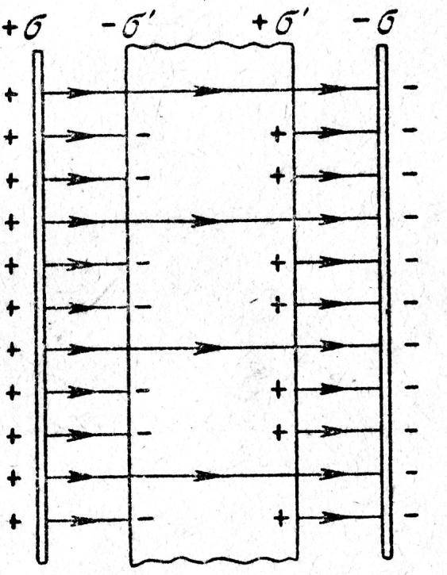

Рис. 1.11. Пластина из однородного диэлектрика в поле разноимённо заряженных плоскостей.
Из соотношения (1.33) следует, что вектор индукции (электрического смещения) $\vec{D}$ направлен в каждой точке так же, как и вектор напряжённости поля $\vec{E}$, однако по численному значению он в ε раз больше напряжённости $\vec{E}$. Для пустоты – вакуума векторы $\vec{E}$ и $\vec{D}$ совпадают. Линии вектора индукции строятся тем же способом, что и линии вектора напряжённости. Направление линии считается совпадающим в каждой точке с направлением вектора индукции в этой точке. Количество проводимых линий индукции подчиняется требованию, чтобы отношение числа линий dN, пересекающих площадку dS, перпендикулярную к линиям индукции, к площадке dS численно равнялось значению вектора индукции в области этой площадки, т. е.:
$\frac{\text{dN}}{\text{dS}} =D$. (1.33а)
Отсюда немедленно следует, поток вектора (электрической) индукции N может быть записан в виде:
$\text{dN} =D_{n}⋅\text{dS}$. (1.34)
Заметим, из (1.33) следует, линии индукции непрерывны, другими словами, поток вектора электрического смещения внутри пластины D = ε_{о}⋅ε⋅E равен электрическому смещению внешнего поля D_{о} = ε_{о}⋅E_{o}, если учесть (1.32). Рис. 1.11 [9] отображает эту ситуации, если принять, что ε = 3; в соответствии с этим густота линий в диэлектрике в три раза меньше, чем вне пластины.
На практике довольно часто приходится иметь дело с двумя диэлектриками, разделёнными граничной поверхностью; при этом одним из них может быть вакуум. Поэтому представляет интерес проанализировать поведение электрического поля на границе двух диэлектриков.
Обратим внимание на то, что мы имеем дело с полем неподвижных – свободных и «связанных» – зарядов. Это поле, как мы знаем [3, с. 132], безвихревое, потенциальное, а интеграл по замкнутому контуру $\oint{\vec{E}d\vec{ℓ}}=0$. В то же время, как показано выше (1.33; 1.34), поток вектора электрической индукции $\vec{D}$ этого поля может быть приведён к виду:
$N_{Е}=\oint{\vec{Е}⋅d\vec{S}=}\oint{\frac{D}{ε⋅ε_{o}}⋅d\vec{S}=\frac{1}{ε⋅ε_{o}}}\oint{D⋅\text{dS}=\frac{1}{ε}}⋅\frac{q}{ε_{о}}$, ⇒ $\oint{D_{n}⋅\text{dS}=\sum{q}}$ (1.35)
где $q$ – полный сторонний заряд, охватываемый соответствующей поверхностью Гаусса [3, с. 139]. На знаковом (словесном) языке – поток электрического поля сторонних (связанных) зарядов ослабляется в ε раз по сравнению с вакуумом. Соответственно электрический потенциал [3, с. 134] в однородной диэлектрической среде также убывает в ε - эпсилон раз: $ϕ={k⋅q}/ε⋅r$, а ёмкость конденсатора (1.12) возрастает в ε раз. Таким образом, для прояснения поведения электрического поля на границе двух диэлектриков воспользуемся выражением для циркуляции поля $\vec{E}$, иными словами, контурным интегралом по всем элементам длины dl, и потоком поля $N_{D}$:
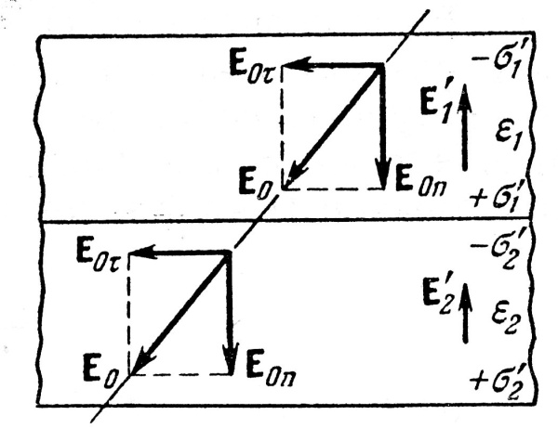
Рис. 1.12. Две плоскопараллельные однородные пластины из разных диэлектриков помещены в однородное электрическое поле, направленное под некоторым углом к их поверхности. Пояснения в тексте.
$\oint{\vec{Е}⋅\text{dl}}=0\text{; }\oint{\vec{D}}⋅d\vec{S}=q$. (1.36)
Рассмотрим два однородных плоских слоя диэлектриков с диэлектрическими постоянными ε ₁ и ε ₂ . Пусть напряжённость электрического поля свободных зарядов $\vec{E_{о}}$ составляет угол α с границей раздела диэлектриков (рис. 1.12). На границах раздела диэлектриков возникнуть связанные поверхностные заряды с плотностью σ₁′ и σ₂′, которые вызовут напряжённость поля Е₁′ и Е₂′, направленную перпендикулярно к поверхности соприкосновения и в сторону, противоположную нормальной составляющей свободных зарядов Е _{оn} (рис. 1.12). Эти добавочные напряжённости $\vec{E_{1^{′}}}$ и $\vec{E_{2^{′}}}$, вызванные связанными зарядами, изменяют лишь нормальные составляющие Е _{оn} поля свободных зарядов $\vec{E_{о}}$; поляризующего поля (рис. 1.12). Таким образом, тангенциальные составляющие вектора $\vec{E}$ результирующего поля в обоих диэлектриках должны быть одинаковыми:
$E_{1τ}=E_{2τ}$ . (1.37)
В справедливости выражения (1.37) можно убедиться, рассмотрев циркуляцию вектора $\vec{E}$ (1.36). Для этого необходимо выбрать контур интегрирования в виде малого прямоугольника на границе диэлектриков в плоскости, перпендикулярной границе; причём l₁-линия контура, параллельная границе диэлектриков, должна быть много больше l₂-линии контура, перпендикулярной к границе диэлектриков, и записать интеграл по контуру с учётом того, что l₁ >> l₂; интегрирование ведёт к равенству (1.37).
Перейдём к нахождению соотношения между нормальными составляющими $E_{1n}$ и $E_{2n}$ векторов $\vec{E}$ в диэлектриках. Учтём, диэлектрические постоянные пластин ε ₁ и ε ₂ разные, естественно, плотности зарядов на пластинах σ₁′ и σ₂′ также будут различными (рис. 1.12). Следовательно, на поверхности соприкосновения пластин возникнет избыточный связанный заряд q′_{изб} . Вспомним, линии электрической индукции (1.33) непрерывны. Естественно ожидать, поток электрического смещения через поверхность раздела двух диэлектриков не прерывается, другими словами, $D{}_{1n}$ = $D{}_{2n}$. В этом пытливый читатель может убедиться, поработав с формулами (1.29), (1.31), (1.32), (1.33), при этом, не забывая, что имеет дело с нормальными составляющими полей Е _{оn} и $E_{i^{′}}$ (рис. 1.12). Переходя на язык символов с учётом формул (1.29), (1.32) и (1.33) поток электрического смещения $D{}_{1n}$ = (1 + α ₁)⋅ε_{о}⋅Е₁ = ε_{о}⋅ε₁⋅Е_{1n} . Проведя такие же рассуждения для второй диэлектрической пластины, поток электрического смещения запишется: $D{}_{2n}$ = (1 + α ₂)⋅ε_{о}⋅Е₂ = ε_{о}⋅ε₂⋅Е_{2n} . Таким образом, при отсутствии на границе свободных зарядов ($σ_{\text{ат}}=0$) условия изменения электрических характеристик при переходе из одного диэлектрика в другой принимают вид:
Рис. 1.13. К выводу пограничных условий для вектора напряжённости
.
$E_{1τ}=E_{2τ}$; ε_{о}⋅ε₁⋅Е_{1n} = ε_{о}⋅ε₂⋅Е_{2n} . (1.38)
Другими словами, тангенциальная составляющая $\vec{Е}{}_{τ}$ напряжённости электрического поля непрерывна при переходе через границу диэлектрика, тогда как нормальная составляющая $\vec{Е}{}_{n}$ напряжённости поля терпит разрыв при переходе через границу диэлектрика (рис. 1.13). Пограничные условия (1.38) для вектора $\vec{E}$ в силу соотношения $\vec{E}={\vec{}D}/{}ε$ (1.33) позволяют получить пограничные условия для вектора индукции $\vec{D}$:
$\frac{D_{1τ}}{ε_{1}}=\frac{D_{2τ}}{ε_{2}}$, $D{}_{1n}$ = $D{}_{2n}$. (1.39)
Нормальная составляющая $D{}_{n}$ вектора индукции непрерывна при переходе через границу раздела диэлектриков, а тангенциальная составляющая терпит разрыв непрерывности.
Пограничные условия (1.39) для вектора индукции $\vec{D}$ соответствуют непрерывности линий индукции, пересекающих границу раздела двух диэлектриков. Настойчивый читатель в этом может убедиться, если воспользуется формулой (1.34) на границе раздела диэлектриков и, записав выражение для потока ${ΔN}_{1}$ и ${ΔN}_{2}$, не забудет про условие (1.39).
В заключение заметим, содержание этого параграфа, и не только, нам сгодится при ознакомлении с законами геометрической оптики.

2. энергия электрического поля.
постоянный электрический ток

2.1. Энергия электрического поля.
Плотность энергии электрического поля
В работе [3, с. 133] мы познакомились с энергией системы взаимодействующих зарядов и убедились в том, что в случае N зарядов потенциальная энергия системы равна:
$W=\frac{1}{2}⋅\sum{q_{i}}⋅ϕ_{i}$. (2.1)
Если заряд q находится, например, на полой проводящей сфере, его можно рассматривать как систему точечных зарядов dq обладающих энергией, равной работе, которую необходимо совершить, чтобы «собрать» все заряды dq на поверхности проводника. Таким образом, работа dA = ϕ⋅dq идёт на увеличение энергии проводника. Поскольку ϕ – потенциал проводника, обусловленный имеющимся на нём зарядом q, а электрическая ёмкость его С, энергия проводника, с учётом формулы (1.9), запишется: dW = q⋅dq/С. Переходя к интегрированию, получаем выражение для энергии заряженного проводника:
$W=\int{\text{dW}=}\frac{1}{C}⋅\int{q}⋅\text{dq} = \frac{q^{2}}{2⋅C}$.
Если учесть соотношение между ёмкостью, зарядом и потенциалом проводника (1.9), его энергия может быть представлена в виде:
$W= \frac{q⋅ϕ}{2} = \frac{q^{2}}{2⋅C} = \frac{C⋅ϕ^{2}}{2}$. (2.2)
В этом пытливый читатель может убедиться, если заряд q₁ поместит, например, справа листа, т. е. в бесконечности – ∞; слева листа поместите заряд q₂ и на расстоянии r₁₂ от него выберет точку, в которой этот заряд создаёт потенциал, формула (1.6), ϕ₂. Осталось найти работу по перемещению заряда q₁ из точки ∞ в точку r₁₂, т. е. энергию взаимодействия W₁₂ = q_{i}ϕ_{i}/2. Теперь поменяйте местами заряды и снова определите работу, т.е. энергию взаимодействия. Сложите их, не забыв разделить результат на два(?), получаете (2.2): W = Σ q_{i}ϕ_{i}/2= q⋅ϕ /2.
Применим формулу (2.1) к вычислению энергии взаимодействия зарядов в конденсаторе (рис. 1.2). В этом случае q₁ = +σ⋅S = q₂ = –σ⋅S = q и общая формула (2.1) энергии взаимодействия зарядов на пластинах конденсатора:
$W^{\text{вз}}=\frac{1}{2}⋅\sum{q_{i}}⋅ϕ_{i}=\frac{1}{2}⋅(q_{1}⋅ϕ_{1}+q_{2}⋅ϕ_{2})=\frac{1}{2}⋅q⋅(ϕ_{1}−ϕ_{2})=\frac{1}{2}⋅q⋅Δϕ=\frac{q⋅U}{2}$, (2.3)
где Δϕ = U – разность потенциалов на обкладках конденсатора.
Вспоминая определение взаимной ёмкости конденсатора (1.10), формуле (2.3) можно придать вид:
$W^{\text{вз}}=\frac{q^{2}}{2⋅С}=\frac{С⋅U^{2}}{2}$. (2.4)
Если область между обкладками конденсатора заполнена однородной диэлектрической средой с диэлектрической проницаемостью ε, то, как следует из (1.2), ёмкость конденсатора С возрастает в ε раз. Тогда энергия электрического взаимодействия на обкладках конденсатора (2.4) при неизменных значениях разности потенциалов U возрастает в ε раз, т. е. W ^{вз} = = ε⋅С⋅U²/ 2 = ε⋅W_{о}^{вз}, где W_{о}^{вз} – энергия взаимодействия незаполненного средой конденсатора. Возрастание W ^{вз} происходит за счёт работы внешнего источника, обеспечивающего неизменные значения потенциалов на обкладках конденсатора. Нетрудно догадаться, если остаются неизменными значения зарядов q_{i} на обкладках, то энергия взаимодействия наоборот уменьшается в ε раз (2.4): W ^{вз} = q²/2⋅C = q²/2⋅ε⋅C = q²/2⋅C⋅ε = W_{о}^{вз}/ε. Убыль энергии взаимодействия в этом случае связана с тем, что часть её расходуется на работу против электрических сил по заполнению конденсатора диэлектрической средой.
Все обсуждавшиеся выше формулы полностью соответствовали концепции «дальнодействия», справедливой для системы неподвижных зарядов. Продолжая дальнейшее обобщение, запишем теперь формулу (2.4) для энергии электрического взаимодействия W ^{вз} через силовую характеристику электрического поля $\vec{E}$. Тем самым мы прилагаем здесь усилия для перехода к эквивалентной концепции «близкодействия». Для плоского конденсатора, заполненного однородной диэлектрической средой при неизменной разности потенциалов U на его обкладках, это сделать проще всего. В этом случае разность потенциалов на его пластинах связана с электрическим полем выражением (1.8), а электрическая ёмкость конденсатора на основании формул (1.9) и (1.12) равна: C = q/U = q/(E⋅d) = q/{ [q/ε⋅ε_{о}⋅S]⋅d }. Тогда энергия взаимодействия зарядов плоского конденсатора принимает вид:
$W^{\text{вз}}=\frac{C⋅U^{2}}{2}=\left(\frac{ε_{o}⋅ε⋅S}{d}\right)⋅{\left(\frac{E⋅d}{2}\right)}^{2}=\frac{ε_{o}⋅ε⋅E^{2}}{2}⋅(S⋅d) = \frac{ε_{o}⋅ε⋅E^{2}}{2}⋅ΔV$, (2.5)
где ΔV – объём пространства между обкладками, в котором поле отлично от нуля, а величину $ω = \frac{ε_{o}⋅ε⋅E^{2}}{2}$ принято называть плотностью энергии электрического поля.
Несмотря на эквивалентность выражений (2.1), (2.4) и (2.5) для энергии взаимодействия зарядов в плоском конденсаторе, формула (2.5) отличается тем, что в неё не входит заряд q и энергия взаимодействия W ^{вз} выражается только через электрическое поле между пластинами конденсатора. Иначе говоря, одну и ту же величину можно трактовать либо в духе концепции «дальнодействия» как энергию взаимодействия удалённых друг от друга зарядов (2.1), либо в духе концепции «близкодействия» (2.5), когда та же энергия может считаться как нелокализованная, т. е. размазанной по объёму между проводниками всюду, где поле $\vec{E}$ ≠ 0. Другими словами, здесь мы имеем электрическое поле с источниками, силовые линии которого начинаются и заканчиваются на зарядах соответствующих знаков.

2.2. Движение носителей заряда в веществе в стационарном
состоянии.
Дифференциальная (локальная) форма закона Ома
Приведённые в предыдущих параграфах рассуждения позволяют утверждать – разделённые электрические заряды противоположного знака обладают вполне определённым запасом электрической энергии. Что же нужно предпринять для её успешного использования? Поскольку энергией обладают только разделённые заряды, а противоположные по знаку заряды стремятся к объединению, то и вернуть затраченную при разделении зарядов энергию можно лишь создав условия для их движения (к объединению). Таким образом, чтобы «взять» энергию электрического поля заряженного конденсатора, необходимо обеспечить направленное движение зарядов. При этом положительные заряды двигаются к «минусу», в направлении поля, отрицательные – к «плюсу», в направлении противоположном полю.
Итак, если есть значительный резервуар разделённых электрических зарядов и тела, не препятствующие движению этих зарядов, запасённую электрическую энергию можно использовать. Как это может быть реализовано? Из наблюдаемой на опыте способности макроскопических тел относительно просто терять и приобретать заряд путём трения, следует, что все тела могут быть разделены на проводники, имеющие свободные носители заряда, диэлектрики или изоляторы, не содержащие свободных носителей заряда и полупроводники, проявляющие способность обеспечить движение зарядов при определённых условиях. Под действием электрического поля резервуара – внешнего силового поля $\vec{E}$, носители заряда в проводнике участвуют в упорядоченном движении. Такое явление называется электропроводностью или переносом электрического заряда. Так возникает необходимость описать движение системы взаимодействующих заряженных частиц вещества путём столкновений при наличии внешнего воздействия со стороны электрического поля $\vec{E}$.
При прохождении частиц через вещество мы имеем дело с изолированной системой, состоящей из пучка заряженных частиц и совокупности хаотически расположенных «атомов» вещества, с которыми заряженные частицы взаимодействуют кратковременно. Отсутствие полноты описания исходного состояния отдельной частицы пучка, носителя заряда, и точных данных о характере каждого столкновения, это взаимодействие ранее нам удалось прописать лишь в среднем с помощью средней длины свободного пробега λ и среднего времени свободного пробега τ, «чувствительных» к сечению рассеяния [2; 3, с. 107]. Такой подход не позволяет сколько-нибудь подробно прописать движение каждой частицы вещества, входящей в исходный пучок. Физики-теоретики [2, 9] для приближённого описания системы взаимодействующих объектов предложили концепцию «квазичастиц». Суть её состоит в том, что система взаимодействующих частиц заменяется эквивалентной ей системой независимых «частицеподобных» объектов – «квазичастиц», движущихся либо свободно, либо в условиях известного непрерывного внешнего воздействия. Другими словами, сложную проблему описания движения в системе взаимодействующих частиц можно свести к типичной проблеме динамики одной частицы.
В нашем случае мы перешли от системы частиц к системе «квазичастиц», выбрав на эту роль частицеподобный объект – заряженную частицу, имеющую массу и движущуюся со скоростью $\vec{υ_{\text{эф}}}(t)$, характерной для пучка частиц в целом. Здесь, фактически, мы имеем дело с коллективным типом движения. Почему? Несмотря на то, что характеристики «квазичастицы» совпадают с характеристиками частицы, движущейся в веществе, тем не менее, это не та заряженная частица, которая движется со скоростью $\vec{υ}$, сталкиваясь хаотически с «атомами» вещества. Это одна из частиц коллективного движения, в котором все «квазичастицы» движутся согласованно с переменной скоростью $\vec{υ_{\text{эф}}}(t)$, испытывая непрерывное воздействие со стороны электрического поля $\vec{E}$.
Как известно, во многих случаях в веществе имеются подвижные заряженные частицы. Природа носителей заряда может быть различной. Наиболее распространённый случай – металлические проводники, в которых носителями заряда служат электроны. Кроме носителей заряда, в веществе много и других частиц, которые лишь создают трудности движению заряженных частиц. Их принято называть частицами фона. В металлах роль фона играют положительные ионы, образующие кристаллическую решётку.
Приступая к рассмотрению движения носителя заряда как заряженной «квазичастицы» в стационарном состоянии, предположим, что концентрация их однородна, т. е. Δn/Δx = 0. Каждая заряженная частица в веществе, взаимодействующая путём столкновений, под действием электрического поля движется в установившемся режиме с некоторой дрейфовой скоростью. Действительно, уравнение её движения в устойчивом стационарном состоянии имеет вид:
$m⋅\frac{d\vec{}υ}{dt} = q⋅\vec{E}−\frac{m}{τ}⋅\vec{υ} = 0$, (2.6)
что обеспечивает выполнение условия $\vec{υ_{\text{др}}}$= const. Тогда при условии, что время наблюдения значительно больше времени свободного пробега квазичастицы (t >> τ), устанавливается режим её движения с дрейфовой скоростью, равной:
$\vec{υ_{\text{др}}} = \frac{τ⋅q⋅\vec{E}}{m} =\text{ μ}⋅q⋅E$ ; (2.6 а)
здесь μ – подвижность «квазичастицы» как коллективного носителя заряда, а $\vec{υ_{\text{др}}}$– предельная скорость установившегося движения в стационарном состоянии. Коэффициент пропорциональности между скоростью движения «квазичастицы» в стационарном состоянии $\vec{υ_{\text{др}}}$ и полем $\vec{E}$ определяется только подвижностью μ и зарядом q. Тогда стационарный поток заряженных частиц с концентрацией n можно описать, введя вектор плотности вынужденного потока частиц:
$J_{N}= \frac{\text{dI}}{\text{dS}} ≡ n⋅{\vec{υ}}_{\text{др}}= n⋅μ⋅q⋅\vec{E} = −n⋅μ⋅q⋅∇ϕ$ ; (2.7)
здесь Δϕ – разность потенциалов на концах проводника, подключённого к резервуару разделённых электрических зарядов.
Поскольку нас интересует перенос не частиц, а собственно электрического заряда, то необходимо ввести вектор плотности электрического тока, умножив формулу (2.7) на электрический заряд q:
$\vec{J}≡ qJ_{N} = −n⋅μ⋅q^{2}⋅∇ϕ$ . (2.8)
Модуль вектора $\vec{J}$ имеет смысл количества зарядов, переносимого в единицу времени через единичную, перпендикулярную $\vec{J}$ площадку, а его направление указывает направление движения положительно заряженных частиц. Отсюда немедленно следует, количество заряда, переносимого в единицу времени через некую поверхность S_{о} является количественной характеристикой электрического тока:
$I=\int_{S_{о}}{\vec{J}⋅\text{dS}}$ (2.9)
Изучение электропроводности целесообразно начать с простейшего случая, когда концентрация заряженных частиц n = const. В этих условиях всё явление сводится к вынужденному потоку заряженных частиц, возникающему под действием внешнего электрического поля $\vec{E}$ = –∇ϕ.
Формула, определяющая вектор плотности электрического тока в случае чисто вынужденной диффузии в постоянном электрическом поле:
$\vec{J}= −n⋅μ⋅q^{2}⋅∇ϕ≡\text{ σ}⋅\vec{E}$, (2.10)
называется законом Ома в локальной [2] (дифференциальной) форме. В свою очередь вещественный коэффициент σ при $\vec{E}$ = const запишется:
$σ= n⋅μ⋅q^{2} \frac{q^{2}⋅n⋅τ}{m} = \frac{q^{2}⋅n⋅λ}{m⋅\bar{υ}} = \frac{q^{2}⋅n}{m}⋅\frac{1}{\tilde{n}⋅\sqrt{2}⋅π⋅d^{2}⋅\bar{υ}}$, (2.11)
и называется коэффициентом электропроводности. Пытливый читатель может проверить преобразования в [3, формулы (7.9), (7.10)] и, кстати, убедиться в том, что электропроводность, по существу, пример вынужденной диффузии. Нетрудно видеть, что формула (2.7) внешне напоминает формулу Фика для плотности потока частиц [3, формула (7.13)].
Теперь убедимся в том, что закон Ома в локальной форме приводит к известному из школьного курса физики закону Ома для однородного участка электрической цепи.
Упражнение 2.1. Используя формулу (2.10), вывести закон Ома для однородного участка цепи.
Решение. Применим закон Ома в локальной форме (2.10) к тонкому проводнику длиной L и сечением S. Для этого разделим обе части формулы (2.10) на коэффициент электропроводности σ и проинтегрируем их по $d\vec{ℓ}$:
(∗)$\int_{0}^{L}{\frac{j⋅dℓ}{σ} = }\int_{0}^{L}{\vec{E}}dℓ$. Стоящее справа выражение имеет смысл работы электрической силы ${\vec{F}}_{\text{эл}} = q⋅\vec{E}$ по перемещению единичного заряда вдоль участка цепи и, как известно, называется напряжением U на концах этого участка L. Поскольку участок цепи однороден – отсутствуют батареи и др. элементы цепи – то напряжение совпадает с разностью потенциалов Δϕ на концах проводника L: $U ≡ Δϕ = \frac{ΔA}{q} = \frac{1}{q}⋅\int_{0}^{L}{{\vec{F}}_{\text{эл}}⋅dℓ = }\int_{0}^{L}{\vec{E}}dℓ = E⋅L$.
В левой части формулы (∗) интеграл $\int_{0}^{L}{\frac{j⋅dℓ}{σ} = \frac{j⋅L}{σ}} j⋅S⋅\frac{L}{σ⋅S} = I⋅\frac{L}{σ⋅S}$.
Здесь учтено, что произведение плотности тока j на площадь S равно силе тока I на участке цепи L; (1/σ) = ρ_{уд} – удельное сопротивление участка цепи; ρ_{уд}⋅L/S = R – сопротивление участка цепи, проводника. Таким образом, из интегрального уравнения (∗) следует формула:
U ≡ Δϕ = I⋅R. (2.12)
Удобство полученной формулы состоит в том, что она связывает величины, легко измеряемые на опыте.
В заключение параграфа заметим, поскольку механизм столкновений частиц одного и того же сорта одинаков, коэффициенты всех процессов переноса должны быть связаны друг с другом. В нашем случае для газа заряженных частиц важной величиной оказывается отношение коэффициентов теплопроводности æ и электропроводности σ. Оба эти коэффициента пропорциональны концентрации частиц n, и их отношение не должно зависеть от специфических характеристик частиц, взаимодействующих путём столкновений. Воспользовавшись формулой (7.16) из работы [5] и формулой (2.11) данного параграфа, запишем отношение этих коэффициентов в виде:
æ/σ $= \frac{1}{3}⋅λ⋅υ⋅n⋅\frac{i}{2}⋅k$/$\frac{q^{2}⋅n⋅λ}{m⋅\bar{υ}}$ = $\frac{3}{2}\frac{k^{2}}{e^{2}}⋅T$. (2.13)
Здесь для простоты учитывалось только поступательное движение заряженных частиц и, что заряд q = e – заряду электрона. Формула (2.13) называется законом Видемана-Франца. Из неё следует, отношение æ/σ не зависит от индивидуальных характеристик частиц, а также от характеристик газа в целом и определяется только одной его равновесной характеристикой – температурой T.

2.3. Дифференциальная (локальная) форма закона Ленца-Джоуля
В предыдущем параграфе нам удалось прописать движение заряженной частицы в веществе под действием внешнего постоянного электрического поля. Успех был обусловлен тем, что мы воспользовались концепцией «квазичастицы» [2], в которой система взаимодействующих частиц заменяется эквивалентной ей системой независимых «частицеподобных» объектов – «квазичастиц», движущихся либо свободно, либо в условиях известного непрерывного внешнего воздействия. Решение уравнения (2.6) для стационарного состояния привело к выводу, что действующая на носитель заряда электрическая сила F_{эл} совершает работу, увеличивающую его кинетическую энергию. В то же время сила сопротивления F_{сопр}, учитывающая в среднем столкновения реальных заряженных частиц с атомами вещества – фоном, приводит к уменьшению кинетической энергии носителя заряда. В конечном итоге при t >> τ за счёт энергии источника электрического поля возрастает энергия хаотического движения частиц фона, а энергия носителей заряда в стационарном состоянии не изменяется. Это указывает на то, что мощность внешних сил, воздействующих на «квазичастицу» как носитель заряда, в установившемся режиме равна нулю, а представление его на символическом языке не противоречит этому:
${P_{\text{рез}} =\text{ \{}\vec{F}}_{\text{рез}}⋅\vec{υ} = {δP}_{\text{эл}}−{δP}_{погл} = 0$, (2.14)
поскольку $\vec{F_{\text{рез}}} = 0$. Таким образом, процессы обмена энергией, происходящие при прохождении стационарного электрического тока через вещество, представляют определённый интерес. Он обусловлен тем, что за счёт энергии источника электрического поля возрастает энергия хаотического движения частиц вещества. На опыте это проявляется в том, что проводник, по которому идёт постоянный электрический ток, нагревается. Можно считать, что в установившемся режиме энергия источника электрического поля непосредственно переходит в энергию хаотического движения, а стационарный поток заряженных частиц играет роль переносчика этой энергии. Переходя к количественной оценке процессов обмена энергией в установившемся режиме, будем интересоваться плотностью мощности, приобретённой носителями заряда в единице объёма под действием электрической силы $\vec{F_{\text{эл}}}$.
Доля мощности, приобретённая носителем заряда за счёт работы $\vec{F_{\text{эл}}}$, определяется произведением силы на скорость: δw_{эл} = $\vec{F_{\text{эл}}}$⋅$\vec{υ}$. В установившемся режиме, с учётом (2.6 а): δw_{эл} = (q⋅$\vec{E}$)⋅(μ⋅q⋅$\vec{E}$) = μ⋅(q⋅$\vec{E}$)². Плотность мощности, приобретённая под действием электрической силы носителями заряда в единице объёма n, запишется: w_{эл} = n⋅δw_{эл} = n⋅μ⋅(q⋅$\vec{E}$)². Принимая во внимание формулу (2.10), что n⋅μ⋅q² = σ есть удельная электропроводность, а её умножение на силовую характеристику $\vec{E}$ внешнего электрического поля равно плотности тока: $\vec{J}$ = σ⋅$\vec{E}$, плотность мощности, приобретённую под действием внешней электрической силы носителями заряда в единице объёма, можно представить в виде:
w_{эл} = n⋅δw_{эл} = n⋅μ⋅(q⋅$\vec{E}$)² = $\vec{J}$⋅$\vec{E}$. (2.15)
Если мы имеем дело со стационарным электрическим током в веществе, то в установившемся режиме и при отсутствии других потерь энергии в формуле (2.15) с помощью закона Ома (2.12) можно заменить либо поле $\vec{E}$, либо вектор плотности электрического тока $\vec{J}$. В результате получим:
w_{погл} = w_{эл} = $E$²/ρ_{уд} = ρ_{уд}⋅J². (2.16)
Формулу (2.16) называют законом Ленца-Джоуля в локальной (дифференциальной) форме. Она характеризует плотность мощности, выделяемой в стационарном режиме в виде тепла в результате столкновений носителей заряда с частицами вещества. Теперь убедимся в том, что закон Джоуля-Ленца в локальной форме приводит к известному из школьного курса физики закону Джоуля-Ленца для однородного участка электрической цепи.
Упражнение 2.2. Найти величины Δw_{эл} и Δw_{погл} для однородного участка электрической цепи объёмом V = L⋅S.
Решение. Мощность, получаемая носителями заряда от внешнего электрического поля в объёме V = LS, запишется (2.15):
$Δω_{эл} =\int{ω_{\text{эл}}⋅\text{dV}=}\int{\vec{J}⋅E⋅\text{dV}=}\vec{J}⋅\vec{E}⋅V= J⋅E⋅\text{LS} = \text{JS}⋅\text{EL} = I⋅U$. (2.16 а)
Чтобы найти мощность, которая в установившемся режиме пойдёт на нагревание проводника при отсутствии других источников или носителей энергии, воспользуемся законом Ома (2.10). Тогда Δw_{погл} = Δw_{эл} =
=w_{погл}⋅V = w_{эл}⋅V = (E²/ρ_{уд})⋅LS⋅L/L = U²/R. Пытливы читатель, проделав со второй частью формулы (2.16) аналогичные преобразования придёт к выражению вида: w_{погл}⋅V = w_{эл}⋅V = ρ_{уд}⋅j²⋅LS =⋅⋅⋅= I²⋅R. (2.16 б)
Здесь уместно заметить, что если первая из полученных в упражнении формул справедлива всегда, то вторая имеет место только при отсутствии других источников и потребителей энергии, кроме хаотических столкновений носителей заряда с другими частицами вещества. В том случае, когда часть энергии внешнего электрического поля используется для совершения полезной работы, мощность, поглощаемая в виде тепла, Δw_{погл} < Δw_{эл} = IU.

2.4. Электронный газ в металлах и границы применимости
корпускулярной физики
Ранее, в работе [3, гл. 7, 8], в рамках корпускулярной физики на основе идей А.Д. Суханова нами были рассмотрены явления переноса – диффузии, теплопроводности, вязкости. В предыдущих параграфах на основе этих идей мы рассмотрели и явление электропроводности. На первый взгляд, полученные формулы с наибольшим успехом в получении результата должны применяться к самым лучшим проводникам – металлам. Действительно, опыт показывает, что типичный металл можно представить, с некоторым приближением, как кристаллическую решётку, образованную ионами, с совокупностью электронов, находящихся в общем потенциальном поле решётки. Оценка средней кинетической энергии электронов показывает, что К >> W^{вз}, и это означает, что их взаимодействием между собой можно пренебречь. Таким образом, совокупность электронов в металле действительно можно моделировать идеальным электронным газом, находящимся в сосуде, роль которого играет решётка из ионов. Другими словами, если совокупность электронов в металле – это газоподобная система, то для описания её свойств вполне применимы все результаты, полученные в указанных выше главах.
Однако сравнение с опытом показывает, что это далеко не всегда так. Например, рассмотренный выше локальный закон Ома (2.10), как правило, имеет качественное согласие, тогда как количественные предсказания для металлов не верны. В частности, из опыта следует, что удельное сопротивление металлов, как правило, имеет вид:
$ρ_{\text{уд}}=ρ_{\text{прим}}+ρ_{\text{хаот}}$ (2.17)
где ρ_{прим} – доля сопротивления, обусловленная столкновениями электронов с атомами примесей в решётке;
$ρ_{хаот}=\frac{1}{σ}=\frac{\text{kT}}{e^{2}\text{nD}}$ >> ρ_{прим} (2.18)
$ρ_{хаот}$ – доля сопротивления, обусловленная столкновениями электронов с хаотически движущимися ионами решётки, а D – коэффициент диффузии [3, (7.14)]. Формуле (2.17) можно придать вид, подтверждаемый на опыте:
$ρ_{\text{уд}}=ρ_{о}(\text{1 }+ α⋅Т)$. (2.19)
На первый взгляд, формула (2.19) вполне согласуется с обсуждавшимся механизмом электропроводности (2.11). Однако для достаточно «чистого» металла ρ_{прим} → 0. Заметим, что с уменьшением температуры также $ρ_{хаот}$ → 0, см. формулу (2.18). Таким образом, для «чистого» металла при сверхнизких температурах $ρ_{\text{уд}}≈ 0$. Иначе говоря, на опыте электроны, участвующие в поступательном движении внутри металла, дающие вклад в электрический ток, вообще не испытывают никаких столкновений. Возникает вопрос, почему при Т ≈ 0 регулярная решётка, ионы которой «упакованы» достаточно плотно, не оказывает на пучок электронов тормозящего воздействия.
Упражнение 2.3. Оценить среднюю длину свободного пробега электронов в металлах.
Решение. При комнатной температуре для электронов в металле среднее время пробега τ ≈ 10 – ¹⁴ с, а их средняя скорость υ _{ср} ≈ 10⁵ м/с. Отсюда следует, средняя длина свободного пробега λ ≈ 10 – ⁹ м, что в десять раз больше характерного расстояния между ионами. Разумеется, при понижении температуры λ будет возрастать в сотни и более раз. (Формулы для расчёта можно найти по ссылкам)
Явления электропроводности и теплопроводности металлов определяются движением электронов. Естественно ожидать, электронный газ в металлах должен был бы давать существенный вклад и в их теплоёмкость. Однако из опыта следует, теплоёмкость металлов определяется исключительно движением ионов кристаллической решётки. Получается так, что электроны в металле как будто, одновременно и движутся и не движутся.
Противоречивость проявляется и в законе Видемана–Франца. Почти во всём интервале температур вследствие большой подвижности электронов вкладом решётки в теплопроводность металла можно пренебречь. Применимость закона (2.13) не должна вызывать сомнений. Вместе с тем, опыт показывает, зависимость от температуры в формуле (2.13) подтверждается для всех металлов, но численный коэффициент пропорциональности оказывается другим, но одинаковым для многих металлов.
Таким образом, хотя поведение электронов в ионизованном газе и в металлах качественно одинаковое, сравнение экспериментальных данных с результатами вычислений в рамках корпускулярной физики показывает, для металлов они, как правило, не совпадают.
В чём же принципиально отличается совокупность электронов в ионизованном газе от электронного газа в металлах? Физики-теоретики считают [2], описание механизма взаимодействия путём столкновений, ведущее к законам электропроводности и теплопроводности, в основном справедливо во всех случаях. Вместе с тем, описания состояния совокупности свободных электронов между столкновениями в случае ионизованного газа и электронного газа в металлах, сильно различаются. В частности, отсутствие вклада электронного газа в металлах в его, металла, теплоёмкость косвенно указывает на несовпадение его состояния с состоянием электронов в ионизованном газе.
Другими словами, понятие состояния свободной частицы, лежащее в основе корпускулярной физики, приближённо применимо и к электронам, если они движутся в областях макроскопических размеров (например, в конденсаторе). Однако оно непригодно для описания движения электронов в областях микроскопических размеров (например, в атоме Δ r_{ат} ∼ 10 – ¹⁰ м). Здесь роль характерного параметра, определяющего применимость понятий корпускулярной физики к электронам, играет не размер проводника, а среднее расстояние Δ r_{ср} между электронами. Для металлов оно соответствует характерному размеру атома Δ r_{ат}, что и определяет неприменимость к электронному газу в металлах понятия состояния, характерного для корпускулярной физики. В этом пытливый читатель может убедиться, если вспомнит, концентрация n электронов в металле n ∼ 10 ²⁷ м ^{– 3}, тогда как в ионизованном газе для электронов n ∼ 10¹⁵ м ^{– 3}. Не трудно видеть, в то время как среднее расстояние между электронами в металле Δ r_{ср} = n ^{– 1/3} ≈ 10 – ⁹ м, в ионизованном газе Δ r_{ср} ≈ ≈ 10 – ⁵ м. Поэтому переход к новому описанию состояния свободных электронов в металлах оказывается неизбежным. К знакомству с ним мы перейдём в квантовой физике.

3. постоянное Магнитное поле

3.1. Магнитное поле тока. Закон Био-Савара-Лапласа
В предыдущей главе были рассмотрены процессы обмена энергией, происходящие при прохождении стационарного электрического тока через вещество. При этом энергия источника постоянной разности потенциалов, или электрического поля в установившемся режиме непосредственно переходит в энергию хаотического движения – проводник нагревается. В случае стационарного тока линии тока замкнуты и возникает очевидный вопрос о возможности взаимодействия проводников с токами. Почему? Ранее, [3, гл. 9], нам удалось выяснить, неподвижные электрические заряды между собой взаимодействуют, создавая электростатическое поле с определёнными физическими свойствами. Естественно ожидать, два проводника с токами должны быть склонны к взаимодействию.
Опыты, проведённые в 1820 г. Ампером, подтверждают взаимодействие токов между собой. В это же время Эрстед обнаруживает, поле, создаваемое электрическим током, оказывает ориентирующее действие на магнитную стрелку. Таким образом, движущиеся заряды (или электрические токи) изменяют свойства окружающего их пространства – создают в нём магнитное поле. Проявляется это поле в том, что на движущиеся в нём заряды действуют силы. Как это поле исследовать?
Из предыдущего абзаца следует, система движущихся зарядов, позволяющая реализовать магнитное воздействие – это стационарный (постоянный) электрический ток, что возможно в замкнутой электрической цепи. Это приближает нас к пониманию – для исследования воздействия магнитного поля может сгодиться ток, циркулирующий в замкнутом контуре малых размеров. Размеры пробного контура–рамки с током должны быть малыми по сравнению с расстоянием до тех проводников, по которым текут токи, порождающие магнитное поле. Такой подход аналогичен исследованию воздействия электрического поля на пробный точечный – малый по величине, заряд q_{о}.
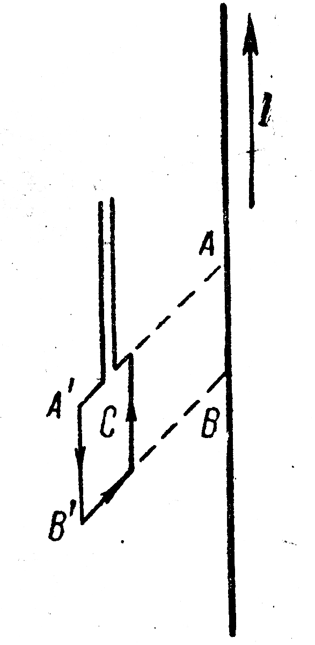
Поместим пробный контур–рамку с током около проводника, по которому течёт ток I (рис. 3.1). Вблизи такого провода рамка повернётся так, что она расположится в плоскости А′АВВ′, проходящей через провод. Примем это направление за направление поля в данной точке и будем характеризовать направлением нормали $\vec{n}$ к контуру, связанной с направлением тока правилом правого винта (рис. 3.1): за положительное направление нормали принимается такое направление, чтобы ток в рамке, при рассматривании с конца нормали $\vec{n}$, оказался идущим против часовой стрелки. Если рамку повернуть так, чтобы направление нормали $\vec{n}$ не совпадало с направлением поля, возникнет вращательный момент М_{вр}, стремящийся повернуть рамку в равновесное положение. Опыт показывает, величина вращательного момента чувствительна к углу между нормалью $\vec{n}$ к рамке с током и направлением исследуемого магнитного поля, достигая максимального значения при угле α = π/2.
Рис. 3.1. Рамка с током в магнитном поле.
Заметим, вращательный момент зависит не только от свойств поля в данной точке, но и от свойств контура. Действительно, внося в одну и ту же точку исследуемого магнитного поля пробные контуры, отличающиеся по размерам, можно обнаружить, величина максимального вращательного момента М_{мах} пропорциональна току в рамке I_{рам} и площади, ограниченной током рамки S. Эти экспериментально обнаруженные параметры поведения контура в магнитном поле позволяют ввести характеристику рамки с током – магнитный момент контура:
$\vec{p_{m}}$ = I⋅S⋅$\vec{n}$; (3.1)
здесь читатель должен обратить внимание на то, что М_{мах} совершенно не зависит от формы контура (рис. 3.1).
Опыт показывает, на пробные контуры, отличающиеся значением $\vec{p_{m}}$, действуют в данной точке поля разные по величине вращательные моменты М_{мах}. Тем не менее, отношение М_{мах}/$\vec{p_{m}}$ будет для всех контуров одно и то же и может быть принято для количественной характеристики магнитного поля. Её принято называть магнитной индукцией:
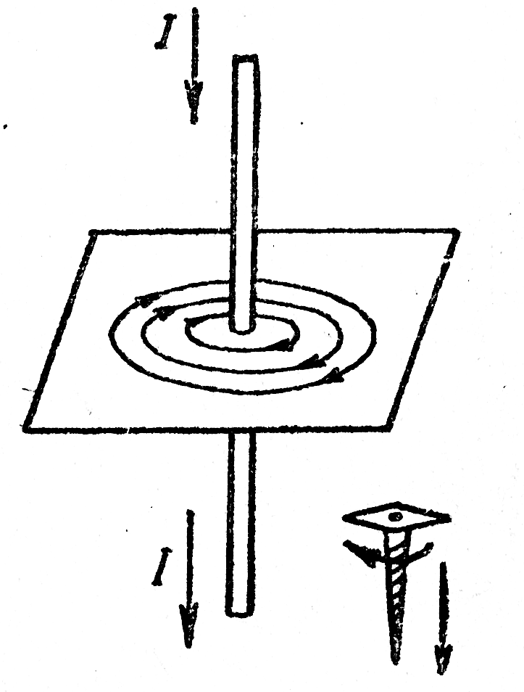
$В = \frac{М_{\text{мах}}}{р_{m}}$; (3.2)
Рис. 3.2. Направление линий вектора индукции магнитного поля для прямого тока.
магнитная индукция является вектором, направление его определяется направлением положительной нормали $\vec{n}$ к пробному контуру (рис. 3.1); это направление было названо нами направлением поля. Здесь формула (3.2) определяет модуль вектора $\vec{В}$.
Ранее в электростатике мы рассматривали графический метод представления характеристики электростатического поля с помощью линий напряжённости $\vec{E}$ [3, с. 131]. Для характеристики магнитного поля вектора $\vec{В}$ можно ввести в рассмотрение линии индукции, которые строятся по тем же правилам, что и линии поля $\vec{E}$. А именно, линии вектора индукции $\vec{В}$ проводятся таким образом, чтобы касательная к ним в каждой точке совпадала с направлением вектора $\vec{В}$ в этой точке (рис. 3.2).
Из сказанного выше следует, вектор магнитной индукции $\vec{В}$ характеризует силовое действие магнитного поля на ток. Результаты опытов с пробным контуром показали, для полей разных по форме токов или для разных точек пространства одного тока (например, рис. 3.2) величина вектора В, будет иметь разные значения. В 1820 году Био и Савар установили, что магнитная индукция во всех случаях пропорциональна силе тока, создающего магнитное поле; а также зависит от расстояния R до той точки поля, в которой определяется значение вектора $\vec{В}$. Французский математик Лаплас проанализировал экспериментальные результаты своих соотечественников и пришёл к выводу – магнитное поле тока может быть вычислено как векторная сумма полей, создаваемых отдельными элементарными участками тока. Для магнитной индукции поля, создаваемого элементом тока длины dl формуле Лапласа можно придать вид:
Рис. 3.3. К выводу формулы магнитной индукции поля, создаваемого элементом тока длины dL.
Пояснения в тексте.
$d\vec{B}=\frac{μ_{o}⋅I⋅dL}{4⋅π⋅R^{2}}⋅sinα$; (3.3)
где μ_{о} – магнитная постоянная вакуума, равная 4π⋅10 – ⁷ Гн/м, Ι – сила тока, $dL$ – вектор, совпадающий с элементарным участком тока, $R$ – век-тор, определяющий удалённость элемента тока от точки, в которой определяется $d\vec{B}$, α – угол между векторами $dL$ и $R$. В системе СИ единицей измерения магнитной индукции является тесла (Тл).
Если учесть, что электрический ток I есть упорядоченное движение заряженных частиц, то магнитное поле (3.3) создаётся всеми движущимися зарядами, заключёнными в элементе тока dL. Это даёт возможность для нахождения магнитной индукции, создаваемой одиночным движущимся зарядом. Действительно, если заменить в уравнении (3.3) силу тока I произведением плотности тока j на площадь поперечного сечения проводника S, то:
I = j⋅S = q⋅n⋅υ_{др}⋅S; (3.4)
пытливый читатель в этом может убедиться заглянув в формулы (2.6 а) и (2.8), здесь υ_{др} – предельная скорость установившегося движения носителей заряда в стационарном состоянии. Нетрудно видеть, и в этом пытливый читатель может убедиться самостоятельно, что произведение S⋅dL⋅n равно числу носителей заряда N, заключённых в элементе провода длины dL. Разделив левую и правую части уравнения (3.3) на число носителей заряда N, получим магнитную индукцию поля, создаваемого одним зарядом, движущимся со скоростью υ:
$\vec{B}=\frac{μ_{o}⋅q⋅[\vec{υ}×\vec{R}]}{4⋅π⋅R^{3}}⋅sinα$ (3.5)
Здесь уместно заметить, электромагнитные возмущения распространяются в пространстве со скоростью, равной скорости света с. Следовательно, чем дальше отстоит данная точка поля от вызвавшего это поле заряда, тем большее запаздывание значений поля будет иметь место (τ = R/с). Формулы (3.3) и (3.5) дают правильный результат только в том случае, если перемещение заряда за время τ, равное υ⋅τ, будет значительно меньше по сравнению с расстоянием до данной точки поля – υ⋅τ << R.

3.2. Применение закона Био–Савара–Лапласа для вычисления
полей простейших токов
В предыдущем параграфе мы ознакомились с законом Лапласа (3.3), полученным путём обобщения большого числа экспериментальных данных. Однако эта зависимость имеет место лишь в частном случае, который задаётся элементом тока. Наблюдаемый, полный вектор индукции поля контура с током представляет собой векторную сумму всех элементарных dB, создаваемых всеми элементами, на которые мы разбили контур. Совпадение результатов, вычисленных для разных контуров тока по формуле (3.3), с опытом будет подтверждением её правильности.
Рис. 3.4. К вычислению поля бесконечного прямого провода.
Применим формулу (3.3) для вычисления поля, создаваемого током, текущим по бесконечному прямому проводу (рис. 3.4). По правилу правого винта (§ 3.1) все $d\vec{B}$, создаваемые элементом тока длины dL в выбранной нами точке пространства, имеют одинаковое направление – за чертёж (рис. 3.4). Это позволяет сложение векторов магнитной индукции $d\vec{B}$ заменить сложением их модулей dB. Точка, в которой вычисляется магнитная индукция, находится на расстоянии d от провода и является заданным параметром. Выразим через d расстояние R элемента тока dL до точки, в которой нас интересует dB (рис. 3.4). Принимая во внимание, что сторона ас ≡ L, из отношения d/R = sinα следует: R = d/sinα. Длину элемента тока dL можно записать из следующих соображений. Длина элемента тока dL и элемент R⋅dα, образовавшийся при повороте вектора R на угол dα, образуют при вершине с прямоугольный треугольник. Отсюда немедленно следует dL = R⋅dα/sinα. Не забывая, что R = d/sinα, длина элемента тока запишется: $\text{dL}=\frac{d⋅dα}{{\text{sin}}^{2}α}$.
Подставляя в формулу (3.3) значения dL и R, выраженные через параметр d – расстояние от проводника с током до точки, где нас интересует магнитная индукция, приходим к уравнению вида:
$\text{dB}=\frac{μ_{o}}{4⋅π}⋅\frac{I⋅d⋅dα⋅{\text{sin}}^{2}α}{{\text{sin}}^{2}α⋅d^{2}}⋅\text{sin}α = \frac{μ_{o}}{4⋅π}⋅\frac{I}{d}⋅\text{sin}α⋅d\text{ α}$.
Поскольку все модули dB направлены в одну сторону и закон изменения их численного значения найден, можно перейти к операции интегрирования. Для бесконечного прямого проводника (рис. 3.4), угол α для всех элементов тока изменяется в пределах от 0 до π. Следовательно:
$B=\int{\text{dB}=}\frac{μ_{o}}{4⋅π}⋅\frac{I}{d}\int_{0}^{π}{\text{sin}α⋅d}\text{α }= − \frac{μ_{o}}{4⋅π}⋅\frac{I}{d}⋅c\text{os}α|{}_{0}^{π}= \frac{μ_{o}}{2⋅π}⋅\frac{I}{d}$ . (3.6)
Таким образом, магнитная индукция поля прямо пропорциональна силе тока I и обратно пропорциональна расстоянию d от провода. Это было подтверждено ещё 1820 г. Био и Саваром. Они помещали рамку с током в магнитное поле и измеряли вращающий момент при постоянном p_{m}, изменяя лишь силу тока в проводе. Эксперимент показал – В ∼ I. Затем, помещая рамку на разных расстояниях d от проводника с током при тех же условиях, они убедились в том, что вращающий момент обратно пропорционален d – В ∼1/d (рис. 3.4). Результат в уравнении (3.6) не противоречит экспериментальным данным. Силовые линии магнитной индукции прямого тока представлены на рис. 3.2.
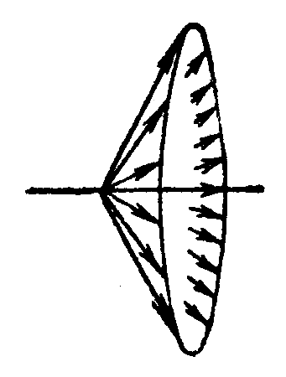
Убедившись в справедливости аналитического выражения (3.3), перейдём к вычислению магнитной индукции на оси кругового тока. Осью кругового тока является перпендикуляр, восстановленный из центра окружности контура (рис. 3. 5). Определим индукцию в точке, отстоящей на расстоянии х от плоскости контура; радиус кругового контура обозначим R, а расстояние элементов dL от точки, где нас интересует индукция, через r (рис. 3.5). Заметим, векторы $d\vec{B}$ перпендикулярны к плоскостям, проходящим через соответствующие $d\vec{L}$ и $\vec{r}$; здесь пытливый читатель должен вспомнить правило буравчика и мысленно провести силовую линию, к которой вектор индукции $d\vec{B}$ будет направлен по касательной. Собрав $d\vec{B}$ от всех элементов, получим симметричный конический веер (рис. 3.5). Убедиться в этом настойчивый читатель может, проделав в нижней, симметричной точке контура с током те же построения, что и в верхней точке.
Рис. 3.5. К выводу формулы магнитной индукции поля, создаваемого круговым током. Пояснения в тексте.
Из соображений симметрии следует, результирующий вектор $\vec{B}$ кругового тока направлен вдоль его оси и численно равен сумме проекций $d\vec{B}$. Каждый из векторов $d\vec{B}$ вносит в результирующий вектор $\vec{B}$ вклад через составляющую $d{\vec{B}}_{||}$, равную по модулю dB⋅sinα = dB⋅$\frac{R}{r}$ (рис. 3.5). Так как угол между $d\vec{L}$ и $\vec{r}$ прямой (как угол между образующей конуса и элементом окружности его основания), формула (3.3) для кругового тока принимает вид:
${\text{dB}}_{||} = \text{dB}⋅\frac{R}{r}= \frac{μ_{o}}{4⋅π}\frac{I⋅\text{dL}}{r^{2}}⋅\frac{R}{r} = \frac{μ_{o}}{4⋅π}⋅\frac{I⋅R⋅\text{dL}}{r^{3}}$.
Проинтегрируем полученное выражение по всему контуру с током и, заменив r через заданные величины R и х, т. е. $r=\sqrt{R^{2}+x^{2}}$, приходим к выражению:
$B = \int{{\text{dB}}_{||}}=\frac{μ_{o}}{4⋅π}⋅\frac{I⋅R}{r^{3}}\int{\text{dL}}= \frac{μ_{o}}{4⋅π}⋅\frac{I⋅R}{r^{3}}2⋅π⋅R = \frac{μ_{o}}{4⋅π}⋅\frac{2⋅π⋅I⋅R^{2}}{(R^{2}+x^{2})^{\text{3/2}}}$. (3.7)
Проанализируем полученное выражение (3.7). Для кругового тока, когда x = 0, т. е. в его центре, формула магнитной индукции (3.7) принимает вид (подставьте это условие в формулу (3.7)):
$B = \frac{μ_{o}}{2}⋅\frac{I}{R}$; (3.8)
проведя указанные преобразования, настойчивый читатель может убедиться в понимании преобразований, или – наоборот; кроме того, внимательный читатель ещё раз убедится в том, что магнитного индукция прямо пропорциональная току и обратно пропорциональна расстоянию до точки вычисления (см. (3.6)).

3.3. Циркуляция вектора магнитной индукции.
Поле соленоида и тороида
Итак, картина силовых линий и принцип суперпозиции позволяют получить качественное, а иногда и количественное представление о магнитном поле. В этом мы убедились в предыдущих параграфах. Однако подлинный характер магнитного поля, как и всякого векторного поля, например, гравитационного или электрического, определяется двумя фундаментальными характеристиками – циркуляцией и потоком. Для нахождения этих характеристик воспользуемся известными из предыдущих параграфов выражениями для магнитной индукции поля бесконечного прямого проводника с током и кругового тока.
Прежде всего, необходимо выяснить, является ли постоянное магнитное поле вихревым или потенциальным. Для этого, как мы знаем из познания электрического или гравитационного поля, нужно вычислить его циркуляцию [2; 3, гл. 2, 9]. Удобнее всего провести вычисление циркуляции магнитного поля для бесконечного прямого проводника, что обусловлено учётом цилиндрической симметрии. Поскольку магнитное поле всюду перпендикулярно к движению носителей заряда, вклад в циркуляцию дают лишь участки контура, лежащие в плоскости, перпендикулярной проводнику. Поэтому естественно ограничиться рассмотрением контуров, целиком принадлежащих этой, перпендикулярной проводнику, плоскости.
В качестве простейшего контура выберем окружность радиуса r с центром на оси, направленной вдоль проводника с током I (рис. 3.6). В каждой точке контура вектор индукции $\vec{B}$ направлен по касательной к силовой линии поля. Поэтому возникающие от дуговых участков контура вклады в циркуляцию определяются скалярным произведением векторов ($\vec{B_{L}}$⋅$d\vec{L}$). Его можно заменить через произведение B⋅dL_{B}; где dL_{B} – проекция перемещения $d\vec{L}$ на направление вектора индукции $\vec{B}$. Учитывая, что циркуляция поля по определению равна сумме соответствующих элементов циркуляции, т. е. криволинейному интегралу, приходим к уравнению вида:
Рис. 3.6. К вычислению циркуляции магнитного поля прямого тока.
Пояснения в тексте.
$\oint{(\vec{B}⋅d\vec{L}})=\oint{B_{L}⋅\text{dL}}=\oint{B⋅{\text{dL}}_{B}}=\int_{0}^{2π}{B⋅r⋅dα}$;
здесь dL_{B} можно представить через произведение r⋅dα, где r – расстояние от прямого тока до элемента $d\vec{L}$, а dα – угол поворота радиальной прямой при перемещении вдоль контура на отрезок $d\vec{L}$. Принимая во внимание, что индукция бесконечного прямого проводника с током определяется выражением (3.6), для циркуляции магнитного поля получаем:
$\oint{B_{L}⋅\text{dL}}=\frac{μ_{о}⋅I}{2⋅π⋅r}\int_{0}^{2π}{r⋅dα}= \frac{μ_{о}⋅I}{2⋅π}⋅α|_{0}^{2π} = μ_{o}⋅I$. (3.9)
Обобщая полученный результат на случай нескольких бесконечных прямых проводников с током и учитывая принцип суперпозиции, получим:
$\oint{B_{L}⋅\text{dL}}= \oint{\sum_{k}{\left({\vec{B}}_{k}⋅d\vec{L}\right)}}=\sum_{k}{\oint{\left({\vec{B}}_{k}⋅d\vec{L}\right)}}=\sum_{k}{(μ_{o}⋅}I_{k})=μ_{o}⋅I⋅N$. (3.10)
Здесь под суммой предполагается алгебраическая сумма токов, охватываемая контуром; или полный ток I = $\int{\vec{j}⋅d\vec{S}}$. Другими словами, циркуляция магнитного поля $\vec{B}$ стационарных токов по произвольному контуру L_{о} пропорциональна потоку поля $\vec{j}$, т. е. полному току I через любую поверхность, опирающуюся на этот контур.
Таким образом, свойства магнитного поля стационарных токов отличны от свойств электрического поля неподвижных зарядов. Если поле $\vec{E}$ потенциальное или безвихревое $\oint{\vec{E}}⋅\text{dL}=0$, то поле $\vec{B}$ – вихревое или непотенциальное $\oint{B_{L}⋅\text{dL}}≠0$. Линии магнитного поля имеют тенденцию к «закрученности» (замкнутости), что означает присутствие какого-то другого векторного поля, задающего направление осей «вихрей» магнитного поля. Роль такого поля выполняет в данном случае поле $\vec{j}$= q_{о}⋅n⋅$\vec{υ}$. Поскольку для постоянных токов поле $\vec{j}$ само является вихревым, векторные поля $\vec{B}$ и $\vec{j}$ взаимно определяют направление осей «вихрей» друг друга.
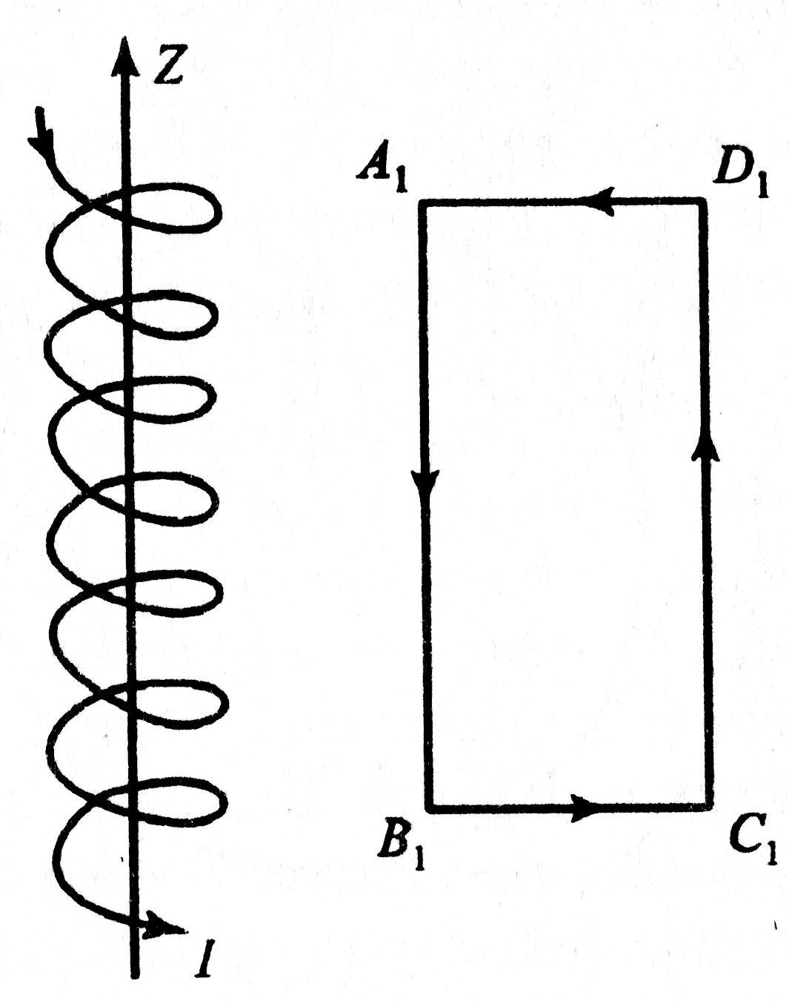
Переходя к вычислению поля соленоида, учтём, соленоид представляет собой тонкий провод, навитый плотно, виток к витку, на цилиндрический каркас (рис. 3.7). В отношении создаваемого поля соленоид эквивалентен системе одинаковых круговых токов с общей прямой осью. Следовательно, бесконечно длинный соленоид симметричен относительно любой, перпендикулярной к его оси, плоскости. Взятые относительно такой плоскости витки создают поле, индукция которого перпендикулярна плоскости витка. Нетрудно убедиться (правило буравчика, рис. 3.7), в любой точке внутри и вне соленоида вектор индукции имеет направление параллельное оси. Учитывая симметрию системы, для вычисления поля вне соленоида выберем контур интегрирования А₁В₁С₁Д₁ вне него. Поскольку он не будет охватывать какой-либо ток, вне соленоида всюду $\oint{B_{L}⋅\text{dL}}=0$, т. е. вектор индукции $\vec{B}$ = 0; здесь L – длина соленоида.
Рис. 3.7. К вычислению магнитного поля бесконечно длинного соленоида. Пояснения в тексте.
Для вычисления поля внутри соленоида выберем контур, охватывающий витки N соленоида с одним и тем же током I (рис. 3.7, контур представлен пунктиром). Нетрудно видеть, вклад в циркуляцию поля $\vec{B}$ даёт только отрезок находящийся внутри соленоида, поскольку на внешнем отрезке, как мы убедились выше, поле равно нулю. На двух других отрезках, перпендикулярных оси соленоида, а значит перпендикулярных и контуру, по которому берётся интеграл, $\vec{B}$ также равно нулю. В результате для поля соленоида интеграл (3.10) принимает вид:
$\oint{B_{L}}\text{dL}=\int_{0}^{L_{о}}{B_{L}}\text{dL}=B⋅L_{о}=μ_{o}I⋅N$,
откуда поле, внутри бесконечно длинного и тонкого соленоида
$В_{\text{сол}}=μ_{о}⋅I⋅n$. (3.11)
где I – ток в соленоиде, L_{o} – длина соленоида, n = N/L_{o} – число витков на единицу длины соленоида.
В заключение заметим, полученный результат не зависит от того, на каком расстоянии от оси внутри соленоида (рис. 3.7) располагается отрезок контура, по которому берётся интеграл.
Тороид представляет собой тонкий провод, плотно намотанный на каркас, имеющий форму тора (рис. 3.8). Другими словами, система одинаковых круговых токов, центры которых расположены по окружности радиуса R, образует тороид (рис. 3.8). В силу симметрии системы для вычисления поля тороида выберем контур интегрирования в виде окружности радиуса r, центр которой совпадает с центром тороида. Вектор индукции $\vec{B}$ в каждой точке должен быть направлен по касательной к этому контуру. Следовательно, формула (3.10) для тороида принимает вид:
$\oint{B_{L}}\text{dL}=B⋅2πr$,
где B – магнитная индукция в тех точках, где выбран контур.
Контур, выбранный внутри тороида, охватывает ток 2⋅π⋅R⋅n⋅I, где R – радиус тороида, n – число витков на единицу длины. В этом случае:
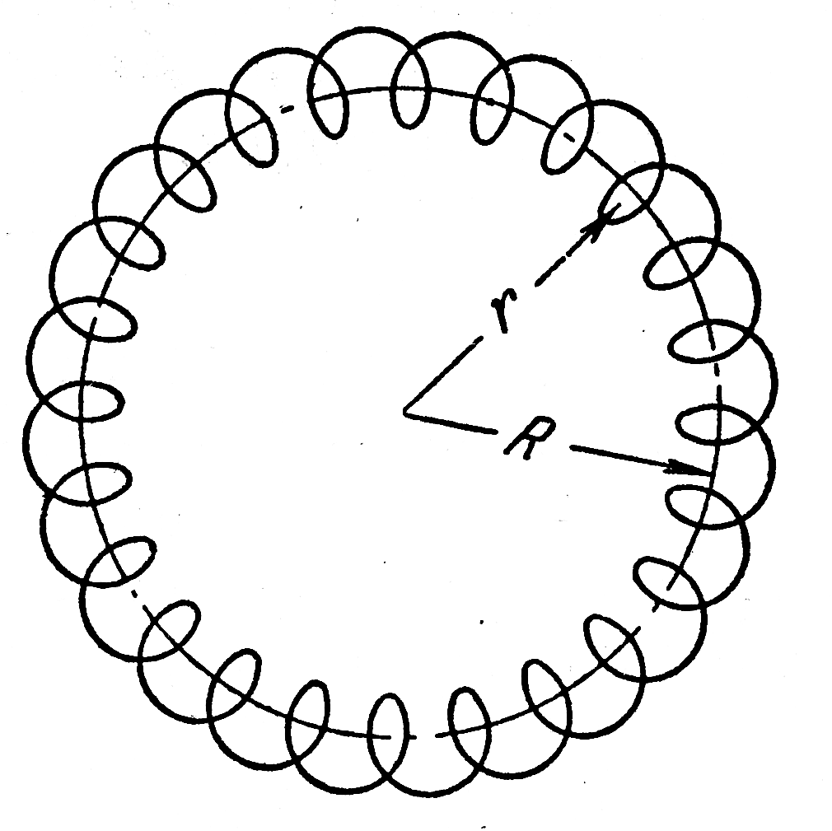
B⋅2⋅π⋅r = μ_{о}⋅2⋅π⋅R⋅n⋅I,
Рис. 3.8. К вычислению магнитной индукции поля тороида. Пояснения в тексте.
откуда следует, поле тороида равно:
B = μ_{о}⋅n⋅I⋅R/r. (3.12)
Проведённые рассуждения позволяют утверждать, контур, проходящий вне тороида, токов не охватывает, поэтому B⋅2⋅π⋅r = 0. Таким образом, вне тороида магнитная индукция равна нулю.
В заключение заметим, если радиус тороида R значительно превосходит радиус витка, отношение R/r близко к единице и тогда формула (3.12) принимает вид:
B = μ_{о}⋅n⋅I. (3.12 а)
В этом случае поле можно считать однородным, несмотря на то, что в разных сечениях тороида поле имеет различное направление. Тем не менее, об однородности поля тороида говорить можно только в пределах всего тороида, имея в виду модуль вектора $\vec{B}$.

3.4. Магнитное поле в веществе. Описание поля в магнетиках
Как следует из предыдущих параграфов, постоянное магнитное поле порождается любыми совокупностями стационарно движущихся зарядов, наиболее элементарными среди которых являются электроны и ядра атомов. Поэтому рассматривавшееся до сих пор магнитное поле было определено вне электронов и ядер, т. е. было микроскопическим. Однако на практике в большинстве случаев вполне достаточно знать постоянное магнитное поле только вне атомов и молекул, но выраженное через «магнитные» характеристики этих структурных «элементов» вещества. При этом соответствующее магнитное поле имеет смысл среднего макроскопического поля, определённого в физически малом элементе пространства, что соответствует модели сплошной среды. Переходя к описанию магнитных свойств вещества, будем относиться к существованию стационарных токов в атоме или молекуле – круговым токам Ампера, как к твёрдо установленному экспериментальному факту. Действительно, если учесть, что ядро достаточно «массивно», m_{р} = 1836⋅m_{е}, каждый движущийся электрон это, по существу, просто виток с током. Однако здесь не будем забывать, когда мы говорим о магнитном поле витка с током, всегда имеем в виду существование некоего устройства, обеспечивающего стационарность тока – I = const. Между тем на уровне атомов (молекул) такие особые устройства явно отсутствуют. Поэтому существование магнитных полей атомов является скорее прямым свидетельством того, что движение заряженных частиц внутри атомов (молекул) подчиняется законам квантовой физики. И главная задача здесь сводится к правильному выбору модели, описывающей свойства атомов, известные из опыта.
Прилагая усилия к выяснению поведения атомов в магнитном поле, учтём, что если электрон движется внутри атома по некоторой орбите, то атом (молекула) должен обладать магнитным моментом. Как и дипольный момент системы заряженных частиц (см. формулу (1.14 б) и пояснения к ней), магнитный момент должен являться важнейшей характеристикой атома (молекулы). Убедимся в этом. Действительно, одному равномерно движущемуся по окружности заряду можно поставить в соответствие электрический ток I = q/Т = qυ/2πr; где T – период обращения; 2πr – путь при движении по орбите. Полезно ввести площадь витка с током S = πr² и тогда магнитный момент атома р_{m} запишется:
$p_{m}= \frac{q}{T}⋅π⋅r^{2}= \frac{q⋅2⋅π⋅r}{T⋅2⋅π⋅r}π⋅r^{2}= \frac{q⋅υ⋅r}{2}=I⋅S⋅\vec{n}$; (3.13)
здесь $\vec{n}$ – вектор нормали к плоскости витка, r – радиус атома или орбиты движения электрона, υ = 2πνr, I = qν, S = π⋅r², а направление вектора $p_{m}$ определяется правилом правого винта, связанным с направлением тока в витке, т. е. с направлением движения положительного заряда по окружности. Итак, магнитный момент атома – важнейшая характеристика магнитных свойств атома (молекулы). На фундаментальный характер этой физической величины указывает то, что её численное значение не зависит от выбора начала отсчёта.
Переход к среднему макроскопическому полю $\vec{B_{магнет}}$ можно произвести без труда, если магнетик смоделировать как совокупность «квазичастиц» – атомов (молекул), находящихся в смешанном состоянии в тепловом равновесии. Это поле, во-первых, зависит от «грубой» переменной $\vec{r}$ – положения физически малого элемента объёма ΔV и, во-вторых, в общем случае оно зависит от способности магнетика к намагниченности.
Наиболее удобной для анализа системой является бесконечный тонкий соленоид, в котором внутренние «части» полностью заполнены первоначально ненамагниченным магнетиком. Под влиянием магнитного поля $\vec{B_{о}}$ соленоида магнитные моменты атомов ориентируются и находящийся в магнитном поле магнетик – намагничивается, т. е. приобретает магнитный момент. Тогда результирующее поле представляет собой суперпозицию двух полей – поля токов в соленоиде $\vec{B_{о}}$ в вакууме и поля намагниченного цилиндра $\vec{B_{магнет}}$. Оба поля в сумме дают результирующее поле:
$\vec{B}$ = $\vec{B_{о}}$ + $\vec{B_{магн\text{.}}}$. (3.14)
Намагничение магнетика принято характеризовать вектором намагничивания и его обозначают символом $\vec{J}$. Вектор намагничения $\vec{J}$ вычисляется по формуле:
$\vec{J}=\frac{\sum_{ΔV}{{\vec{p}}_{m}}}{ΔV}$; (3.15)
здесь $\vec{p_{m}}$ – магнитный момент отдельного атома (молекулы), ΔV – физически малый объём, взятый в окрестности рассматриваемой точки. Суммирование производится по всем молекулам объёма ΔV.
Связь магнитных линий с создающими поле токами состоит в том, что магнитные линии всегда охватывают токи (рис. 3.6). Поэтому обратимся к циркуляции вектора $\vec{B}$, которая по определению для магнитного поля (3.14) запишется:
$\oint{B_{L}⋅\text{dL}}=\oint{(B_{о}+В_{магн})⋅\text{dL}}=\oint{B_{о}\text{dL}}+\oint{В_{магн}\text{dL}}$,
и должна быть отлична от нуля. Действительно, ранее было установлено, циркуляция вектора $\vec{B_{о}}$, выражаемая первым интегралом в последнем равенстве, равна алгебраической сумме макроскопических токов I (3.10), охватываемых контуром по которому берётся циркуляция. Естественно, циркуляция вектора $\vec{B_{магнет}}$ (второе слагаемое последнего равенства) должна определяться суммой всех, охватываемых контуром молекулярных токов I_{м}. И тогда циркуляция вектора $\vec{B}$ результирующего поля равна сумме всех, охватываемых контуром, токов – как макроскопических I, так и молекулярных I_{м}:
$\oint{B_{L}⋅\text{dL}}={\text{ μ}}_{о}\sum{I_{i}}+μ_{o}\sum{I_{мi}}$. (3.16)
Из уравнения (3.16) следует, для нахождения вектора $\vec{B}$ (3.14) нужно знать и молекулярные токи. Поэтому предпримем усилия для преобразования второй суммы равенства (3.16) через вектор намагничения, который может быть измерен на опыте. Поскольку под влиянием магнитного поля $\vec{B_{о}}$ соленоида магнитные моменты атомов магнетика ориентируются, то, согласно закону Ампера, циркуляция его поля определяется только молекулярными токами. Другими словами, как следует из рис. 3.9, элемент контура dl пересекает те молекулярные токи, центры которых попадают внутрь этого контура, объём которого ΔV определяется как площадью молекулярного тока S_{м}, так и длиной этого элемента dl. Если учесть, что число атомов (молекул) в единице объёма n, то суммарный молекулярный ток, охватываемый элементом dl, равен I_{м}⋅S_{м}⋅dl⋅n. Нетрудно видеть, произведение I_{м}⋅S_{м} равно магнитному моменту молекулярного тока атома p_{m}. Следовательно, согласно (3.15) произведение I_{м}⋅S_{м}⋅n представляет собой вектор намагничения $\vec{J}$, т. е. магнитный момент единицы объёма. Таким образом, нам удалось представить вторую сумму уравнения (3.16) через вектор намагничения J, другими словами, сумму I_{м} в (3.16) можно заменить выражением:
Рис. 3.9. К вычислению вектора намагничения
магнетика.
$\sum{I_{мi}}=\oint{J_{ℓ}⋅d}l$.
Итак, исключив в уравнении (3.16) молекулярные токи, приходим к уравнению вида:
$\oint{(\vec{}B−μ_{o}⋅\vec{J}})={\text{ μ}}_{о}⋅\sum{I_{i};} → \oint{{\left(\frac{\vec{B}}{μ_{o}} −\text{ \{}\vec{J} | \right)}_{ℓ}}dℓ=\sum{I_{i}}$. (3.17)
Выражение, стоящее в скобках под знаком второго интеграла, физики-теоретики [9] обозначили буквой $\vec{H}$ и называли напряжённостью магнитного поля. Таким образом, вновь введённая физическая величина – напряжённость магнитного поля определяется соотношением:
$\vec{H}= \frac{\vec{B}}{μ_{o}} −\text{ \{}J$. (3.18)
С использованием новой физической величины формула (3.17) запишется:
$\oint{H_{ℓ}}dℓ=\sum{I_{i}}$; (3.19)
другими словами, циркуляция вектора напряжённости магнитного поля по некоторому контуру равна алгебраической сумме макроскопических токов, охватываемых этим контуром.
Здесь уместно заметить, поскольку в вакууме вектор намагничения $\vec{J}$ равен нулю, то из (3.18) следует, что напряжённость магнитного поля в вакууме
$\vec{H_{о}}={\vec{B}}/{μ_{o}}$= ${\vec{B_{о}}}/{μ_{o}}$, (3.19 а)
где $\vec{B_{о}}$ вектор индукции магнитного поля в вакууме. И тогда ранее полученные для $\vec{B_{о}}$ формулы (3.3), (3.6), (3.8), (3.11) сгодятся и для вектора напряжённости $\vec{H_{о}}$; а размерность напряжённости магнитного поля, как следует из формулы (3.19), будет определяться размерностью силы тока, делённой на размерность длины А/м.

3.5. К вопросу о необходимости введения напряжённости
магнитного поля
Итак, из предыдущего параграфа следует, справедливость одной и той же формулы (3.14) → (3.16) → (3.18), которую можно представить в виде
$\vec{B}=μ_{o}⋅\vec{H}+μ_{o}⋅\vec{J}$, (3.20)
для столь различных систем всё-таки неслучайна. Она отражает экспериментальный факт, согласно которому система линейных (поверхностных) проводников с токами любой формы погружённых в однородную магнитную среду всегда создаёт поле вида (3.20), где $\vec{B_{о}}=μ_{o}⋅{\vec{H}}_{о}$ – поле, которое существовало бы в вакууме при тех же значениях постоянных токов I_{i} = = const, текущих по проводникам; формула (3.11).
Физический смысл полученных формул состоит в следующем. Поле $\vec{B_{о}}$ создаётся токами, текущими по линейным проводникам. Эти токи принято называть сторонними или внешними. Их численное значение легко измеряется на опыте, и они определяют поле $\vec{B_{о}}$независимо от магнетика. Токи, протекающие внутри атомов (молекул) магнетика, принято называть внутренними (структурными). Их вклад в поле $\vec{B}$ определяется характеристиками среды, также легко измеряемыми на опыте; в частности, вектор $\vec{J}$.
Как уже ранее упоминалось, при отсутствии атомов $\vec{J}$= 0 и магнитное поле определяется только сторонними (внешними) зарядами, так что $\vec{B}$ ≡ $\vec{B_{о}}$. Если же в системе имеются как токи сторонних зарядов, так и токи внутренних, связанных зарядов, то магнитное поле $\vec{B}$ определяется всей совокупностью токов. В этих условиях поле $\vec{B_{о}}$ носит вспомогательный характер и, как упоминалось выше, его принято называть полем вакуума. Формула (3.18) позволяет в этом убедиться, если учесть, что $\vec{J}$= 0.
Когда магнитное поле определяется всей совокупностью токов – внешних и внутренних зарядов, из (3.18) следует:
$\vec{B}$ = $\vec{B_{о}}$+ $μ_{o}⋅\vec{J}$. (3.21)
Как показывает опыт [2, 9], в несильных полях вектор намагничения $\vec{J}$ прямо пропорционально зависит от вектора напряжённости $\vec{H}$ и определяется соотношением вида:
$\vec{J}$= χ⋅$\vec{H}$, (3.22)
где χ – магнитная восприимчивость магнетика, являющаяся безразмерной величиной; в этом настойчивый читатель убедится, если обратится к формуле (3.15).
Чтобы найти характеристику влияния однородной магнитной среды на поле токов внешних зарядов, объединим выражения (3.20) – (3.22), в результате придём к выражению вида:
$\vec{B}$= $μ_{o}⋅\vec{H}$+ μ_{о}⋅χ⋅$\vec{H}$= μ_{о}⋅μ⋅$\vec{H}$, (3.23)
где μ = 1+χ – магнитная проницаемость вещества. Для парамагнетиков (Аl, Cr) μ > 1, χ – величина положительная, (поле в магнетике усиливается), а для диамагнетиков (Cu, Ag, Pb) μ < 1, χ – отрицательна. Значение μ = 1 соответствует вакууму.
Зная напряжённость магнитного поля внешних токов (3. 19 а), перейдём к вычислению вектора напряжённости в магнетике. Воспользуемся уравнением (3.14) и приведём уравнение (3.18) к виду:
$\vec{H}= \frac{\vec{B}}{μ_{o}} −\text{ \{}J=\frac{{\vec{B}}_{o}+{\vec{B}}_{магн}}{μ_{о}}−\vec{}J$. (3.24)
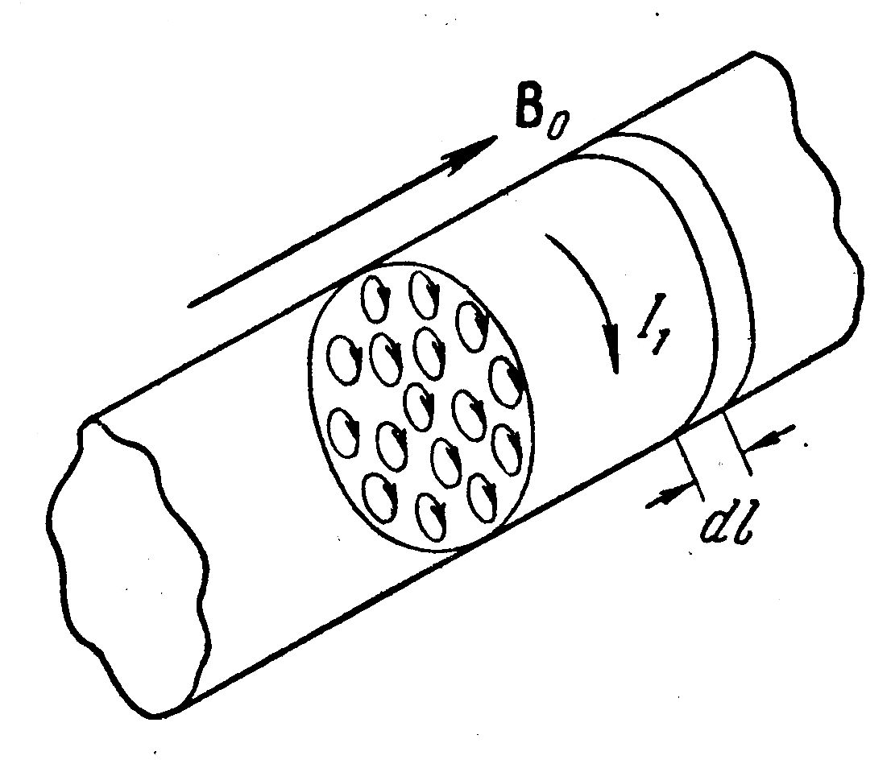
Из него следует, для нахождения напряжённости поля $\vec{H}$ в магнетике необходимо вектор индукции поля магнетика $B{}_{магн}$ связать характеристикой его поведения во внешнем магнитном поле. Пусть в однородном магнитном поле в вакууме, заданном вектором $\vec{B_{о}}$, находится однородный магнетик, расположенный вдоль линий этого поля (рис. 3.10). Под действием этого поля молекулярные токи магнетика будут расположены так, чтобы их магнитные моменты располагались вдоль внешнего поля. Внутри стержня смежные молекулярные токи текут в противоположных направлениях (рис. 3.10) и их совместное действие равно нулю. Некомпенсированными будут участки тока, примыкающие к поверхности магнетика. Естественно ожидать, действие молекулярных токов будет таким, какое вызвал бы текущий по поверхности макроскопический ток. Таким образом, гипотеза Ампера позволяет ввести силу этого, молекулярного тока, приходящуюся на единицу длины магнетика; обозначим его I_{l}. Поскольку магнетик, обтекаемый током, эквивалентен соленоиду, магнитная индукция поля (3.11) запишется:
Рис. 3.10. Вычисление вектора напряжённости
магнитного поля однородного магнетика.
$B_{магн}=μ_{o}I_{l}$ (3.25)
Выделим в магнетике (рис. 3.10) слой толщиной dl. Молекулярные токи, заключённые в объёме этого слоя эквивалентны круговому току силы I_{l}⋅dl, что позволяет вычислить магнитный момент этого тока:
dp_{m} = I_{l}⋅dl⋅S.
здесь S – площадь поперечного сечения магнетика. Воспользовавшись уравнением (3.15), мы приблизились к вычислению вектора магнитного поля в магнетике $B{}_{магн}$. Действительно, разделив магнитный момент тока dp_{m} на объём dV = dl⋅S, нам удалось связать характеристику молекулярных токов магнетика I_{l} с его вектором намагничения J, т. е. из (3.15):
dp_{m}/dV = J = I_{l}. (3.26)
Если учесть результаты (3.26), формула (3.25) принимает вид:
$\vec{B_{магн}}=μ_{o}\vec{}J$, (3.27)
и тогда вектор магнитной индукции результирующего поля магнетика (3.14)
$\vec{B}$ = $\vec{B_{о}}$ + $\vec{B_{магн\text{.}}}$= $\vec{B_{о}}+μ_{o}\vec{J}$.
Наконец, подставив правую часть полученного результата в формулу (3.24) и, приняв к вниманию выражение (3.19 а), получаем
$\vec{H}= \frac{{\vec{B}}_{o}+{\vec{B}}_{магн}}{μ_{о}}−\vec{}J=\frac{μ_{о}{\vec{Н}}_{о}+μ_{о}\vec{J}}{μ_{о}}−\vec{J}={\vec{H}}_{o}$; (3.28)
другими словами, напряжённость поля в магнетике равна напряжённости внешнего поля. Таким образом, введение данной характеристики оказалось плодотворным.
В заключение параграфа обратим внимание на формулу (3.23). Из неё следует магнитная проницаемость вещества
$μ=\frac{\vec{В}}{μ_{о}\vec{Н}}=\frac{\vec{В}}{В_{о}}$, (3.29)
и показывает, как отличается поле в магнетике от поля в вакууме.

3.6. Действие магнитного поля на токи
До сих пор рассматривались проявления магнетизма как в вакууме, так и в веществе (магнетике). Перейдём к описанию воздействия магнитного поля на линейные и круговые токи. Пусть у нас есть проводник с током, находящийся в магнитном поле (рис. 3.11.). Согласно закону, установленному Ампером, на проводник с током I длины dl действует в магнитном поле сила
Рис. 3.11. Проводник с током в магнитном поле. Пояснения в тексте.
$d\vec{F}=I⋅[d\vec{ℓ}\vec{}B]=I⋅B⋅dℓ⋅\text{sin}α$, (3.30)
где I – сила тока, $\vec{B}$– магнитная индукция в том месте, где находится элемент с током dl; В↑ = В⋅dl⋅sinα, перпендикулярная к $d\vec{ℓ}$ составляющая поля, оказывающая силовое действие на проводник с током. Направлена сила dF перпендикулярно плоскости, образованной векторами $d\vec{ℓ}$ и $\vec{B}$. Направление силы определяется по правилу левой руки: силовые линии поля В↑ «входят» в ладонь, четыре вытянутых пальца направлены вдоль тока I, а отставленный в сторону большой палец укажет направление силы dF.
Рис. 3.12. Взаимодействие двух прямых длинных токов.
Перейдём к вычислению силы взаимодействия двух параллельных бесконечно длинных прямых токов, направленных противоположно (рис. 3.12) и находящихся в вакууме. Каждый элемент тока, например I₂, будет находиться в магнитном поле, индукция которого определяется формулой (3.6) В₁ = μ_{o}⋅I₁/2πa, где a – расстояние между токами;. Поскольку угол между элементами тока I₂ и вектором индукции $\vec{B_{I1}}$ прямой, на единицу длины ($ℓ$ = 1м) тока I₂ действует сила:
$F_{1→2}=\frac{μ_{o}}{2π}\frac{I_{1}I_{2}}{a}ℓ$. (3.31)
Правило левой руки позволяет установить – разно направленные токи отталкиваются (проверили?). Пытливый читатель, проведя рассуждения в обратную сторону, для силы $F_{2→1}$ придёт к тому же результату (убедитесь).
Как поведёт себя замкнутый элемент тока в магнитном поле? Например, прямоугольный контур с ребром а, при его произвольной ориентации (рис. 3.13). Выше мы убедились в том, что силовое действие оказывает перпендикулярная к току составляющая магнитного поля. На рис. 3.13 это составляющая $\vec{В_{}}$, величина которой равна $B$cosα. Она обусловливает силы, растягивающие (сжимающие) контур. Составляющая $\vec{В_{\text{\backslash "\}\} \}\} \{}}}$, величина которой равна $B$sinα, ведёт к возникновению вращательного момента, определяемого силами, действующими на верхний и нижний элементы тока. Действительно, на верхний и нижний элементы тока действует сила F = I⋅B⋅a⋅sinα, направленная влево для верхнего и вправо для нижнего элементов тока. Вращательный момент можно вычислить по формуле М = 2⋅F⋅d, где d = а/2 – плечо силы, и тогда
Рис. 3.13. Рамка с током в магнитном поле.
$M=2⋅I⋅B⋅\text{sin}α⋅a⋅\frac{a}{2}=I⋅a^{2}⋅B⋅\text{sin}α=p_{m}B \text{sin}α\text{; \{}\vec{M}={[\vec{}p}_{m}\vec{}B]$, (3.32)
Итак, при произвольной ориентации контура с током в магнитном поле, на него действует вращательный момент, определяемый (3.32). Естественно предположить, при α = 0, т. е. когда векторы $p_{m}$ и $\vec{B}$ параллельны, контур в магнитном поле находится в состоянии равновесия. Для нарушения состояния равновесия необходимо совершить работу:
$dA=M⋅dα=p_{m}B\text{sin}α⋅dα$, (3.33)
следовательно, работа (3.33) идёт на увеличение энергии, которой обладает контур с током в магнитном поле. Отсюда следует, энергия контура с током в магнитном поле может быть записана:
$W=\int{p_{m}B}\text{sin }α⋅dα= −p_{m}B⋅\text{cos}α$.

4. электромагнитная индукция

4.1. О взаимосвязи переменных электрического
и магнитного полей в одной и той же ИСО
До сих пор мы имели дело с электрическим и магнитным полями, создаваемыми неподвижными зарядами или стационарными токами. В одной и той же системе отсчёта эти поля друг от друга не зависели. Однако заметим, системы неподвижных зарядов или стационарных токов – это лишь некая идеализация. В реальных условиях заряженные частицы могут двигаться в неограниченных областях пространства, что приводит к изменениям плотностей зарядов и тока со временем, связанных только законом сохранения заряда. Необходимо знать, как эти изменения сказываются на свойствах электрического и магнитного полей, находящихся в одной и той же системе отсчёта, установив законы изменения со временем характеристик этих полей.
Изучая в первой и третьей главах электрическое и магнитное поля как векторные поля в инерциальной системе отсчёта, мы нашли их важные характеристики – циркуляцию и потоки (1.8), (1.36), (3.10), (1.2). При этом выражения для циркуляций N_{E} и N_{B}, а также для потока Ф_{Е} были получены для постоянных полей в одной и той же инерциальной системе отсчёта.
В предыдущих рассуждениях (гл. 1) мы неявно допускали, что заряженные проводники способны удерживать заряд любой величины. В реальных условиях это осуществляется далеко не всегда: если заряд на проводнике слишком велик, то начинается его «стекание». Типичным примером может являться распад радиоактивного вещества или разрядка конденсатора. Общей особенностью всех этих процессов является медленное изменение со временем электрического заряда Q(t), сосредоточенного в ограниченной области пространства.
Применим к описанию такого рода процессов закон Гаусса (1.2).
$$Ф_{E}=\oint{\vec{E}⋅d\vec{S}}=k⋅\frac{q}{r^{2}}⋅\oint{\text{dS}}=\frac{q}{4⋅π⋅ε_{o}⋅r^{2}}⋅4⋅π⋅r^{2}=\frac{q}{ε_{о}}$$
В силу его универсальности, заряд, заключённый под любой фиксированной поверхностью S_{о}, в любой момент времени определяется потоком электрического поля через ту же поверхность, т. е.:
$q(t) = ε_{o}⋅\int_{S_{o}}{\vec{E}(t)⋅d}\vec{S}$ (4.1)
Входящее в (4.1) электрическое поле $\vec{E}(t)$ на поверхности S_{о} меняется со временем по тому же закону, что и заряд $q(t)$. Если изменение $q(t)$ происходит достаточно медленно, то в каждый момент времени t пространственная картина поля – распределение силовых линий – совпадает с картиной поля неподвижных зарядов.
Переменное электрическое поле $\vec{E}(t)$ будем характеризовать скоростью или «темпом» его изменения, т. е. величиной $∂{\vec{}E}/∂t$ (аналогично этому в динамике сплошных сред вводились поля смещений u(х, t) [3, с. 93]). Подчеркнём, $∂{\vec{}E}/∂t$ – это новое векторное поле, направление которого может отличаться от направления поля $\vec{E}$. Физики-теоретики [2, 9] вместо $∂{\vec{}E}/∂t$ вводят пропорциональное ему векторное поле:
$J_{эл}(\vec{r},t)≡ε_{o}⋅\frac{∂\vec{E}(\vec{r},t)}{∂t}$, (4.2)
называемое плотностью «электрического тока смещения». Дифференцируя формулу (4.1) по времени и учитывая, что математические операции интегрирования и дифференцирования можно поменять местами, приходим к тому, что поток поля $J_{эл}$ определяется скоростью изменения заряда $∂q/∂t$:
$\frac{∂q(t)}{∂t}=\frac{∂}{∂t}[ε_{o}\oint{\vec{E}(t)⋅d\vec{S}}]=\oint{{\vec{J}}_{\text{эл}}(t)⋅d}\vec{S}≡Ф_{J_{эл}}$. (4.3)
Вспомним теперь о законе сохранения заряда. Применительно к описанию распределения и движения зарядов в проводниках роль условия «непрерывности» электрической «жидкости» выполняет закон сохранения электрического заряда:
$q(t) = \int_{V_{o}}{ρ_{q}(\vec{r},t)⋅d}V=\text{const}$,
здесь ρ_{q} = ∑ q_{i⋅}n_{i} – плотность заряда, а q_{i} и n_{i} – соответственно заряд и концентрация носителей заряда i –того типа. Закону сохранения заряда можно придать (при σ_{q} = 0) вид уравнения непрерывности:
$\oint_{V_{o}}{\frac{∂ρ_{q}}{∂t}}\text{dV}=−\oint_{S_{o}}{{\vec{j}}_{q}⋅\text{dS}}$. (4.4)
Изменение заряда внутри объёма V_{о} всегда компенсируется потоком заряда через окружающую поверхность S_{о}. Входящая в (4.4) справа величина $\vec{j_{q}}≡ρ_{q}\vec{υ}=\sum{q_{i}n_{i}{\vec{υ}}_{i}}$– это вектор плотности потока заряда, а элемент потока электрического заряда через поверхность ΔS – электрический ток:
I ≡ ΔФ_{q} =$\oint_{S_{o}}{({\vec{j}}_{q}dS)}$. (4.5)
Итак, закон сохранения электрического заряда столь же универсален, как и закон Гаусса. Согласно этому (4.4) закону в инерциальной системе:
$\frac{∂q(t)}{∂t}=−\oint{(\vec{j}(q)⋅d}\vec{S}) =−Ф_{q}$, (4.6)
где $\vec{j_{q}}$– вектор плотности тока (плотности потока электрических зарядов). Сравнивая формулы (4.3) и (4.6), нетрудно видеть, потоки через одну и ту же замкнутую поверхность S_{о} двух разных полей – плотности тока $\vec{j_{q}}$ (4.6), характеризующего движущиеся заряды, и поля $\vec{J_{эл}}$, характеризующего темп изменения электрического поля $\vec{E}(t)$ (4.2), всегда взаимосвязаны: $Ф_{J_{эл}}= −Ф_{q}$, иными словами:
$Ф_{J_{эл}}+ Ф_{q} = \oint_{S_{o}}{{(\vec{}J}_{\text{э л}}+{\vec{j}}_{q})\text{dS}= 0}$. (4.7)
Таким образом, вытекающая из закона Гаусса для поля $\vec{E}(t)$ и закона сохранения заряда взаимосвязь (4.7) приводит к тому, что вектор плотности «электрического тока смещения» $\vec{J_{эл}}$ оказывается связанным с электрическим током I, т. е. с вектором $\vec{j_{q}}$ плотности потока зарядов (4.5). Поскольку поле $\vec{J_{эл}}$ характеризует переменное электрическое поле $\vec{E}(t)$, а ток I определяет магнитное поле $\vec{B}$, соотношение (4.7) открывает путь к установлению взаимосвязи переменных электрического и магнитного полей в одной и той же инерциальной системе отсчёта.

4.2. Явление электромагнитной индукции
Результаты предыдущего параграфа указывают на то, что представляет определённый интерес уточнение свойств произвольного электрического поля. Относительно него нам пока известно только то, что к нему применим универсальный закон Гаусса для потока Ф_{Е}. Необходимо прояснить, чему равна циркуляция N_{E} произвольного электрического поля.
Покажем качественно, не вдаваясь в чрезмерные подробности, почему в общем случае циркуляция N_{E} ≠ 0, т. е. электрическое поле не всегда потенциально. С этой целью сравним картины линий поля неподвижного заряда q (рис. 4.1 а) и заряда q, равномерно движущегося со скоростью $\vec{υ}$ (рис. 4.1 б) [2, гл. 12]. Свяжем с неподвижным зарядом q собственную систему отсчёта (ССО), в которой этот заряд покоится. Пусть эта инерциальная СО (б) (рис. 4.1) движется со скоростью $\vec{υ}$ относительно лабораторной СО (а). С учётом инвариантности заряда и релятивистских эффектов компонента вектора электрического поля Е|| движущегося заряда, параллельная вектору скорости $\vec{υ}$, не изменяется и равна компоненте Е_{||,0} неподвижного заряда, т.е. Е||= = Е_{||,0}. В то же время компонента вектора Е⊥ движущегося заряда, перпендикулярная вектору скорости $\vec{υ}$, запишется через компоненту поля покоящегося заряда в виде: Е⊥ = = γ⋅Е_{⊥,0}; здесь γ = $\frac{1}{\sqrt{1−(υ/с)^{2}}}$.
Пытливый читатель может в этом убедиться, если допустит, что заряд распределён на плоскости, а линейные размеры плоскости «чувствительны» к скорости движения.
Поскольку компонента вдоль движения Е|| не меняется, а компонента поперёк движения Е⊥ возрастает, вычисление циркуляции N_{E} вдоль одного и того же контура $L_{o}$ даёт разные результаты. Действительно, вклады в неё N_{E} = $\oint{Е_{L}}\text{dL}$ от дуговых участков в обоих случаях (а) и б)) равны нулю, поскольку на них $\vec{Е}⊥d\vec{ℓ}$ (отобразить и убедиться). Вклады в циркуляцию на радиальных участках 1 и 2 в случае а) компенсируют друг друга (ΔN_{E1} = ΔN_{E2}) (отобразить и убедиться). Иначе обстоит дело в случае б). Действительно, Δl₁ = Δl₂, а $\vec{Е_{i}}$|| dl_{i} на обоих участках, но Е₁ > Е₂, ибо γ > 1.
Итак, из рассмотрения электрического поля простейшей системы – равномерно движущегося заряда – следует, что иногда N_{E} = $\oint{Е_{L}}\text{dL}$ ≠ 0, т. е. в природе наряду с потенциальным полем существует качественно новое, вихревое электрическое поле.
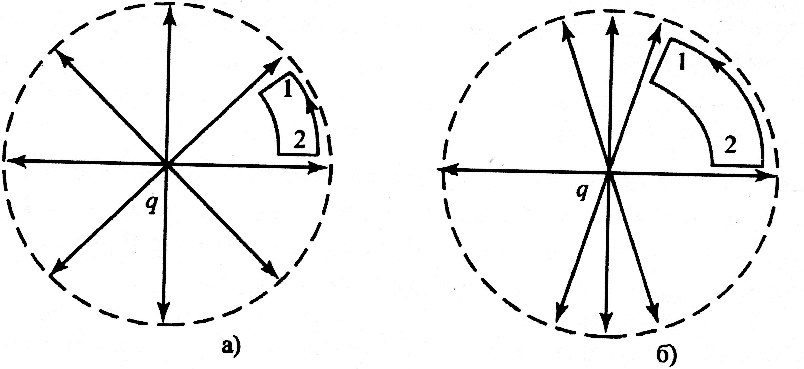
Мы уже неоднократно убеждались, всякое векторное поле обладает отличной от нуля циркуляцией только в том случае, когда существует другое векторное поле, направление линий которого служат осью «вихрей» исследуемого поля. Однако заметим, таким полем не может быть магнитное поле, ибо в фиксированной ИСО электрическое и магнитное поля совершенно независимы. Вместе с тем, если же магнитное поле является переменным, то «темп» его изменения ∂$\vec{B}$/∂t представляет собой ещё одно векторное поле, направление линий которого, вообще говоря, отличается от направления линий поля $\vec{B}$($\vec{r}$, t). Поэтому линии поля ∂$\vec{B}$/∂t, в принципе, могут служить осями «вихрей» вихревого электрического поля аналогично тому, что осями «вихрей» магнитного поля в вакууме служат линии плотности «электрического тока смещения». С ними мы познакомились в предыдущем параграфе: $J_{эл}(\vec{r},t)≡ε_{o}⋅\frac{∂\vec{E}}{∂t}$, формула (4.2). Естественно, по аналогии в качестве характеристики «темпа» изменения магнитного поля мы можем ввести плотность «магнитного тока смещения»:
Рис. 4.1. К вычислению циркуляции электрического поля
покоящегося и движущегося зарядов.
$J_{маг}(\vec{r},t) ≡ \frac{∂\vec{}В}{∂ t}$. (4.8)
Направление линий поля $\vec{J_{маг}}$ определяется аналогично направлению линий поля $\vec{J_{эл}}$. Если в некоторой области пространства поле $\vec{B}$ убывает, то линии поля $\vec{J_{маг}}$ направлены навстречу линиям поля $\vec{B}$. Если же в ней поле $\vec{B}$ возрастает, то линии поля $\vec{J_{маг}}$ направлены так же, как и линии поля $\vec{B}$.
Таким образом, руководствуясь идеей взаимосвязи электрических и магнитных явлений, естественно предположить – в пустоте существует электромагнитная индукция. Иначе говоря, существует вихревое электрическое поле $\vec{Е}≡{\vec{Е}}_{вихр}$, циркуляция N_{E} которого по контуру L_{o} определяется в данной ИСО потоком поля $\vec{J_{маг}}$ через любую поверхность S_{i}, опирающуюся на этот контур:
$\oint{\vec{E}d\vec{ℓ}}= −\int_{S_{i}}{{\vec{J}}_{маг}d\vec{S} = −\int_{S_{i}}{\frac{∂\vec{}B}{∂t}⋅}d\vec{S}}$; или $\oint{\vec{E}d\vec{ℓ}}= −\int_{S_{i}}{\frac{∂\vec{}B}{∂t}d\vec{S}}$. (4.9)
Явление электромагнитной индукции было открыто на опыте Фарадеем в 1831 г., а окончательную форму закон электромагнитной индукции принял в результате исследований русского физика Э.Х. Ленца. Поэтому закон (4.9) называется законом Фарадея–Ленца. Выбор знака «минус» в законе (4.9) не случаен, и именно этот факт установил Э.Х. Ленц, опираясь на эксперимент и закон сохранения энергии.
В заключение заметим, электромагнитная индукция – это единственная причина возникновения вихревого электрического поля в вакууме, поскольку «магнитные заряды» в природе не обнаружены.

4.3. Поток магнитного поля. Индуктивность
Переходя к вычислению фундаментальной характеристики магнитного поля – его потока Ф_{В} = $\oint{\vec{В}d\vec{S}}$ – обратимся к известным полям бесконечного прямого провода и соленоида.
Упражнение 4.1. Вычислить поток магнитного поля бесконечного прямого проводника (рис. 4.2).
Решение: По определению поток вектора магнитного поля dФ_{В} = В_{i}⋅dS. Выберем замкнутую поверхность S_{o} в виде цилиндра с осью по направлению тока I. Пусть вектор $\vec{В}={\vec{В}}_{i}$ всюду перпендикулярен площадке $d\vec{S}$, так что на всех кусках граничной поверхности (рис. 4.2) вклады в поток ΔФ_{В} = 0. Здесь внимательный читатель может обратить внимание на то, что само магнитное поле на этих поверхностях неоднородно, формула (3.6), но распределение силовых линий абсолютно одинаково по всем выбранным элементам площадки $d\vec{S}$ по периметру замкнутой поверхности S_{o}. Таким образом, поток вектора индукции $\vec{В}$ равен нулю, т. е. число входящих через поверхность S_{o} и выходящих из неё линий поля одинаковы.
Упражнение 4.2. Вычислить поток магнитного поля проводящей ленты с током (рис. 4.3).
Рис. 4.2. Пояснения в тексте.
Решение: Выберем в качестве замкнутой поверхности S_{o} поверхность прямоугольного параллелепипеда, ориентированного так, как это представлено на рис. 4.3. Если он расположен с одной стороны ленты (не охватывает её ток), правая часть рис.4.3, то нетрудно видеть, по осям Х и Z вклады в поток магнитного поля обращаются в нуль на каждой грани, поскольку на них вектор $\vec{В}$ перпендикулярен вектору $d\vec{S}$.
Рис. 4.3. Вычисление потока магнитного поля проводящей ленты с током.
Вдоль оси Y вклады в поток поля $\vec{В}$ на обеих гранях отличаются от нуля, т. е. ΔФ_{В} не равен нулю, грани пересекаются линиями тока (см. правую часть рис. 4.3). Поскольку поле $\vec{В}$ однородно, площади граней одинаковы, но направления вектора $d\vec{S}$ на них противоположны, поэтому $Ф_{B}≡\oint{\vec{B}d\vec{S}=B_{y}S_{y}+B(−S_{y})=0}$.
Если же аналогичный параллелепипед охватывает ток (левая часть рис. 4.3.), то его можно разложить на два параллелепипеда, расположенные выше и ниже ленты с током. Естественно, тогда к каждому из этих частных параллелепипедов применимо проведённое выше рассуждение. Так что и в этом случае Ф_{В} = 0.
Полученные в упражнениях результаты для частных случаев стационарных токов оказываются справедливыми для магнитного поля, создаваемого любыми системами движущихся зарядов [2]. Иными словами, для магнитного поля справедлив закон Гаусса вида:
$Ф_{B}≡\oint{(\vec{}B⋅d\vec{S}})=0$, (4.10)
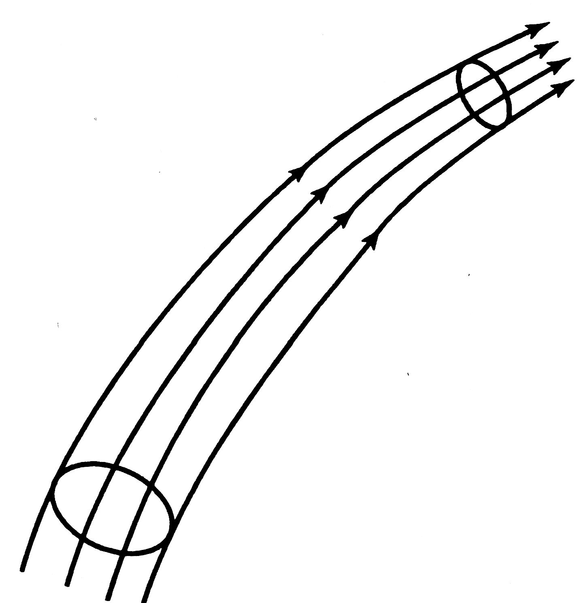
т.е. поток вектора $\vec{B}$ через произвольную замкнутую поверхность равен нулю; закон (4.10) справедлив и для переменных полей. Это указывает на то, что магнитное поле не имеет источников; оно соленоидально. Соленоидальность указывает на то, что линии магнитного поля не имеют тенденции к «истечению» и поэтому либо замкнуты, либо уходят в бесконечность. С практической точки зрения соленоидальность означает, линии поля $\vec{B}$ всегда можно объединить в «трубки», боковые поверхности которых этими линиями не пересекаются (рис. 4.4). Тогда для каждой «магнитной трубки» закон Гаусса (4.10) принимает вид своеобразного закона сохранения элемента потока:
Рис. 4.4. К закону сохранения потока в «магнитной трубке».
$\text{Δ }Ф_{B}≡\int_{S_{1}}{(\vec{B}⋅d\vec{S})}=\int_{S_{2}}{(\vec{B}⋅d\vec{S})}=\text{const}$. (4.11)
Иначе говоря, элемент потока магнитного поля вдоль любой «магнитной трубки» постоянен и определяется только «вкладом» поперечного сечения трубки. Закон сохранения приобретает важное практическое значение при рассмотрении магнитных полей в системе проводников со стационарными токами. Если проводники в системе являются линейными и замкнутыми, то каждый из них можно рассматривать, как контур сечения «магнитной трубки». Естественно, элементы магнитных потоков через контуры таких проводников сами оказываются (наряду с токами) внутренне присущими им характеристиками, измеримыми на опыте. Очевидно, те же самые соображения применимы и к замкнутым поверхностным проводникам, стенки которых совпадают с поверхностями «магнитных трубок». Типичным примером такого проводника является соленоид (рис. 3.7). Предпримем усилия для реализации этих соображений в упражнении 4.3.
Упражнение 4.3. Найти взаимосвязь элемента потока магнитного поля соленоида с током в соленоиде.
Решение: Для соленоида элемент потока запишется: ΔФ_{В} = В⋅ΔS, где В – магнитное поле соленоида (3.11): В = μ_{о}⋅I⋅n, здесь n = N/l – – число витков на единицу длины соленоида, S – площадь поперечного сечения соленоида или одного витка. Из чертежа следует N, l, S заданы в общем виде, а μ_{о} – магнитная постоянная вакуума. Уточним, ΔФ_{В} – это элемент потока магнитного поля через N линейных проводников, другими словами, витков соленоида с одним и тем же током I; площадь ΔS – здесь имеет смысл площади полной поверхности, пересекаемой линиями магнитного поля, проходящими внутри соленоида. Это указывает на то, что ΔS = S⋅N. Из приведённых рассуждений следует:
Рис. 4.5. Пояснения в тексте.
${ΔФ}_{В}= В⋅ΔS = μ_{o}⋅I⋅\frac{N}{l}⋅S⋅N = \frac{μ_{o}⋅I⋅N^{2}S}{l⋅l}⋅l$; или ${ΔФ}_{В}=μ_{о}⋅I⋅n^{2}⋅V$. (4.12)
Из результатов упражнения 4.3, где V = S⋅l – объём соленоида, следует – элемент потока магнитного поля ΔФ_{В} пропорционален току I в линейном витке. При этом коэффициент пропорциональности зависит лишь от геометрических параметров соленоида и магнитных свойств среды.
Естественно предположить, это обстоятельство справедливо и для произвольного проводника. Если пытливый читатель увеличит ток в проводнике (формула (4.12)) в k раз, ток в каждой его точке возрастёт в то же число раз (I′= k⋅I) при неизменной функциональной зависимости. Тем самым, увеличиваются в k раз пропорциональные току модули магнитного поля в каждой точке (В′ = k⋅В) и, соответственно, элемент потока через замкнутый контур проводника (ΔФ′_{В} = k⋅ΔФ_{В}): измеряется поток в веберах (Вб).
Эти соображения наводят на мысль, для каждого замкнутого линейного проводника существенны не значения тока (I_{i}) и элемента магнитного потока (Ф_{i}) сами по себе, а только их отношение. Для одного проводника с током (здесь для соленоида, длина которого равна l) это отношение принято называть индуктивностью – L, её измеряют в генри (Гн):
$L≡\frac{ΔФ}{I}=μ_{o}⋅μ⋅n^{2}⋅V$. (4.13)
По отношению к магнитным свойствам линейного проводника с током индуктивность играет ту же роль, что и ёмкость по отношению к электрическим свойствам заряженного проводника.

4.4. Явление самоиндукции. Плотность энергии
магнитного поля. Экстратоки
В предыдущих параграфах мы убедились в том, что явление электромагнитной индукции E_{i} $=\oint{Е_{i}}⋅dℓ={−\text{dФ}}/{\text{dt}}$ наблюдается во всех случаях изменения магнитного потока через площадь, ограниченную проводником с током. При этом совершенно безразлично, какова причина изменения потока магнитной индукции ΔФ = L⋅I = B⋅ΔS (4.13); (4.10). Если в замкнутом контуре, например, в витке, катушке или соленоиде, течёт непостоянный ток I(t), естественно ожидать (4.13) – магнитное поле, создаваемое этим током также непостоянно. Следовательно, поток индукции через площадь, ограниченную контуром с током, изменяется, что ведёт к возникновению э.д.с. E_{i} в этом же самом контуре. Это явление принято называть явлением самоиндукции. Если в качестве контура с током выбрать соленоид, изменение потока индукции определяется формулой (4.13) и электродвижущая сила самоиндукции запишется:
E_{si} = – $\frac{dФ}{dt}$.
Поскольку мы имеем дело с конкретным контуром – соленоидом, то
E_{si} = – L⋅$\frac{dI}{dt}$. (4.14)
Здесь разумно заметить, соотношение (4.14) позволяет дать ещё одно, динамическое, определение индуктивности L (см. (4.13)), коэффициент самоиндукции контура L численно равен э. д. с., возникающей в контуре при изменении силы тока в нём на 1 А в единицу времени, равной одной секунде. Как мы ранее убедились (4.13), индуктивность определяется геометрическими размерами контура и средой, в которой находится; единица измерения индуктивности генри. Если в контуре с такой индуктивностью ток изменяется на 1 А за одну секунду, это ведёт к возникновению в контуре E_{si} = 1 В; иначе – изменение магнитного потока в таком контуре на 1 Вб за одну секунду ведёт к возникновению E_{si} = 1 В.
Итак, явление электромагнитной индукции состоит в том, что изменение тока в контуре влечёт возникновение э. д. с. индукции в этом же самом контуре. Теперь вспомним правило Ленца, токи, возникающие в проводниках вследствие самоиндукции, всегда направлены так, чтобы воспрепятствовать изменению тока, текущего в цепи; при замыкании – возрастанию, при размыкании – уменьшению. Иными словами, если в цепи контура устанавливается ток, то э. д. с. индукции препятствует этому установлению (или исчезновению). Сторонние силы источника на этапе установления тока вынуждены совершать работу по преодолению э. д. с. индукции. Предпримем усилия по нахождению этой работы. По определению работа сторонних сил dA по перемещению заряда dq = I⋅ dt против э. д. с. самоиндукции запишется: – dA = E_{si}⋅ dq = E_{si}⋅ I⋅ dt. Если формулу (4.14) подставить в выражение для dA, моменты времени dt сократятся, а индуктивность L заменим правой частью формулы (4.13) и тогда работа запишется:
dA = μ_{о}⋅μ⋅n²⋅I⋅dI⋅V,
проведя операцию интегрирования, приходим к выражению вида:
A = μ_{о}⋅μ⋅n²⋅V ⋅$\int{I}⋅\text{dI}$ = μ_{о}⋅μ⋅n²⋅V⋅I ²/2. (4.15)
Выражение (4.15) не учитывает работы источника тока, затраченной на нагревание проводника. Совершённая работа идёт только на установление тока в контуре, а вместе с ним на образование энергии сцепленного с контуром магнитного поля. Если учесть, что индуктивность L = μ_{о}⋅μ⋅n²⋅V, формула для энергии магнитного поля соленоида принимает вид:
$W_{м\text{.}п\text{.}}= \frac{{\text{LI}}^{2}}{2}$. (4.16)
Здесь энергия магнитного поля выражена через характеристику контура L и силу тока через него I. Поскольку индуктивность контура (4.13), чувствительна к среде, в которой он находится, выразим энергию контура через характеристики магнитного поля $\vec{B}$. Из формулы (3.19) следует, произведение I⋅n = Н – напряжённости магнитного поля контура, а произведение μ_{о}⋅μ⋅n²⋅I ² = В ²/μ_{о}⋅μ, что следует из формулы (3.11). И тогда энергия магнитного поля принимает вид:
$W_{м\text{.}\text{ п}\text{.}}= \frac{μ_{o}⋅μ⋅H^{2}}{2}⋅V= \frac{\text{ВН}}{2}⋅V$. (4.17)
Ранее было показано, параграф 3.3. формула (3.11), внутри длинного тонкого соленоида магнитное поле отлично от нуля и однородно. Поэтому энергия сосредоточена в пределах соленоида и распределена с постоянной плотностью по его объёму. Это даёт возможность найти объёмную плотность энергии через характеристики среды и магнитного поля. Произведя операцию деления энергии на объём, читатель приходит к уравнению для объёмной плотности энергии вида:
W_{м. п.} =$\frac{μ_{o}μH^{2}}{2}$; W_{м. п.} =$\frac{В^{2}}{2⋅μ_{o}μ}$. (4.18)
Полученные выражения для плотности энергии магнитного поля имеют вид, аналогичный выражению для плотности энергии электрического поля, формула (2.5).
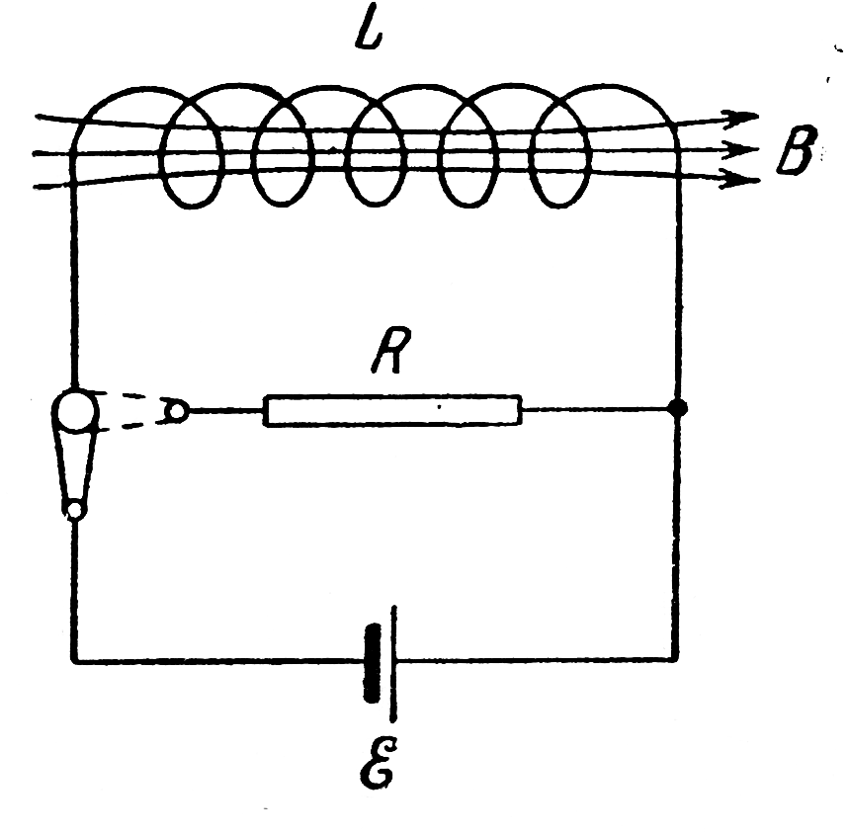
В заключение параграфа обратим внимание на то, что при замыкании цепи (или её размыкании) установление тока происходит не мгновенно. Для прояснения происходящих процессов обратимся к цепи, представленной на рис. 4.6, которая состоит из индуктивности L и сопротивления R, подключённых к источнику тока с э. д. с. E. В цепи течёт ток:
Рис. 4.6. К наблюдению экстратоков. Пояснения в тексте.
I_{о} = E/R,
здесь предполагается, что сопротивление источника тока мало, т. е. r << R.
Отключим источник тока, одновременно замкнув сопротивление R на катушку с индуктивностью L (рис. 4.6, пунктир); ток в цепи начнёт убывать. Согласно правилу Ленца возникнет э. д. с. самоиндукции и сила тока I в цепи (рис. 4.6, пунктир) будет соответствовать закону Ома вида:
E_{si} = $IR$ = –$L⋅\frac{dI}{dt}$.
Нетрудно видеть, в правой части формулы можно разделить переменные и уравнение примет вид:
$\frac{dI}{I} = −\frac{R}{L}⋅dt$, интегрируя его$\int_{I_{o}}^{I}{\frac{dI}{I}}= −\int_{0}^{t}{\frac{R}{L}⋅dt}t$, получаем уравнение вида:
$\text{ln }I|{}_{I_{o}}^{{}^{I}}=−\frac{R}{L}⋅t$|^{t}₀ . Подставляя пределы интегрирования, и учитывая, что разность логарифмов равна логарифму частного, и, наконец, проведя операцию потенцирования, приходим к уравнению, отражающему изменение тока при размыкании цепи (момент отключения цепи принят за время t = 0):
$I=I_{o}⋅e^{−\frac{R}{L}⋅t}$. 4.19)
Итак, после отключения внешнего источника сила тока I в цепи (рис. 4.6, пунктиром) убывает по экспоненциальному закону. Скорость изменения тока определяется параметрами цепи R и L; отношение L/R = τ принято называть постоянной времени цепи.
Приступим к решению обратной задачи – нахождению закона изменения тока при замыкании цепи (рис. 4.6). После подключения RL цепи к источнику тока в цепи кроме внешнего источника тока действует э. д. с. самоиндукции. Этот процесс длится до тех пор, пока сила тока не примет установившегося значения. В соответствии с законом Ома падение напряжения на сопротивлении запишется:
IR = E + E_{si} = E – L⋅dI/dt. (4.20)
Разделим уравнение на R и приведём к виду: I = I_{o} – $\frac{L}{R}⋅\frac{dI}{dt}$, или I – I_{o} = = $−\frac{L}{R}⋅\frac{dI}{dt}$, где I_{o} = E/R. Сгруппируем переменные: $−\frac{R}{L}⋅dt=\frac{dI}{I−I_{o}}$ и проинтегрируем: $−\int{\frac{R}{L}⋅dt}=\int{\frac{dI}{I−I_{o}}}$; это табличные интегралы, в результате, не забывая, что I_{o} – постоянная, приходим к уравнению вида: $−\frac{R}{L}⋅t=$ $=\text{ln}|I−I_{o}| +\text{ ln} \text{const}$. Учтём свойства логарифмов, приходим к выражению вида: $−\frac{R}{L}⋅t=\text{ln}\left\{|I−I_{o}|⋅\text{const}\right\}$. Потенцирование этого соотношения даёт:
$|I−I_{o}|⋅\text{const}=e^{−\frac{R}{L}⋅t}$. (4.21)
Это выражение является решением уравнения (4.20). Значение const найдём из начальных условий. А именно, при t = 0, в момент замыкания цепи, сила тока равна нулю, т. е. I = 0, следовательно, подставляя эти условия в (4.21) находим: const = e⁰/(–I_{о} ) = 1/(– I_{о}). Если const в уравнении (4.21) заменить на 1/(– I_{о}), приходим к выражению:
$I=I_{o}(\text{1 }− e^{−\frac{R}{L}⋅t})$. (4.22)
Функция вида (4.22) описывает возрастание тока в цепи (рис. 4.6) после её подключения к внешнему источнику тока.
В приведённых рассуждениях предполагалось, индуктивность L = = μ_{о}⋅μ⋅n²⋅V не чувствительна к изменению тока. Тем не менее, это не всегда так, и, в частности, в той её части, которая касается характеристики ферромагнетиков μ.

5. Электромагнитное поле излучения в пустоте.
Геометрическая оптика

5.1. Электромагнитные волны. Волновое уравнение.
Энергия электромагнитной волны
В предыдущих главах мы познакомились со свойствами электрического и магнитного полей, которые обнаруживаемы по результатам их воздействия на заряженные частицы. Кроме того, проявляется взаимное влияние этих поле друг на друга в той её части, которая касается взаимосвязи переменных электрического и магнитного полей [§ 4.1]. При описании этих полей центральное место занимали физические величины, присущие только электромагнитному полю, но отсутствующие у частиц. Поэтому здесь мы должны сосредоточить внимание на фундаментальных
Здесь уместно напомнить, ранее понятие электромагнитного поля (электрического) нами было введено как удобный математический приём, позволяющий описать взаимодействие неподвижных заряженных частиц [3, с. 83]. Обогащаясь новым содержанием оно, однако, приобретает черты физической реальности. К числу таких черт можно отнести: 1) инвариантные свойства компонент электромагнитного поля, которые не зависят от наличия пробного заряда (гл. 4); 2) возникновение магнитного и электрического полей за счёт электромагнитной индукции (и магнитоэлектрической), т. е. без воздействия со стороны заряженных частиц; 3) возможность введения для электромагнитного поля фундаментальных физических характеристик – плотности энергии и плотности потока энергии.
физических величинах – плотности и потоке энергии, характерных для сплошных сред, и показать, что квазистационарное электромагнитное поле ими также обладает, хотя соответствующие выражения выглядят весьма специфично. Это позволит трактовать квазистационарное электромагнитное поле как отличную от частиц, качественно новую физическую реальность – сплошную среду.
Переход к рассмотрению электромагнитного поля как реальной сплошной среды требует отказа от упрощений. А именно, следуя общему подходу в модели сплошной среды, нужно перейти к её локальному описанию [3, см. § 6.3]. Переход к локальному описанию в модели сплошной среды включает замену взаимосвязей между потоками и циркуляциями соответствующих поле на взаимосвязи между самими полями и их производными, отражающими «темп» изменения соответствующего поля. Другими словами, нужно перейти от интегральных характеристик этого поля к дифференциальным характеристикам.
Обратимся к гипотезе Максвелла. Ток смещения (4.2), как и ток проводимости, образует магнитное поле, если отлична от нуля производная от электрического поля $\vec{E}(\vec{r},t)$, т. е. когда имеется меняющееся со временем электрическое поле. Всякое меняющееся со временем электрическое поле связано с наличием магнитного поля, тоже переменного. Таким образом, пространство заполненное переменным электрическим полем, одновременно заполнено переменным магнитным полем.
Дальнейшие рассуждения показывают – переменное магнитное поле $\vec{B}$($\vec{r}$, t), в свою очередь, обусловливает образование электрического поля (4.9), тоже переменного. Отсюда следует, пространство, заполненное переменным магнитным полем, одновременно заполнено и переменным электрическим полем. Таким образом, переменные – электрическое и магнитное – поля связаны друг с другом и образуют единое электромагнитное поле. Будучи первоначально связаны с зарядами и токами, переменные электрическое и магнитное поля могут затем существовать независимо от зарядов и токов (отделяться от них) и, порождая друг друга, перемещаться в пространстве.
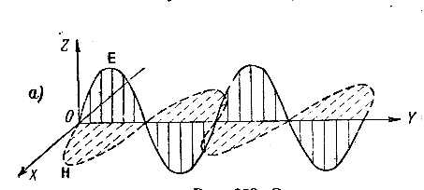
Приступая к изучению качественно нового физического объекта – электромагнитного поля излучения – ограничимся простейшими состояниями поля излучения, бегущими линейнополяризованными гармоническими электромагнитными волнами (рис. 5.1) (нормальными модами [3, § 6.1]; понятие нормальных мод, введённое тогда как способ описания системы взаимодействующих частиц и имевшее смысл «квазичастиц» коллективного типа, в этом случае полностью теряет связь с какими-либо частицами). По гипотезе Максвелла ток смещения, как и ток проводимости, играет одинаковую роль
Рис. 5.1. Переход от интегральных характеристик поля к дифференциальным при изучении электромагнитного поля. Пояснения в тексте.
в образовании магнитного поля. Так как мы предположили, что волна плоская, а напряжённость магнитного поля, созданного током смещения, всегда перпендикулярна к направлению тока, ток смещения (рис. 5.1) связан лишь с проекцией напряжённости магнитного поля Н_{х}. Почему? Если электрическое поле распространяется в плоскости Z0Y, то магнитное поле – в плоскости Х0У. Оставшиеся компоненты поля, благодаря симметрии задачи, равны нулю. Здесь появляется возможность перейти от интегральных характеристик описания поля к его дифференциальным характеристикам. Для этого выберем систему координат и поместим её в некоторую точку пространства (рис. 5.1), где распространяется электромагнитное поле. Исходя из гипотезы Максвелла и следуя уравнениям (3.19) и (4.2) → ${\oint{Н}⋅dℓ=ε_{o}⋅ε⋅S⋅\text{dE}}/dt$. Поскольку интеграл по замкнутому контуру применим для контура любой формы, выберем прямоугольный контур (рис. 5.1) со сторонами dx и dy, а его обход при вычислении интеграла обозначим пунктирной линией со стрелкой. Поскольку векторы $\vec{E}$ и $\vec{Н}$ являются функциями не только времени, но и координат, их значения в разных точках пространства будут отличаться. Поэтому для контура малых размеров возможно разложение функции в ряд Тейлора в окрестности точек выбранного контура; их значения определены и представлены на рис. 5.1 в соответствующих точках контура.
Поскольку напряжённость магнитного поля перпендикулярна к току, циркуляция вектора Н_{у}⋅dl на горизонтальных участках, параллельных оси у, равна нулю. В то же время на участках перпендикулярных оси у, циркуляция вектора напряжённости запишется:
$\text{dx}⋅\frac{1}{2}⋅[H+(H+\frac{∂H}{∂x}⋅\text{dx})]−\text{dx}⋅\frac{1}{2}⋅[(H+\frac{∂H}{∂y}⋅\text{dy}+\frac{∂H}{∂x}⋅\text{dx})+(H+\frac{∂H}{∂y}⋅\text{dy})]=−\frac{∂H}{∂y}⋅\text{dy}⋅\text{dx}$, т.е.
$\oint{Н}⋅dℓ=−\frac{∂H}{∂y}⋅\text{dS }= {ε_{o}⋅ε⋅\text{dS}⋅\text{dE}}/dt$, сокращая на dS, приходим к выражению:
$−\frac{∂H}{∂y}=ε_{o}ε\frac{∂E}{∂t}$.
Проведя такие же рассуждения относительно вектора поля $\vec{Е}$ (читатель может проделать процедуру на этом же чертеже, не забывая, $\vec{I_{\text{см}}}$ || оси Z), приходим к системе уравнений вида:
$\begin{aligned}−\frac{∂H}{∂y}=ε_{o}ε\frac{∂E}{∂t}r \\ −\frac{∂E}{∂y}=μ_{o}μ\frac{∂H}{∂t}\end{aligned}$ . (5.1)
Таким образом, обозначенную выше проблему перехода к описанию электромагнитного поля через его дифференциальные характеристики, но не через интегральные, удалось преодолеть. Перейдём к поиску фундаментальных физических характеристик нового поля, но прежде найдём волновое уравнение этого – электромагнитного – поля. С этой целью дифференцируя первое уравнения (5.1) повторно по времени t, а второе – повторно по координате y (что необходимо проделать самостоятельно) проделали? Нетрудно видеть, выражая из первого уравнения смешанную производную $∂^{2}H/∂y∂t$ и подставляя её в правую часть повторно дифференцированного второго уравнения системы, приходим к одномерному волновому уравнению вида:
$\frac{∂^{2}E}{∂y^{2}} = ε_{o}μ_{o}εμ\frac{∂^{2}E}{∂t^{2}}$. (5.2)
Действуя аналогично в отношении магнитного поля, можно получить одномерное волновое уравнение и для магнитного поля плоской волны. Убедимся, что уравнению (5.2) удовлетворяет решение вида:
$E=E_{o}\text{sin}ω(t−\frac{y}{υ})$; $H=H_{o}\text{sin}ω(t−\frac{y}{υ})$. (5.2. а)
Найдём вторые производные от вектора Е по времени t и по координате у:
$\begin{aligned}\frac{∂E}{∂t}=ωE_{o}\text{cos }ω(t−\frac{y}{υ})\text{; }\frac{∂^{2}E}{∂t^{2}}= −ω^{2}E_{o}\text{sin }ω(t−\frac{y}{υ})= −ω^{2}E; \\ \frac{∂E}{∂y}=−\frac{ω}{υ}E_{o}\text{cos }ω(t−\frac{y}{υ})\text{; }\frac{∂^{2}E}{∂y^{2}}=−\frac{ω^{2}}{υ^{2}}E_{o}\text{cos }ω(t−\frac{y}{υ})= −\frac{ω^{2}}{υ^{2}}E\text{.}\end{aligned}$
Подставим значения производных $\frac{∂^{2}E}{∂t^{2}}$ и $\frac{∂^{2}E}{∂y^{2}}$ в уравнение (5.2) и, проведя сокращения, приходим к соотношению: $\frac{1}{υ^{2}}=ε_{o}μ_{o}εμ$, позволяющему определить скорость распространения электромагнитного поля плоской волны:
$υ= \frac{1}{\sqrt{ε_{o}μ_{o}}}⋅\frac{1}{\sqrt{εμ}} = \frac{c}{\sqrt{εμ}}$. (5.3)
Таким образом, решение уравнения (5.2) представляет собой плоскую волну, распространяющуюся со скоростью, которая определяется (5.3). В вакууме, когда ε = 1 и μ = 1, скорость распространения определяется мировыми постоянными ε_{о} и μ_{о} и численно равна ∼ 3⋅10⁸ м/с.
Перейдём, наконец, к нахождению плотности энергии электромагнитного поля излучения. Из механики волновых процессов известно [3, форм. (6.13)], при прохождении бегущей упругой волны вдоль некоторой оси происходит распространение энергии. Бегущие электромагнитные волны – не исключение. Из рассуждений в предыдущих главах, нам известны объёмная плотность энергии электрического и магнитного полей, что позволяет записать плотность энергии электромагнитного поля в виде:
$ω=\frac{ε_{o}εΕ^{2}}{2}+\frac{μ_{o}μΗ^{2}}{2}$. (5.4)
Установим соотношение между напряжённостями полей $\vec{Е}$ и $\vec{Н}$. С этой целью дифференцируем уравнение (5.2. а) для вектора напряжённости магнитного поля $\vec{Н}$ по координате у, $\frac{∂H}{∂y}=−\frac{ω}{υ}H_{o}\text{cos}ω(t−\frac{y}{υ})$, а для вектора напряжённости электрического поля $\vec{Е}$ по времени t: $\frac{∂Е}{∂t}={ωE}_{o}\text{cos}ω(t−\frac{y}{υ})$. Правые части этих производных подставим в первое уравнение системы (5.1), получаем: $−(−\frac{ω}{υ}H_{o}\text{cos}ω(t−\frac{y}{υ}))$ = $ωε_{о}εE_{o}\text{cos}ω(t−\frac{y}{υ})$, сократим уравнение на ω. Учитывая, что $H_{o}\text{cos} ω(t−\frac{y}{υ})$ может быть заменено значком Н, тождественно равным Н(у,t) и, наконец, учитывая выражение для скорости электромагнитного поля через характеристики среды (5.3), приходим к уравнению: $\frac{H}{υ}=ε_{о}εЕ$, или $H⋅\sqrt{μ_{o}μ}⋅\sqrt{ε_{o}ε}=ε_{о}εЕ$. Здесь нетрудно увидеть, что
$H⋅\sqrt{μ_{o}μ} = Е⋅\sqrt{ε_{о}ε}$, (5.5)
подставляя результаты преобразований в уравнение (5.4), плотность электромагнитной энергии может быть выражена следующим образом:
$ω = ε_{o}εΕ^{2} = μ_{o}μΗ^{2}$, или $ω = \sqrt{ε_{о}μ_{о}εμ}⋅Е⋅Н = \frac{Е⋅Н}{с⋅\sqrt{εμ}}=\frac{Е⋅Н}{υ}$. (5.6)
Из уравнения (5.6) очевидна возможность введения ещё одной характеристики нового поля – плотности потока электромагнитной энергии. Если её обозначить через S, то энергия, протекающая за время dt через единицу площади, перпендикулярно к направлению распространения волны, выразится формулой:
S⋅dt = ω⋅$υ$⋅dt, (5.7)
где $υ$ – скорость распространения волны. Поскольку векторы $\vec{Е}$ и $\vec{Н}$ в плоской электромагнитной воле взаимно перпендикулярны, то плотность потока запишется:
S = ω⋅$υ$ = E⋅H. (5.8)
В заключение параграфа заметим, с учётом формулы (5.5) плотность потока может быть представлена в виде:
$S=\sqrt{ε}E^{2}\sqrt{\frac{ε_{o}}{μ_{o}}}$. (5.9)
Представление плотности потока энергии, переносимой электромагнитной волной, через электрическую составляющую поля нам сгодится при изучении волновых свойств света.

5.2. Уравнения Максвелла и геометрическая оптика
Из предыдущего параграфа следует, электромагнитная волна называется плоской, если векторы напряжённости $\vec{E}$ и $\vec{В}$ электромагнитного поля имеют одну и ту же величину во всех точках любой плоскости (5.5), перпендикулярной направлению распространения волн (рис. 5.1). При этом поверхностями постоянной фазы в плоской волне являются плоскости, расположенные перпендикулярно направлению распространения волн. Если векторы напряжённости электромагнитного поля изменяется во времени по гармоническому закону, волну принято называть монохроматической. Убедимся в том, что теория Максвелла не противоречит экспериментальным законам геометрической оптики, но подтверждает их.
Граничные условия для векторов электромагнитной волны в задаче о преломлении и отражении плоских волн на границе раздела двух сред.
Пусть на границу раздела двух сред с показателями преломления n₁ и n₂ со стороны первой среды падает электромагнитная волна (рис. 5.2) с волновым вектор κ₁₀. На границе раздела волна частично отражается в первую среду с n₁, а частично преломляется и проникает во вторую среду с n₂. Для напряжённости электрического поля падающей, отражённой и преломлённой волн запишем соответствующие уравнения (5.2. а):
Рис. 5.2. К определению частот падающей, отражённой и преломлённой волн.
$E_{\text{10}}(r,t)=E_{\text{10}}\text{sin}ω_{\text{10}}(t−\frac{r}{υ_{\text{10}}})=E_{\text{10}}\text{sin}(ω_{\text{10}}t−k_{\text{10}}r)$,
$E_{\text{11}}(r,t)=E_{\text{11}}\text{sin}ω_{\text{11}}(t−\frac{r}{υ_{\text{11}}})=E_{\text{11}}\text{sin}(ω_{\text{11}}t−k_{\text{11}}r)$,
$E_{\text{12}}(r,t)=E_{\text{12}}\text{sin}ω_{\text{12}}(t−\frac{r}{υ_{\text{12}}})=E_{\text{12}}\text{sin}(ω_{\text{12}}t−k_{\text{12}}r)$; (5.10)
здесь k – волновой вектор, равный ω/υ. Очевидно, такой же вид имеет и напряжённость магнитного поля волны (почему?).
Следуя уравнению (1.37), граничные условия непрерывности тангенциальных составляющих вектора электрической напряжённости для падающей, отражённой и преломлённой волны (рис. 5.2) запишутся:
$E_{\text{10}τ}\text{sin}ω_{\text{10}}t+E_{\text{11}τ}\text{sin}ω_{\text{11}}t=E_{\text{12}τ}\text{sin}ω_{\text{12}}t$; (5.11)
здесь граничные условия записаны для некоторой точки границы раздела сред, где они определяются. Например, это точка падения волны, где вектор поля $E_{τ}$ является функцией только времени t (ср. с (5.10)). Убедимся в сохранении частоты при отражении и преломлении электромагнитных волн. Для этого дифференцируем обе части равенства (5.11) по времени t, приходим к уравнению вида:
$ω_{\text{10}}E_{\text{10}τ}\text{cos}ω_{\text{10}}t+ω_{\text{11}}E_{\text{11}τ}\text{cos}ω_{\text{11}}t=ω_{\text{12}}E_{\text{12}τ}\text{cos}ω_{\text{12}}t$. (5.11 а)
Поскольку равенство (5.11) должно выполняться тождественно для всех значений t, то, как следует из (5.11 а), это возможно при условии:
$ω_{\text{10}}= ω_{\text{11}}=ω_{\text{12}}=ω$.
Таким образом, частота при отражении и преломлении не изменяется. Однако заметим, это не всегда так. И с этим нам придётся встретиться позднее. Действительно, внимательный читатель заметил, в большинстве случаев мы вынуждены оговариваться, что работаем в линейных полях. Предыдущие главы – электричество и магнетизм, тому подтверждение.
Теория электромагнитных волн Максвелла убеждает в том, что падающий, отражённый и преломлённый лучи лежат в одной плоскости. Предпримем усилия убедиться в этом. В уравнениях вида (5.10) или (5.2 а) присутствует пространственный параметр $\vec{r}$, представляющий собой радиус-вектор точки поверхности раздела сред. Выберем начало координат в одной из точек поверхности раздела и, учитывая, что нас интересует расположение падающего, отражённого и преломлённого лучей в пространстве в заданный момент времени запишем граничные условия с учётом поставленной задачи. Для этого зафиксируем момент времени, приняв t = 0, и запишем граничные условии непрерывности (5.11) только с учётом координаты (5.10), а именно, $E_{τ}$ является функцией $\vec{r}$:
${\vec{E_{\text{10}τ}}\text{sin}{\vec{}k}_{\text{10}}\vec{}r +\text{ \{}\vec{E}}_{\text{11}τ}\text{sin}{\vec{}k}_{\text{11}}{\vec{}r =\text{ \{}\vec{E}}_{\text{12}τ}\text{sin}{\vec{}k}_{\text{12}}\vec{}r$, (5.12)
здесь, как оговаривалось ранее, $\vec{k_{\text{10}}}$, $\vec{k_{\text{11}}}$, и $\vec{k_{\text{12}}}$ – волновой вектор, соответственно падающей, отражённой и преломлённой волны. Поскольку речь идёт о пространственном расположении, удобно воспользоваться операцией скалярного произведения ($\vec{r}$⋅∇$\vec{Е}$). Применим её к обеим частям равенства (5.12):
${\vec{E_{\text{10}}}⋅({\vec{k}}_{\text{10}}⋅\vec{}r)⋅cos{\vec{}k}_{\text{10}}\vec{}r +\text{ \{}\vec{E}}_{\text{11}}⋅({\vec{k}}_{\text{11}}⋅\vec{}r)\text{cos}{\vec{}k}_{\text{11}}{\vec{}r =\text{ \{}\vec{E}}_{\text{12}}⋅({\vec{}k}_{\text{12}}⋅\vec{}r)⋅cos{\vec{}k}_{\text{12}}\vec{}r$; (5.13)
здесь оператор набла применяется к вектору $\vec{Е}$ для каждой бегущей электромагнитной волны ∇$\vec{Е}$ = $∂E/∂r=k⋅Ecoskr$, а затем осуществляется операция скалярного произведения векторов $(\vec{k}⋅\vec{}r)$.
Заметим, равенство (5.13) имеет силу при любых произвольных векторах $\vec{r}$, но расположенных в плоскости раздела сред n₁ и n₂ (рис. 5.3). Однако, как следует из равенства (5.13), это возможно лишь при выполнении условия:
Рис. 5.3. К расположению векторов
,
,
в пространстве. Пояснения в тексте.
$({\vec{k}}_{\text{10}}⋅\vec{}r)=({\vec{k}}_{\text{11}}⋅\vec{}r)= ({\vec{}k}_{\text{12}}⋅\vec{}r)$. (5.14)
Отсюда следует, векторы $\vec{k_{\text{10}}}$, $\vec{k_{\text{11}}}$, и $\vec{k_{\text{12}}}$ лежат в одной плоскости. Действительно, вектор $\vec{r}$ лежит в плоскости раздела сред, но в остальном произволен. Зададим его в направлении перпендикулярном, например, вектору $\vec{k_{\text{11}}}$. Тогда условие (5.14) приобретает вид:
$({\vec{k}}_{\text{10}}⋅\vec{}r) = ({\vec{k}}_{\text{11}}⋅\vec{}r) =\text{ 0 }= ({\vec{}k}_{\text{12}}⋅\vec{}r)$.
Но это означает, что векторы $\vec{k_{\text{10}}}$ и $\vec{k_{\text{12}}}$ также перпендикулярны вектору $\vec{r}$, т. е. лежат в той же плоскости, что и вектор $\vec{k_{\text{11}}}$. Таким образом, падающий, отражённый и преломлённый луч лежат в одной плоскости.
Рассмотрим соотношение между углами падения, отражения и преломления. Закон Снеллиуса. Выберем начало системы координат на поверхности раздела двух сред в точке падения рассматриваемого луча (рис. 5.4). Через эту точку проходит пунктирная линия, перпендикулярная границе раздела двух сред с показателями преломления n₁ и n₂. Единичные векторы $\vec{k_{\text{10}}}$, $\vec{k_{\text{11}}}$ и $\vec{k_{\text{12}}}$ характеризуют направления распространения соответствующих лучей. Заданные угол падения $θ_{\text{10}}$, отражения $θ_{\text{11}}$ и преломления $θ_{\text{12}}$ указаны на рис. 5.4.
Рис. 5.4. К выводу закона Снеллиуса. Пояснения в тексте.
Обратим внимание на то, что равенство $({\vec{k}}_{\text{10}}⋅\vec{}r) = ({\vec{k}}_{\text{11}}⋅\vec{}r) = ({\vec{}k}_{\text{12}}⋅\vec{}r)$ справедливо в произвольной системе координат с началом отсчёта в точке раздела сред. Выберем начало отсчёта так, чтобы вектор $\vec{r}$ по направлению совпадал с положительным направлением оси Х. Тогда скалярные произведения: $({\vec{k}}_{\text{10}}⋅\vec{}r)$ = k₁₀⋅r⋅cos ($\frac{π}{2}$ – $θ_{\text{10}}$), $({\vec{k}}_{\text{11}}⋅\vec{}r)$ = $k_{\text{11}}⋅r$⋅cos ($\frac{π}{2}$ – $θ_{\text{11}}$), $({\vec{}k}_{\text{12}}⋅\vec{}r)$ = $k_{\text{12}}⋅r$⋅($\frac{π}{2}$ – $θ_{\text{12}}$). Полученные значения скалярных произведений подставим в равенство (5.14), сократим на r, учтём, что cos ($\frac{π}{2}$ – $θ$) = sin$θ$, и тогда приходим к равенству, позволяющему получить немало полезной информации:
k₁₀ ⋅sin$θ_{\text{10}}$= k₁₁⋅sin$θ_{\text{11}}$= k₁₂⋅sin$θ_{\text{12}}$. (5.15)
Действительно, если выразить волновые вектора через частоту электромагнитного поля и скорость его распространения:
$k_{\text{10}}=\frac{ω}{υ_{\text{10}}}$, $k_{\text{11}}=\frac{ω}{υ_{\text{11}}}$, $k_{\text{12}}=\frac{ω}{υ_{\text{12}}}$, (5.15 а)
и учесть, что падающая и отражённая волна распространяются в одной среде, то υ₁₀ = υ₁₁ = υ₁ – скорости электромагнитного поля в первой среде. С учётом этого, из равенств (5.15 а) следует, что $k_{\text{10}}$ = $k_{\text{11}}$. И тогда из равенства (5.15) немедленно следует sin$θ_{\text{10}}$ = sin$θ_{\text{11}}$. Следуя рис. 5.4, и переходя на знаковый язык, это означает – угол падения равен углу отражения $θ_{\text{10}}$= $θ_{\text{11}}$.
Обратим внимание на вторую пару равенства выражения (5.15). Заменяя волновой вектор через частоту и скорость электромагнитного поля, учитывая равенство частот падающей, отражённой и преломлённой волн приходим к выражению:
$\frac{\text{sin}θ_{\text{10}}}{\text{sin}θ_{\text{12}}} = \frac{υ_{1}}{υ_{2}}$; (5.16)
здесь обозначение скорости υ₁₂ было заменено символом υ₂, что указывает на то, что преломившись на границе раздела сред, электромагнитное поле распространяется во второй среде.
Следуя рис. 5.4, читатель обратил внимание на то, что в школьном курсе физики угол $θ_{\text{10}}$ назывался углом падения и обозначался символом α -альфа, тогда как угол преломления $θ_{\text{12}}$ называли углом преломления и обозначали β -бета. Таким образом, равенству (5.16) можно придать вид:
$\frac{\text{sin}α}{\text{sin}β} = \frac{υ_{1}}{υ_{2}}$. (5.16 а)
В заключение заметим, в предыдущем параграфе была установлена зависимость скорости распространения электромагнитного поля от электрических и магнитных свойств среды, формула (5.3):
$υ= \frac{c}{\sqrt{εμ}} = \frac{c}{n}$. (5.17)
В научной и учебной литературе принято выражение $\sqrt{εμ}$ обозначать буквой n и называть показателем преломления. Причина здесь в том, что, попадая в оптически более плотную среду (или наоборот), электромагнитное поле изменяет свой направление распространения из-за изменения скорости. На границе раздела это воспринимается как излом, преломление. Вернувшись к уравнению (5.16 а) и равенству (5.17), отношение углов падения и отражения может быть представлено в виде:
$\frac{\text{sin}α}{\text{sin}β} = \frac{υ_{1}}{υ_{2}} = \frac{c}{\sqrt{ε_{1}μ_{1}}}⋅\frac{\sqrt{ε_{2}μ_{2}}}{c} = \sqrt{\frac{ε_{2}μ_{2}}{ε_{1}μ_{1}}} = \frac{n_{2}}{n_{1}}=n_{\text{12}}$, (5.18)
т. е. отношение синуса угла падения к синусу угла преломления равняется показателю преломления второй среды относительно первой (закон Снеллиуса).

5.3. Геометрическая оптика
как предельный случай волновой.
В первых параграфах данной главы невольно были подняты вопросы распространения электромагнитного поля, что не в последнюю очередь обусловливалось предыдущими главами. Как правило, бегущее электромагнитное поле связывают с распространением света. Тем не менее, в повседневной жизни, и не только, волновой характер света можно игнорировать, с чем, кстати, читатель встречался в школьном курсе физики. При этом предполагалось, что энергия света распространяется вдоль определённых линий, называемых световыми лучами. Её движение также уподобляют движению неких частиц. При таком подходе законы распространения света формулируются на языке геометрических соотношений [3], а раздел физики принято называть геометрической оптикой.
Разумеется, понятие луча естественно появляется в теории плоских волн (предыдущие параграфы), а также сферических и цилиндрических волн в однородной среде. Его направление задаётся волновым вектором $\vec{k}$ и, как мы убедились ранее (5.8), совпадает с направлением распространения энергии электромагнитного поля.
Однако здесь возникает вопрос о границах применимости геометрических представлений о свете. Иными словами, нас интересует, при каких условиях энергетический поток электромагнитного поля ещё можно представлять в виде световых лучей и где заканчиваются границы этих условий. По-видимому, искать ответ необходимо в волновой природе света. Почему? Электромагнитные колебания, распространяясь в среде, представляют собой волновой процесс. Для бегущего волнового процесса характерна повторяемость в пространстве. Естественно ожидать, если размеры препятствия на пути распространения волнового процесса сопоставимы с пространственным периодом волны, это будет искажать прямолинейное распространение электромагнитного поля.
Итак, для выяснения пространственного распределения волнового поля в случае неоднородной среды, обратимся к волновому уравнению электромагнитного поля. Для упрощения записи ограничимся одномерным случаем уравнения (5.2) в направлении оси х, т. е.:
$\frac{∂^{2}E}{∂x^{2}} = ε_{o}μ_{o}εμ\frac{∂^{2}E}{∂t^{2}}$; или $\frac{∂^{2}E}{∂x^{2}} − \frac{n^{2}}{c^{2}}\frac{∂^{2}E}{∂t^{2}}=0$;
здесь произведена замена → $ε_{o}⋅μ_{o}= 1/{с^{2}}$, а $εμ=n^{2}$, см. (5.17). Так как интерес представляет пространственное распределение поля, для исключения временной зависимости в волновом уравнении, найдём вторую производную по времени t от уравнения электрической $E=E_{o}(ωt−\text{ sin}kx)$ компоненты поля и подставляя в волновое уравнение, приходим к равенству:
$\frac{∂^{2}E}{∂х^{2}} + n^{2}k^{2}E= 0$; (5.19)
здесь внимательный читатель обнаруживает, что повторное дифференцирование компоненты электрического поля Е(t) приводит к появлению знака «минус»(?), а вместе с этим у второго слагаемого уравнения (5.19) появляется знак «плюс». Кроме того, появление частоты ω², равной (2π/Т)², ведёт к появлению в знаменателе произведения с⋅Т = λ – длине волны бегущего электромагнитного поля. Учитывая, что в числителе от ω² осталось (2π)², а в знаменателе λ², в уравнении (5.19) появляется волновой вектор k = =2π/λ [5, форм.(6.7) и пояс. к ней]; k² – надо полагать, появилось в результате повторного дифференцирования компоненты электрического поля E(t) электромагнитной волны. Итак, нам удалось сконструировать волновое уравнение, включающее параметры обозначенной проблемы – это длина волны λ и свойства среды n, в которой распространяется электромагнитное поле.
Для неоднородной среды, в которой находится электромагнитное поле, электрическая компонента принимает вид: $E=E_{o}\text{sin}{ k}^{'}x$; здесь k ′ – волновой вектор в неоднородной среде, равный k ′ = 2π/λ′, а υ′ = λ′ν = с/n; поскольку при вхождении волны в другую среду частота ν не изменяется λ′ = с/νn = λ/n. Отсюда k ′ = 2π/λ′ = 2π/(λ/n) = 2πn/λ, или волновой вектор k ′ = (2π/λ)⋅n = k⋅n, а уравнение электрической компоненты бегущего электромагнитного поля принимает вид: $E=E_{o}\text{sin}k⋅n⋅x$. Здесь мы учли исключённую выше зависимость Е(х,t) от времени. Заметим, в преобразованной компоненте электрической составляющей бегущего поля в среде произведение n⋅х есть не что иное как положение фазовой поверхности или фронта волны в данной точке среды в заданный момент времени, что и отображено на рис. 5.5. Поскольку показатель преломления в точке среды, которой достигло бегущее электромагнитное поле, n и этот показатель чувствителен к положению в этой среде – как-то изменяется в пространстве, введём обозначение для положения бегущего поля в той или иной точке среды в виде n⋅х = L(x). Уравнение электрической составляющей поля претерпит изменения и запишется в виде:
Рис. 5.5. К вопросу о распространении электромагнитного поля в неоднородной среде.
$E=E_{o}\text{sin}kL(x)$, (5.20)
это и есть предполагаемое решение волнового уравнения (5.19). Подстановка этого решения в уравнение (5.19) даёт надежду на нахождение ответа в обозначенном выше вопросе. Для этого дифференцируем дважды по х (5.20). Первое дифференцирование ведёт к изменению функции, а дифференцирование её аргумента к появлению волнового числа k и производной ∂L(х)/∂х. Другими словами:
$\frac{∂Е}{∂х}=kE_{o}\text{cos}\left\{\text{kL}(x)\right\}⋅\frac{∂L(x)}{∂x}$. (5.21 а)
Повторное дифференцирование произведения уже двух функций воспроизводит действия первой производной, сопровождающиеся появлением квадратной зависимости и знака «минус». Дифференцирование второй функции заканчивается произведением продукта первой производной с повторно дифференцируемым продуктом аргумента. Другими словами:
$\frac{∂^{2}Е}{∂х^{2}}= −k^{2}E_{o}\text{sin}\left\{k⋅L(x)\right\}⋅$. (5.21 б)
Подстановка выражений (5.21 б) и (5.20) в волновое уравнение (5.19) ведёт к выражению:
$−k^{2}E_{o}\text{sin}\left\{k⋅L(x)\right\}⋅$,
выбрав пространственное положение L(x) таким образом, чтобы sin и cos были равны, что сопровождается сокращением и, разделив на k², получим:
. (5.22)
Проанализируем полученный результат. Допустим, что
$\frac{1}{k}⋅\frac{∂^{2}L(x)}{∂x^{2}}$ << $n^{2}$, (5.23)
тогда уравнение (5.22) переходит в равенство:
, или $\frac{∂L(x)}{∂x}=n$. (5.24)
Учитывая последнюю запись, представим неравенство (5.23) в виде:
$\frac{1}{k}⋅\frac{∂^{2}L(x)}{∂x^{2}} = \frac{1}{k}\frac{∂}{∂x}\left(\frac{∂L(x)}{∂x}\right) = \frac{1}{k}\frac{∂}{∂x}(n) = \frac{1}{k}\frac{∂n}{∂x}$,
отсюда следует: $\frac{λ}{2π}\frac{∂n}{∂x}$ << $n^{2}$. (5.25)
Следовательно, геометрическая оптика применима, если длина волны λ много меньше расстояний – Δх ≈ ∂х, на которых заметно изменяется показатель преломления, т. е. Δn ≈ ∂n. Графически это представлено на рис. 5.5, где отмечено изменение направления распространения фронта волны. Въедливый читатель в этом может убедиться. Как? Согласно принципу Гюйгенса каждая точка, до которой доходит волновое движение, служит центром вторичных волн; огибающая этих волн даёт положение фронта в следующий момент (рис. 5.4, там, где среда предполагается неоднородной – скорость волны в нижней части рисунка справа, больше, чем слева).
Таким образом, лучом может быть названа линия, направление которой в каждой точке пространства совпадает с направлением потока энергии электромагнитного поля. В лучевом приближении распространение поля описывается четырьмя законами геометрической оптики: 1. Независимость световых лучей; 2. Прямолинейное распространение в однородной среде; 3. Отражение на границе двух сред; 4. Преломление на границе двух сред. Все эти законы следуют из свойств электромагнитных волн. В этом настойчивый читатель имел возможность убедиться самостоятельно.

5.4. Тонкие линзы
Предыдущие разделы убедили нас в том, что многие оптические явления могут быть рассмотрены исходя из представления о световых лучах. Хорошим примером здесь являются оптические приборы (системы).
Любая оптическая система осуществляет преобразование световых пучков. Если система не нарушает параллельности световых лучей, то лучи, вышедшие из точки Р, пересекутся в одной точке Р′. Эту точку принято называть оптическим изображением точки Р. Изображение называется действительным, если световые лучи в точке Р′ действительно пересекаются (рис. 5.6) слева, и мнимыми, если в точке Р′ пересекаются продолжения лучей, проведённые в направлении, обратном распространению света (рис. 5.6) справа. Действительные изображения дают на экране соответствующее освещение, мнимое изображение такого освещения произвести не может. Вследствие обратимости (хода) световых лучей источник света Р и изображение Р′ могут поменяться ролями.
Оптическая система представляет собой совокупность отражающих и преломляющих поверхностей, отделяющих друг от друга оптически однородные среды. Как правило, эти поверхности бывают сферическими или плоскими, но применяются и более сложные, но имеющие ось симметрии поверхности, например эллипсоид.
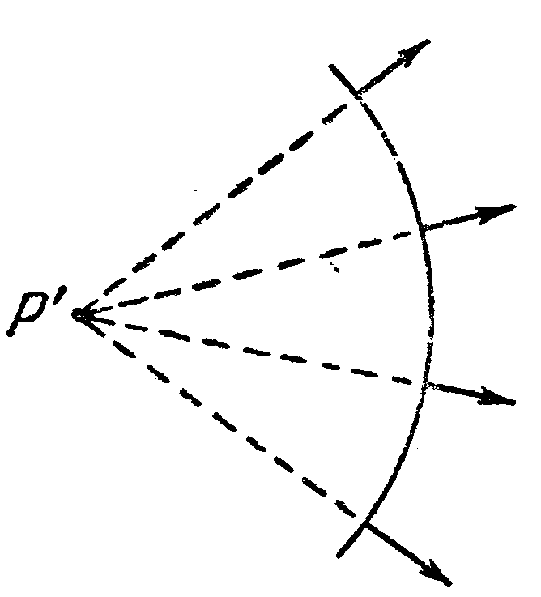
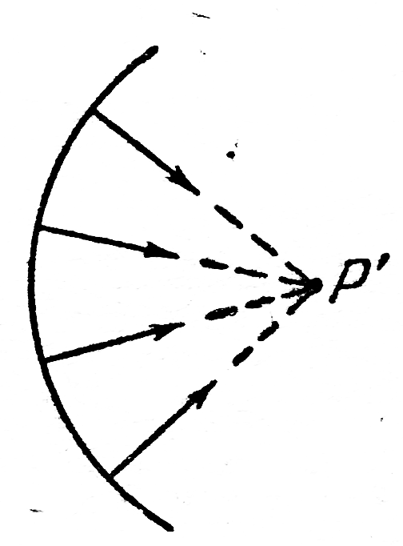
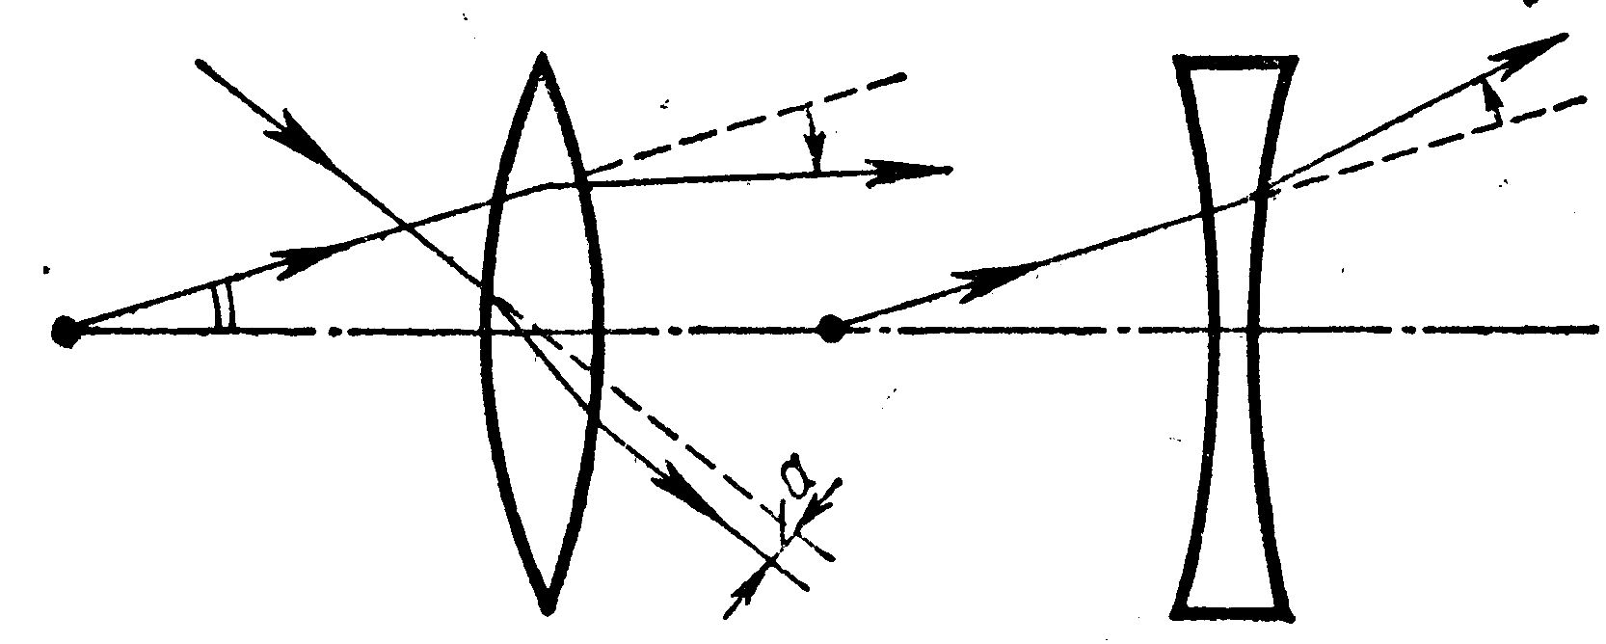
Если оптическая система образована сферическими поверхностями, её называют центрированной; если только центры всех поверхностей расположены на одной прямой. Эту прямую принято называть оптической осью системы. Перейдём к рассмотрению простейшей оптической системы – тонкой линзы.
Рис. 5.6. Сходящийся (слева) и расходящийся (справа) световые пучки [4]. Пояснения в тексте.
Рис. 5.7. Кривизна внешних преломляющих поверхностей и оптическая ось идеально центрированных собирающей и рассеивающей линз.
Линзами принято называть прозрачные для данного излучения тела, ограниченные двумя поверхностями различной формы (сферической, цилиндрической и др.). Линза называется тонкой, если её толщина значительно меньше радиусов кривизны образующих поверхностей. В тонкой линзе можно пренебречь смещением а лучей, проходящих через её центральную часть см. (рис. 5.7). Лиза является собирающей, если она преломляет проходящие через неё лучи в сторону оптической оси, и рассеивающей, если она отклоняет лучи от оптической оси.
Переходя к рассмотрению хода лучей в тонкой линзе, обратим внимание сначала на то, для чего всё-таки линзы появились. Разумеется, для того, чтобы уменьшить ограниченность восприятия человеком окружающей реальности. Тогда обратите внимание на вход светового пучка в оптическую систему человека – глаз. Что он собой представляет? Если ещё не рассматривали внимательно глаза, посмотрите в зеркало или в глаза маме. Кроме нежности и любви к Вам, что ещё увидели? Правильно! Зрачки. Обратили внимание на его размеры? Не успели. Тогда понаблюдайте за своими глазами, прикрывая и открывая возможность попадания светового пучка на глаз. Что происходит со зрачком? Правильно, его размеры изменяются. Оценить размеры смогли? Трудно? Но всё-таки можно. Пусть будет диаметр зрачка 8 мм, для простоты вычислений возьмём ∼ 10 мм. Почему? Расстояние нормального видения предмета порядка 250 мм. Подведём итог проведённого эксперимента, вычислим тангенс угла максимального видения глаза. Для этого, как догадался настойчивый читатель, нужно 5/250 и перевести радианы в градусы. Нетрудно догадаться, это малые углы; их ещё называют приосевыми, в научной литературе – параксиальными.
Рис. 5.8. К выводу формулы тонкой
линзы. Пояснения в тексте.
Подводя итог проведённому эксперименту, принимаем решение, что tgα ≅ sinα ≅ α. Теперь обратим внимание на рис. 5.8. Несмотря на то, что символы углов α-альфа, β-бета, ξ-кси и ϕ-фи, введённые на рисунке, отображены большими (для удобства восприятия); однако при аналитической записи будем считать их малыми, т.е. приосевыми.
Итак, что представлено на рис. 5.8: тонкая линза (или хрусталик глаза), О₁О₂ – оптическая ось линзы, распространяясь вдоль которой световой пучок не испытывает преломления?;
углы ξ-кси – отображают кривизну сферических поверхностей линзы, которые ответственны за преломление лучей;
углы α-альфа – отображают углы падения(преломления) луча на сферическую-(кой) поверхность-(и), если учитывать обратимость хода лучей – углы меняются местами, а именно, падающий→преломлённым, преломлённый→падающим;
углы β-бета – отображают преломление лучей на сферической поверхности линзы;
углы ϕ-фи – отображают положение предмета и его изображения от линзы;
пунктирные отрезки Н отображают удалённость от оптической оси точки падения (преломления) луча на сферическую(ой) поверхность(и) линзы.
Воспользуемся концептуальным аппаратом геометрии: внешние углы α являются несмежными по отношению к внутренним углам ξ и ϕ; другими словами, получаем систему из двух уравнений, не забывая, что имеем дело с параксиальными, т. е. приосевыми лучами:
$α{}_{1}= ζ{}_{2}+ ϕ{}_{1} = \frac{Н}{R{}_{1}} + \frac{H}{d}$, (5.26 а)
$α{}_{2}= ζ_{1}+ ϕ{}_{2}= \frac{H}{R_{2}} + \frac{H}{f}$; (5.26 б)
здесь уместно обратить внимание на то, что правая часть уравнений связывает малые углы с расстояниями предмета (d) и его изображения (f) от линзы; назначение пунктирного отрезка Н пояснено выше. Заметим также, здесь учтено то, что сумма внутренних углов треугольника равна внешнему углу не смежному с ними, проверили? Система уравнений (5.26) связала между собой радиусы кривизны преломляющих поверхностей с удалённостью предмета и изображения от линзы; где находятся соответствующие объекты, читатель определит по направлению стрелок, правильнее – по направлению распространения светового луча.
Перейдём к установлению связи между показателями оптических свойств сред и преломляющими углами, обусловленными сферическими поверхностями. Воспользуемся приобретёнными ранее уравнениями (5.16), (5.17) и (5.18); не забывая о приосевых лучах, приходим к уравнениям вида:
$\frac{α{}_{1}}{β{}_{1}} = \frac{n{}_{2}}{n{}_{1}}$, или $α{}_{1}= β{}_{1}⋅\frac{n{}_{2}}{n{}_{1}}$, (5.27 а)
$\frac{α{}_{2}}{β{}_{2}} = \frac{n{}_{2}}{n{}_{1}}$, или $α{}_{2}= β{}_{2}⋅\frac{n{}_{2}}{n{}_{1}}$. (5.27 б)
Нетрудно видеть, при подстановке уравнений (5.27) в систему уравнений (5.26) и проведя арифметическое действие сложения, удаётся связать все, интересующие нас параметры: d, f, n₁, n₂, R₁, R₂:
$(β{}_{1}+ β{}_{2})⋅\frac{n{}_{2}}{n{}_{1}} = \frac{H}{R{}_{1}} + \frac{H}{R{}_{2}} + \frac{H}{d} + \frac{H}{f}$. (5.28)
Вместе с тем, возникает необходимость исключения углов преломления β. Однако рис. 5.8 даёт подсказку; действительно, треугольники с углами β₁, β₂ и ξ₁, ξ₂ имеют одинаковый вертикальный угол, это даёт возможность записать: β₁ + β₂ = ξ₁ + ξ₂? Становится ясным, исключить из (5.28) неизвестные параметры удалось, результатом является уравнение вида:
$(\frac{Н}{R{}_{1}} + \frac{Н}{R{}_{2}})⋅\frac{n{}_{2}}{n{}_{1}} = \frac{H}{R{}_{1}} + \frac{H}{R{}_{2}} + \frac{H}{d} + \frac{H}{f}$.
Вспоминая о параксиальных (приосевых) лучах, сокращая на Н и, группируя параметры так, чтобы приблизить равенство к виду школьного уравнения для линзы, приходим к уравнению:
$\frac{1}{d} + \frac{1}{f} = (\frac{n{}_{2}}{n{}_{1}} −1)⋅(\frac{1}{R{}_{1}} + \frac{1}{R{}_{2}})$. (5.29)
Сравнивая результат со школьной формулой, нетрудно видеть 1/F равно правой части уравнения (5.29). Это отношение обозначают символом 1/F = D, называют оптической силой линзы и измеряют в диоптриях. При расчёте оптической силы линзы следует соблюдать правило знаков: радиусы кривизны выпуклых поверхностей подставлять со знаком плюс, вогнутых – со знаком минус.

6. Интерференция света

6.1. Суперпозиция волн. Условия когерентности
В предыдущих главах нам удалось убедиться в том, что электромагнитное поле излучения, распространяется в пустоте со скоростью, равной скорости света. Это может означать только то, что электромагнитное поле в этом случае является вполне самостоятельным материальным объектом качественно иного, отличного от частиц, типа. Как убедиться в том, что электромагнитное поле в общем случае представляет собой специфический, отличный от частиц вид материи? Для этого необходимо проявить усердие и рассмотреть его в условиях, когда роль непосредствен-ного взаимодействия заряженных частиц оказывается несущественной. Это возможно, когда электромагнитное поле проявляет себя в «чистом» виде при значительном удалении от системы заряженных частиц. Такое поле принято называть электромагнитным полем излучения. Разумеется, это понятие охватывает радиоволны, световые волны, рентгеновские и гамма лучи.
На протяжении почти всего изложения предыдущей главы основной моделью для нас служило простейшее состояние электромагнитного поля излучения, бегущая электромагнитная волна – нормальная мода безграничная в пространстве и времени.
Поскольку простейшим состоянием электромагнитного поля излучения является бегущая гармоническая волна (нормальная мода), необходимо более подробно ознакомиться с характерными особенностями этого состояния. В основу ознакомления может быть положено фундаментальное следствие основных законов электромагнетизма – принцип суперпозиции компонент электромагнитного поля $\vec{Е}$ и $\vec{B}$. Для поля излучения этот принцип имеет смысл принципа суперпозиции состояний электромагнитного поля как независимой физической системы. Почему? В предыдущей главе нам удалось убедиться в том, что для поля излучения, как правило, наблюдаются не сами характеристики состояния – поля′ векторов $\vec{Е}$ и $\vec{B}$, а их квадратичные комбинации типа плотности энергии или интенсивности, смотреть, например, (5.4) и (5.9). Вопрос будет состоять только в том, как проявляется принцип суперпозиции для таких величин. Оказалось, что суперпозиция состояний поля излучения бывает как некогерентной, так и когерентной. Причина здесь, по-видимому, кроется в том, как происходит «отрыв» электромагнитного поля от независимо движущихся зарядов, порождающих бегущее поле. Таким образом, при рассмотрении состояний электромагнитного поля излучения мы столкнулись с ситуацией, когда сколько-нибудь жёсткая связь между фундаментальными физическими величинами (энергия) и характеристиками состояния физической системы отсутствует. Фактически мы подошли к тому, что интерференция представляет собой своеобразное «несиловое взаимодействие» нормальных мод поля излучения, приводящее к существенным изменениям в распределении энергии поля излучения в пространстве.
Перейдём к выяснению, как характер электромагнитного поля излучения в целом зависит от наличия нескольких источников. Для простоты рассмотрения возьмём только два источника поля излучения. В электромагнитной волне каждого источника колеблются два вектора – напряжённости электрического $\vec{Е}$ и магнитного $\vec{B}$ полей. Опыт показывает, физиологическое, фотохимическое, фотоэлектрическое и другие воздействия света вызываются колебаниями вектора электрического поля $\vec{Е}$. Поэтому в дальнейшем говоря о световом векторе, будем подразумевать под ним вектор напряжённости электрического поля. Это обусловлено тем, что воздействие вектора $\vec{Е}$ ведёт к изменению энергии объекта, а вектор бегущего поля $\vec{B}$ изменяет лишь направление движения объекта.
Нас интересует результирующее поле вдали от источников, r >> d; здесь d – расстояние между источниками бегущего поля (рис. 6.1), r – расстояние, где наблюдается результирующее электромагнитное поле. В этой области r волны от каждого источника можно считать плоскими, и допуская для простоты рассуждения равенство электрических компонент источников излучения, в точке наблюдения электрические компоненты равны:
$\vec{E_{i}}={\vec{E}}_{oi}\text{sin}(ω_{i}t−{\vec{}k}_{i}⋅{\vec{r}}_{i}+α_{i})\text{, }i=1,\text{ 2}$, (6.1)
здесь $\vec{r_{2}}$ = $\vec{r_{1}}$ – $\vec{d}$, волновой вектор $\vec{k}$ в каждой волне направлен по $\vec{r_{i}}$, и при большом удалении векторы $\vec{r_{1}}$ и $\vec{r_{2}}$ можно считать параллельными $\vec{r_{1}}$||$\vec{r_{2}}$.
Обратим внимание, вследствие линейности основных законов электромагнетизма результирующее поле излучения всегда можно представить как суперпозицию полей отдельных источников, т. е.: $\vec{E}$ = $\vec{E_{1}}$ + $\vec{E_{2}}$ (рис. 6.1). Как мы знаем, именно эта величина совместно с вектором $\vec{B}$ в каждый момент времени определяет состояние электромагнитного поля излучения и может быть в принципе измерена по воздействию на пробный заряд (по силе Лоренца). Однако реальное измерение силы Лоренца с увеличением частоты бегущего поля становится проблематичным в силу массивности пробных зарядов; они не успевают реагировать на воздействие быстропеременных полей $\vec{Е}$ и $\vec{B}$. Усреднение электрического поля по времени измерения успеха так же не сулить Δt_{изм.}> Т = 2π/ω, то результат обращается в нуль. Тем самым, при больших частотах само поле $\vec{Е}$ измерить достаточно трудно.
Рис. 6.1. К вопросу о когерентности электромагнитных волн. Пояснения в тексте.
В связи с этим в качестве экспериментально наблюдаемой характеристики поля излучения физиками принято выбирать не само поле Е, а средний поток энергии {формулы (5.8), (5.9)}; другими словами, интенсивность поля излучения I:
$I≈{\left(|\vec{E}|^{2}\right)}_{ср}= {\left(|{\vec{E}}_{1}|^{2}+|{\vec{E}}_{2}|^{2}+2({\vec{E}}_{1}{\vec{E}}_{2})\right)}_{ср}\sum{I_{i}}$. (6.2)
Итак, из принципа суперпозиции характеристик состояния электромагнитного поля излучения не следует аддитивность его наблюдаемых физических величин; в частности, аддитивность интенсивности I ≠ ∑ I_{i}. Подчеркнём, нормальные моды, излучаемые разными источниками, это разные и независимые состояния электромагнитного поля излучения. В общепринятом смысле они не должны взаимодействовать друг с другом, так что их энергии должны быть аддитивны. С другой стороны, для аналогичной системы невзаимодействующих частиц, например из механики, их фундаментальные характеристики – энергия, импульс и т.п. являются аддитивными: E = E₁ + E₂. Таким образом, из (6.2) следует, что для состояний электромагнитного поля излучения имеется возможность «несилового взаимодействия», неизвестного для частиц в классической физике. Такое «взаимодействие», приводящее к неаддитивности интенсивностей I ≠ ∑ I_{i}, соответствует когерентной суперпозиции состояний поля излучения. Если подобное «взаимодействие» отсутствует и при любых условиях интенсивности нормальных мод оказываются аддитивными I = ∑ I_{i}, суперпозицию состояний называют некогерентной.
Каковы условия, при которых нормальные моды, излучаемые двумя разными источниками, оказываются «независимыми» друг от друга? Что создаёт потенциальную возможность их когерентной суперпозиции?
С этой точки зрения все источники поля излучения могут быть разделены на два класса. Источники, у которых: 1) частоты колебаний одинаковы → ω₁ = ω₂; 2) разность начальных фаз не зависит от времени: Δα = α₁ – α₂ = const, называются когерентными. Источники, у которых разность начальных фаз Δα меняется с течением времени, называются некогерентными, несогласованными.
Окружающие нас источники электромагнитного излучения как искусственного, так и естественного происхождения являются некогерентными. Произвольная зависимость разности фаз в них от времени – Δα(t) возникает вследствие того, что входящие в них заряженные частицы, участвуют в неупорядоченном (тепловом) движении, т. е. находятся в смешанном состоянии. И только, если функция Δα(t) зависит от времени достаточно плавно, т. е. характерный промежуток времени её изменения Δt >> Т = 2π/ω – периода гармонического тока, то в течение этого промежутка времени некогерентные источники тока можно считать приближённо когерентными.
В заключение параграфа заметим, не следует думать, что с электромагнитным излучением от нескольких когерентных источников в природе и технике приходится встречаться редко. В частности, если первичный источник обладает фиксированной начальной фазой α = const, то вторичные источники, состоящие из заряженных частиц вещества и порождающие вторичные волны (читай атомы), с ним всегда когерентны, отличаясь от первичного источника только фазой. Это нам сгодится в следующем семестре при изучении теплового излучения.

6.2. Понятие об интерференции электромагнитных волн
Для простоты рассуждений рассмотрим суперпозицию электромагнитных волн от двух когерентных источников. В качестве источников выберем два неподвижных линейных излучателя, ориентированные перпендикулярно плоскости (XZ) рис. 6.2, и находящиеся на расстоянии d друг от друга. Размерами источников можно пренебречь и считать их точечными. Допустим также, что амплитуды токов в источниках одинаковы J₀₁ = J₀₂ и подчиняются зависимости вида
J_{i} = J₀ sin(ωt + α_{i}), (6.3)
здесь α_{i} – начальная фаза токов в источниках.
Излучение подобных источников представляет собой цилиндрические электромагнитные волны, у которых сечения фронтов в плоскости (XZ) рис. 6.2 имеют вид окружностей с центрами в точках 1 и 2. Векторы электрического поля в этих волнах всегда ориентированы перпендикулярно этой плоскости рис. 6.2, так что их амплитуды аддитивны (складываемы): $Ε=Ε_{1}±Ε_{2}$. Соответственно, для интенсивностей имеем равенство вида
$I=I_{1}+I_{2} ± 2(I_{1}I_{2})_{ср}≠I_{1}+I_{2}$. (6.4)
Качественную картину распределения интенсивностей в результирующей волне достаточно хорошо может представить каждой, кто наблюдал за волнами на поверхности волны от двух, вертикально торчащих брёвен. Для неё характерно чередование областей с максимальной и минимальной интенсивностями; при этом картина неподвижна, хотя и является результатом бегущих волн. На основании этого можно говорить, фактически, в результате когерентной суперпозиции электромагнитных волн, происходит перераспределение плотности их энергии, о чём и свидетельствует чередование интенсивностей. При этом в заданном объёме энергия электромагнитных волн сохраняется.
Рис. 6.2. К распределению энергии электромагнитных волн при интерференции.
Перейдём к подробному количественному анализу результирующего поля излучения вдали от источников. Цилиндрические волны при r >> d можно приближённо считать плоскими. Тогда электрические поля (6.1) в электромагнитных волнах от каждого излучателя примут вид:
$\vec{E_{i}}={\vec{E}}_{o}\text{sin}(ωt−{\vec{}k}_{i}⋅{\vec{r}}_{i}+α_{i})$. (6.5)
Результирующее электрическое поле излучения найдём непосредственно складывая величины Е₁ и Е₂ в вещественной форме:
$\begin{aligned}\vec{E}={\vec{E}}_{1}+{\vec{E}}_{2} = E_{o}\text{sin}(\text{ωt}−{\vec{}k}_{1}{\vec{r}}_{1}+α_{1})+E_{o}\text{sin}(\text{ωt}−{\vec{}k}_{2}{\vec{r}}_{2}+α_{2}) = \\ =2E_{o}\text{sin}(\text{ωt}−\vec{k}⋅\frac{{\vec{r}}_{1}+{\vec{r}}_{2}}{2} + \frac{α_{1}+α_{2}}{2})⋅\text{cos}(\vec{k}⋅\frac{(\vec{r}−{\vec{r}}_{2})}{2}+\frac{α_{1}−α_{2}}{2})\end{aligned}$ ; (6.6)
нетрудно видеть, в преобразованиях (6.4) нам сгодилась школьная формула суммы синусов. В аргументах тригонометрических функций пришлось учесть условия задачи: в частности, в вакууме волновые векторы |$k$_{i}| = |$k$|, кроме того, вдали от источников, где r >> d, $k$_{i}||$\vec{r_{i}}$ и $\vec{r_{1}}$||$\vec{r_{2}}$ (рис.6.2).
Если учесть, что разность фаз Δα = const, а $\vec{k}⋅(\vec{r}−{\vec{r}}_{2})$ = k⋅Δr = k⋅d⋅sin$θ$, уравнение (6.4) можно преобразовать к виду:
$E=2E_{o}\text{sin}(\text{ωt}−\vec{}k\vec{}r+α)⋅\text{cos}(\frac{k⋅d⋅\text{sin}θ}{2}+\frac{Δα}{2})$, (6.7)
здесь α = (α₁ + α₂)/2, Δα = α₁ – α₂.
Таким образом, из уравнения (6.5) следует, суперпозиция электромагнитных волн от двух когерентных источников сводится к тому, что в точку наблюдения вдали от источников, r >> d, приходит плоская гармоническая бегущая волна. С той же частотой ω, с тем же волновым вектором $k$ и с той же линейной поляризацией вдоль оси y, что и бегущие волны от отдельных источников. Отличие результирующей электромагнитной волны от исходных составляющих волн только в том, что её амплитуда Е($θ$) зависит от постоянной разности хода этих волн. Таким образом, результирующая волна является нормальной модой того же типа и с теми же характеристиками, что и исходные волны. Единственное её отличие от исходных волн состоит только в том, что амплитуда её «чувствительна» к направлению наблюдения (6.6):
$E(θ)=2E_{o}\text{cos}(\frac{k⋅d⋅\text{sin}θ}{2}+\frac{Δα}{2})$. (6.8)
Теперь перейдём к сравнению интенсивности результирующей волны и её составляющих. Воспользуемся уравнением (6.2) и будем учитывать только амплитудное значение результирующей волны (6.6), так как её характеристики те же, что и у исходных волн:
$\begin{aligned}I=(E{}^{2})_{ср}=(E_{o}^{2})_{\text{ср}}⋅({\text{cos}}^{2}(\frac{1}{2}⋅k⋅d⋅\text{sin}θ+\frac{Δα}{2}) =E_{o}^{2}⋅{\text{cos}}^{2}(\frac{Δϕ}{2}) ==\frac{1}{2}⋅E_{o}^{2}⋅(\text{1 }+\text{cos}Δϕ) =\left(\frac{E_{o}^{2}}{2} + \frac{E_{o}^{2}}{2} + 2⋅\sqrt{\frac{E_{o}^{2}}{2}⋅\frac{E_{o}^{2}}{2}}\right)⋅(1 +\text{ cos}Δϕ) \\ \end{aligned}$,
здесь Δϕ = k⋅d⋅sin$θ$ + Δα. С учётом того, что I₁ = I₂, приходим к уравнению:
$I= (I_{1}+I_{2}+ 2⋅\sqrt{I_{1}I_{2}})⋅(1+\text{cos}Δϕ)=2⋅I_{1}(1+\text{cos}Δϕ) ≠\text{ 2}I_{1}$. (6.9)
Другими словами, из последнего неравенства следует, интенсивности нормальных мод в данном случае неаддитивны. Отсюда следует, явление суперпозиции электромагнитных волн от разных или от одного источника, но отличающихся разностью хода, приводящее к наблюдаемой неаддитивности их интенсивностей, называется интерференцией. В результате интерференции вдали от источников возникает устойчивое во времени распределение интенсивностей (6.7), определяемое разностью фаз Δϕ составляющих волн. В эту разность фаз даёт вклад, как разность начальных фаз источников – Δα, так и дополнительная разность фаз, зависящая от разности хода волн – Δr (рис. 6.2).
Проведённые рассуждения, и уравнение (6.7) позволяют найти точки, в которых интенсивность результирующей волны достигает, например, максимума. Действительно, если учесть, что в точках, где Δϕ = 2π n, а n = = 0, ± 1, ± 2,…, интенсивность результирующей волны достигает максимума:
I_{мах} = (E₁ + E₂)² = = 4I₁. (6.10)
В точках, где Δϕ = 2π (n + 1), а n = 0, ± 1, ± 2,…, интенсивность результирующей волны достигает минимума:
I_{мин} = (E₁ – E₂)² = = 0. (6.11)
В промежуточных точках:
I_{мин} < I < I_{мах}.
В заключение заметим, потенциальная способность к интерференции даже у волн от когерентных источников проявляется далеко не всегда. В частности, она не наблюдается, если Δr >> λ (излучатели удалены далеко друг от друга) (см. рис. 6.2 или 6.1). В этом случае:
Δϕ = kΔr + Δα = 2π$\frac{Δr}{λ}$ + Δα ≅ 2πN, (6.12)
приблизительность равенства обусловлена тем, что если разность фаз когерентных источников Δα остаётся постоянной, то «запаздывание» второго колебания Δϕ определяет множитель 2π$\frac{Δr}{λ}$ (рис. 6.1). Отсюда следует, N = Δr/λ – очень большое число. Поэтому cosΔϕ быстро осциллирует и вследствие инерционности приборов они показывают лишь (cosΔϕ)_{ср} = 0.

6.3. Способы наблюдения интерференции
Приведённые выше суждения о явлении интерференции указывают на то, что её экспериментальное наблюдение требуют проявления определённого усердия. Определяется оно в первую очередь равенством (6.6) в той его части, которая касается Δα – разности начальных фаз источников электромагнитных волн. Поскольку наблюдение интерференции требует видимого диапазона длин волн (∼ 380÷780 нм), естественно обратить внимание на то, откуда и при каких условиях возникают электромагнитные волны в типичных источниках света. В обычных источниках излучения отдельных атомов не находятся в согласии друг с другом. Фазы волн, посылаемых отдельными атомами, сдвинуты на случайные величины. Почему? Излучение электромагнитных волн элементарными источниками – атомами, молекулами и т. д., получающими энергию при тепловых столкновениях между собой, – происходит совершенно беспорядочно. Фазы испускаемых ими световых волн с течением времени изменяются также беспорядочно. Создать когерентные световые колебания с помощью обычных источников света можно лишь одним способом – «расщеплением» одной и той же световой волны. Перейдём к рассмотрению интерференционной схемы, использующей преломление света для «расщепления» световой волны на две части. В дальнейших рассуждениях концептуальный аппарат волновой оптики будет перемешан с концептуальным аппаратом геометрической оптики.
Бипризма Френеля. Представляет собой две призмы, изготовленные из одного куска стекла с малым преломляющим углом θ и имеющие общее основание (рис. 6.3). Показатель преломления линзы равен n_{ст}, а окружающей среды n_{ср}, угол преломления бипризмы очень мал и равен θ-тета. От источника света (слева от линзы) распространяется световой луч, распространяющийся перпендикулярно основанию линзы и проходит через середину преломляющего угла (рис. 6.3). Почему выбираем этот луч? Распространяясь перпендикулярно к основанию бипризмы световой луч не испытывает на этой поверхности преломления. Второй грани луч достигает под углом α, что отображено стрелкой, (обсуждение относится к верхней половине линзы) а нормаль к этой, преломляющей грани (верхней) представлена пунктирной линией; на этой грани луч преломляется на угол β (рис. 6.3). Воспользуемся уравнением преломления (5.18), аналогичным школьному, но примем к сведению, работаем с малыми углами, т.е. sinα/sinβ ≈ α/β = n_{ср}/n_{ст}. Такую же процедуру можно повторить и для нижней части бипризмы. Это нам сгодится для понимания образования двух когерентных световых волн и образования зоны перекрытия или интерференции этих волн. Внимательный читатель может мысленно провести второй луч через верхний край линзы и «поймает» то, что за счёт преломления на верхней части бипризмы световой пучок увеличил свою ширину; это проявляется на преломлённом пучке под углом β. Такой же процесс происходит и на второй преломляющей грани. Настойчивый читатель может провести эти лучи и обнаружит, что вместе они создают зону перекрытия, интерференции (проверили?).
Рис. 6.3. О преломлении луче в бипризме Френеля.
Переходя к анализу искусственного расщепления световой волны бипризмой Френеля и результатов интерференции, ещё раз обратим внимание на рис. 6.3 в той части, которая касается нижнего луча верхнего светового потока бипризмы, распространяющегося и в область её нижней части. За него «отвечает» некий источник, это, по крайней мере, следует из предыдущего § 5.4; из него же следует, что источник мнимый (?). Убедимся в этом, обратившись к рис. 6.4. Волновой фронт верхней части бипризмы, границы которого отмечены сплошными линиями, действительно проникает и в область её нижней части; за это ответственен мнимый источник света S_{мн}; его положение определяется пунктирным продлением световых лучей, перпендикулярных волновому фронту, до пересечения.
Такие же суждения относятся и к нижней части бипризмы, но теперь её волновой фронт, границы которого отмечены пунктирными линиями (рис. 6.4), проникает в область верхней части бипризмы; за это ответственен мнимый источник света S_{мн}, положение которого определяется пунктирным продлением световых лучей, перпендикулярных пунктирному волновому фронту, до пересечения.
Итак, два когерентных волновых фронта пересекаются в некоторой области экрана (рис. 6.4). Из условия (6.6) и (6.8) следует, если k⋅d⋅sinθ = = 2πn, или d⋅θ = n (здесь θ – преломляющий угол бипризмы, d – расстояние между мнимыми источниками), а n = 0, т. е. оптическая разность хода равна нулю; это центральный максимум. Его положение совпадает с оптической осью бипризмы и источника волн S (рис. 6.4), а расстояния от мнимых источников до центрального максимума между собой равны.
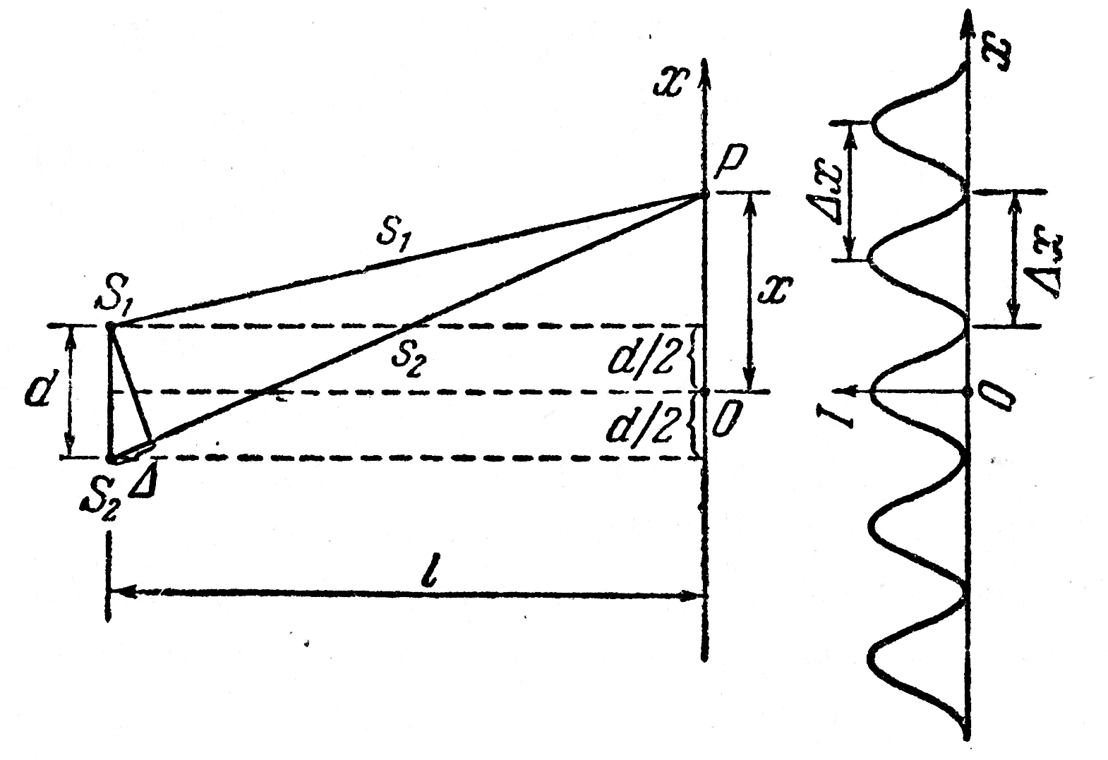
Поиск n–ых максимумов (или минимумов) требует уточнения интерференционной схемы, в частности, установления взаимосвязи расстояния d между источниками когерентных волн c расстоянием до экрана и положением максимума (минимума). Для облегчения восприятия деталей схемы и математических записей, воспользуемся рис. 6.5.
Рис. 6.5. К вопросу о вычислении оптической разности хода через параметры схемы измерения. Пояснения в тексте.
Прежде всего, установим взаимосвязь между оптической разностью хода, равной разности оптических длин проходимых волнами путей. Для этого запишем уравнения пути:
$\begin{aligned}S_{1}^{2}=ℓ^{2}+{\left(x−\frac{d}{2}\right)}^{2} \\ S_{2}^{2}=ℓ^{2}+{\left(x+\frac{d}{2}\right)}^{2}\end{aligned}$

,
Рис. 6.4. Расщепление светового фронта бипризмой Френеля. Пояснения в тексте.

проведя операцию вычитания:
S₂² – S₁² = (S₂ + S₁) (S₂ – S₁) = 2xd. (6.13)
Как следует из ограничительного условия (6.10), разность хода лучей Δ (см. рис.6.5) не должна быть значительно больше длины волны λ; выполнения такого же условия для расстояния d между источниками волн требует и (6.10), см. также рис. 6.2. При этих условиях и с учётом, что n = 1:
S₂ + S₁ ≈ 2l, а S₂ – S₁ = Δ, (6.14)
приходим к равенству, связывающему оптическую разность хода со схемой установки – положением максимума х, расстоянием d между мнимыми или расщеплёнными источниками когерентных волн, удалённостью экрана от этих источников l:
Δr ≡ Δ = $\frac{xd}{l}$; Δ_{мах} = nλ, Δ_{мин} = (n +1)λ/2. (6.15)
Уравнение (6.13) позволяет найти зону перекрытия волновых зон, число наблюдаемых полос, ширину интерференционной полосы.

6.4. Интерференция в тонких плёнках
В предыдущем параграфе для обеспечения когерентности интерферирующих волн, приходилось разделять волны, испускаемые элементарными источниками, на две волны и соединять их для интерференции в другом месте (рис. 6.4). В рассмотренном случае к ожидаемому результату приводила оптическая разность хода Δ, определяемая условиями (6.13), что требовало определённых усилий по обеспечению её возникновения. Однако из детства все мы помним мыльные пузыри-плёнки, цветные масляные плёнки на дороге, что не требует от нас особой подготовки для наблюдения. Представляет особый интерес рассмотрение обозначенных ситуаций.
Прежде обратим внимание на то, что здесь присутствует только отражение и преломление световых волн, т. е. источник интерферирующих волн единственный – природный. Оптическая разность хода световых лучей, определяющая результат явления интерференции на поверхности плёнки, может быть обусловлена лишь отражением и преломлением волн. Перейдём к аналитическому описанию отражения и преломления света, падающего на прозрачную тонкую(?) плёнку.
Пусть плоская волна падает на плёнку толщиной h с показателем преломления n под углом α (рис. 6.6). Луч света отразится и преломится. Преломлённый луч попадает на нижнюю грань пластики и также отразившись, преломится. В результате возникает множество лучей, параллельных непосредственно отражённому лучу, а также множество параллельных лучей, прошедших во вторую среду. Все эти лучи когерентны и между ними имеется разность фаз; следовательно, возникают условия для интерференции в отражённых лучах. Однако здесь мы должны помнить, что в условиях небольшого коэффициента отражения явление сводится к наблюдению интерференции двух первых лучей [6]. Пытливый читатель может в этом убедиться, зная, что коэффициент отражения ρ_{отр} = ω₁₁/ω₁₀; здесь ω₁₁ и ω₁₀ – плотность энергии волн в соответствующей среде, а её аналитическую запись можно найти в формуле (5.9). Напряжённость электрического поля в падающей, отражённой и преломлённой волне реально найти в формуле (5.11) и (1.38).
Итак, в некоторый момент времени фронт волны достигает положения AD (рис.6.6). Пока крайний луч 1 пройдёт в плёнке (со скоростью υ = = с/n) путь АВ + ВС = 2h/cosγ, затратив на это время: Δt = (АВ + ВС)/υ =
= $\frac{2h/{\text{cos}}γ}{c{}/{}n}$ = $\frac{2hn}{c⋅\text{cos}γ}$,
другой крайний луч 2 пройдёт путь (DC + Δ) (со скоростью с, равной скорости света), причём DC + Δ = с⋅Δt (рис.6.6); здесь Δ – – разность хода лучей 1 и 2, обусловленная различием оптической плотности среды, в которой лучи движутся в течение времени Δt. Таким образом, оптическая разность хода между 1 и 2 лучом может быть выражена из следующих соображений. Поскольку оптический путь (АВ + ВС)⋅n = 2h/cosγ⋅n и равен оптическому пути DC + Δ = с⋅Δt, отсюда следует, оптическая разность хода Δ = (АВ + ВС) ⋅n – DC.
Нас здесь интересуют два момента – характеристики тонкой плёнки, которые удалось «упаковать» отображая движение лучей в среде, и угол видения интерференционной картины α. Это подсказывает, путь DС желательно выразить через угол падения α. Для этого рассмотрим два треугольника: АDС и АВС; из первого следует DC = ACsinα (почему sin?), а из второго – АС = 2h tgγ и тогда DС = 2h tgγ⋅sinα. Отсюда для Δ получаем:
Δ = (АВ + ВС)⋅n – DC = 2h/cosγ⋅n – 2h tgγ⋅sinα;
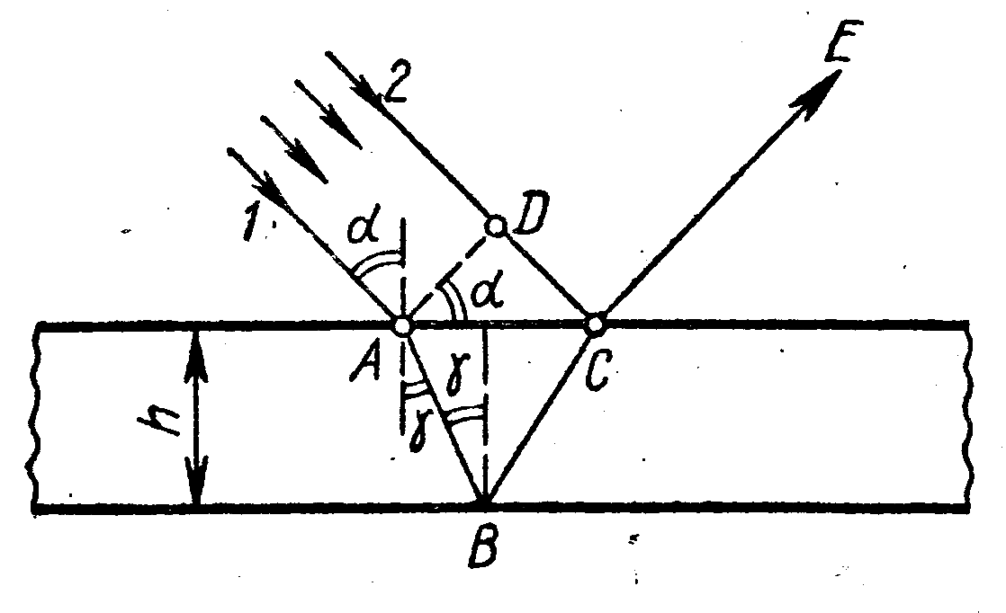
проведём здесь простейшие, в том числе и тригонометрические, школьные преобразования, в частности, учтём из преломления (sinα/sinγ) = n, тогда правая часть уравнения примет вид: $\frac{2h}{\text{cos}γ}$(n² – sin²α)⋅n; проделаем ещё одно преобразование для упрощения, а именно, учтём cosγ = $\sqrt{1−{\text{sin}}^{2}γ}$, в свою очередь из преломления sinγ = sinα/n и, наконец, проделав последнюю подстановку, заменив под корнем sinγ на sinα/n, приходим к уравнению для оптической разности хода в тонких плёнках в виде:
Рис. 6.6. Интерференция в тонких плёнках. Пояснения в тексте.
$Δ=2h\sqrt{n^{2}−{\text{sin}}^{2}α}$. (6.16)
Здесь обратим внимание на то, что при отражении первый и второй лучи отличаются. Первый отражается от внешней грани плёнки (рис. 6.6), а второй – от внутренней. Поэтому электрический вектор одной из волн терпит скачёк фазы на 180^{о}, а другой – нет. В частности, при отражении волны от более плотной среды в менее плотную среду наблюдается потеря полуволны λ/2, или фаза изменяется на π. Поэтому в правой части уравнения (6.14) появится ± π, или λ/2. Таким образом, приближаясь к тонкой плёнке на опыте, можно пронаблюдать все цвета радуги.
Интерференционные методы широко применяются для измерения малых расстояний или малых изменений расстояний. Хорошим примером является наблюдение за движением Земных плит из космоса до см. В интерференционных измерениях неровностей на поверхности кристалла удаётся достигнуть точности порядка 10 ^{– 7} см [7]. Предпримем усилия убедиться в этом.
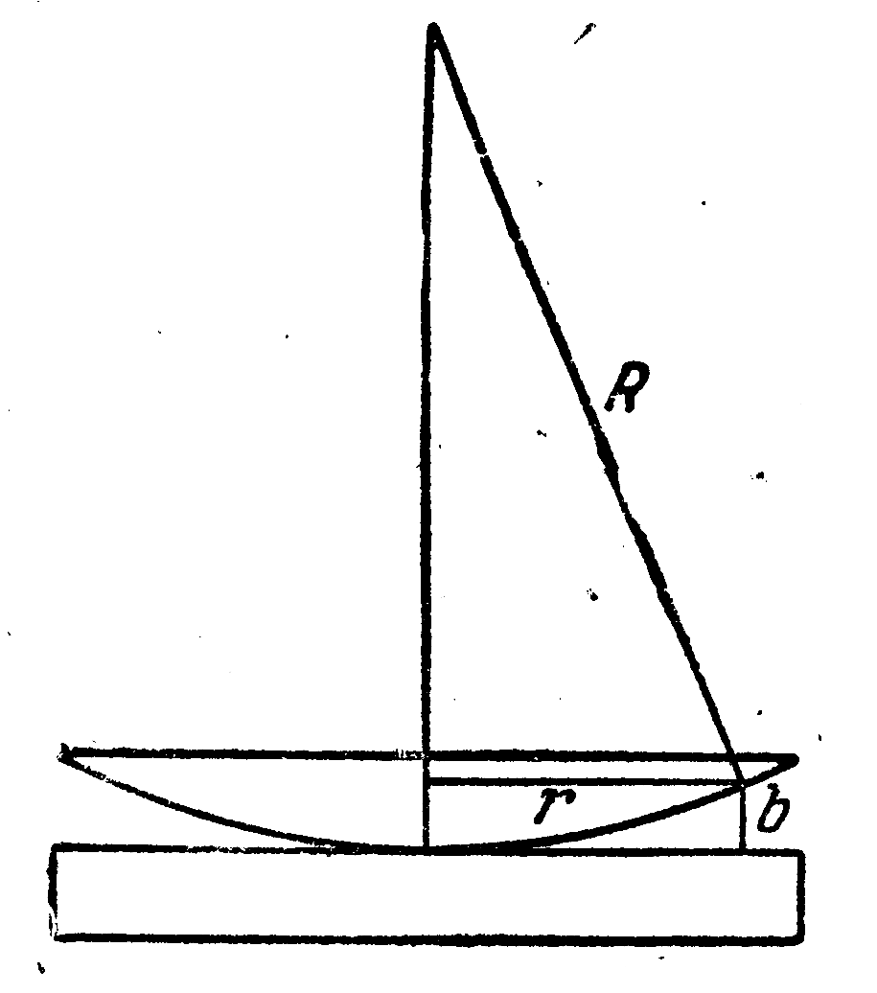
Классическим примером здесь являются полосы равной толщины и, в частности, кольца Ньютона. Они наблюдаются при отражении света от соприкасающихся плоскопараллельной толстой стеклянной пластинки и плоско-выпуклой линзы с большим радиусом кривизны (рис. 6.7). Параметры привлечённых элементов системы дают надежду на то, что роль тонкой плёнки играет воздушный зазор (справа), или раствор жидкости (слева) между пластинкой и линзой (рис. 6.7). За счёт отражений от других поверхностей интерференции не возникает; пытливый читатель может в этом убедиться, обратившись к формуле (6.10). Интерференцию будем рассматривать при нормальном падении света, что упростит математические записи, поскольку при наклонном падении света полосы равного наклона представляют собой эллипсы, но не окружности. Так как радиус кривизны R большой, свет падает перпендикулярно к пластинке, и оптическая разность хода Δ будет определяться удвоенной? толщиной зазора умноженной на показатель преломления его среды n, т.е. Δ = 2bncosγ ≈ 2bn; что было взято из предыдущего параграфа. Перейдём к установлению связи оптической разности хода с параметрами предложенной схемы опыта. Поскольку световой поток падает по нормали к поверхности пластинки (и линзы), выберем точку b, где будем наблюдать явление интерференции. В этом случае расстояние r будет определять радиус n-го кольца, а вместе с этим и оптический путь b светового пучка, обеспечивающий интерференционную картину. Из рис.6.7 следует:
Рис. 6.7. К вычислению радиусов колец Ньютона. Пояснения в тексте.
R² = (R – b)² + r² ≈ R² – 2Rb + r², (6.17)
здесь R – радиус кривизны линзы, r – радиус окружности, всем точкам которой соответствует одинаковый зазор b. В силу малости b его значением b² можно пренебречь (уточнили? решаемую задачу не забыли). И тогда из уравнения (6.15) следует 2b = r²/R. Учитывая формулу (6.14) и пояснения к ней, связанные с потерей полуволны λ/2, а также оптическую плотность n зазора b, оптическую разность хода Δ может представить:
Δ = $\frac{r^{2}}{R}⋅n + \frac{λ}{2}$. (6.18)
Теперь учтём формулу (6.13), определяющую условия максимума и минимума:
Δ_{мах} = mλ, а Δ_{мин} = (m +1)λ/2; объединим их в одно в виде:
Δ = k$\frac{λ}{2}$, (6.18а)
где примем, что чётным значениям m будут соответствовать максимумы, а нечётным m соответствуют минимумы интенсивности.
Объединим теперь полученные для оптической разности хода уравнения (6.18), (6.18а) и из вновь полученного уравнения выразим радиусы светлых и тёмных колец Ньютона (преобразования проделали?):
$r = \sqrt{\frac{Rλ}{2n}(k−1)}$, k_{мин} = 1, 3, 5,…; k_{мах} = 2, 4, 6,…. (6.19)
Итак, нечётным k соответствуют радиусы тёмных колец, а чётным k – радиусы светлых. Значению k = 1 соответствует r = 0, что соответствует точке касания линзы и пластины, а r = 0; из уравнения (6.14) и пояснений к нему следует, что это обусловлено потерей полуволны.
Из формулы (6.19) следует, если пространство между стеклянной пластиной и линзой заполнено жидкостью с показателем преломления n, следует ожидать уменьшения радиуса светлых и тёмных колец (рис.6.7)
Перейдём теперь к обсуждению возможной точности измерений с привлечением явления интерференции. Как следует из формулы (6.17), на точность измерений оказывает давление выбор длины волны при проведении измерений и радиус кривизны линзы. Собственно на процедуру измерений оказывает давление выбора номера радиуса кольца. Очевидно, порядковые номера колец Ньютона 10 и 12 увеличивают точность измерения ∼ на порядок. Таким образом, при длине волны ∼ 500 нм и радиусе линзы 0,2 м указанная в работе [7] точность достижима. Не противоречит этому и просветление оптики.

7. дифракция света

7.1. Дифракция в «широком» смысле слова.
Дифракционное рассеяние
Из сведений, приведённых в предыдущей главе, следует, многие явления, связанные с распространением электромагнитных волн, можно объяснить, основываясь на интерференции волн от когерентных «первичных или вторичных» источников. Однако по мере увеличения числа этих источников и усложнения их конфигурации задача нахождения интерференционной картины неизбежно усложняется ввиду необходимости учёта запаздывания в распространении волн от каждого источника. Как следствие, описание распространения даже гармонических волн при наличии препятствий произвольной формы, размеров и расположения, т. е. в сильно неоднородной среде, становится, казалось бы, неразрешимой проблемой. Однако ещё в XVII столетии была высказана идея приближённого метода расчёта подобного рода явлений, основанная на использовании, наряду с реальными когерентными источниками их фиктивных аналогов. Этот метод оказался особенно эффективным при описании дифракции [2].
К дифракции (дословно «отклонение») в широком смысле слова принято относить все явления, связанные с распространением электромагнитных волн от когерентных источников при наличии препятствий независимо от величины их размеров. Поэтому для удобства анализа А.Д. Суханов [2] разделяет все дифракционные явления на три группы, связывая их с соотношением между «размерами» препятствия и длиной волны λ.
Первая группа явлений отвечает случаю λ >> d. Её принято называть дифракционным рассеянием и характеризуют тем, что препятствие практически не оказывает влияния на распространение электромагнитной волны. Вторая группа явлений отвечает случаю λ ∼ d и называется дифракцией в «узком» смысле слова или просто дифракцией. Для неё характерно огибание препятствий электромагнитной волной, когда она частично заходит в область геометрической «тени». В этом случае наличие препятствий оказывает сильное воздействие на характеристики волны. Третья группа явлений отвечает случаю λ << d. Её принято называть лучевым приближением или геометрической оптикой. В этих условиях интерференция себя фактически не проявляет даже для волн от когерентных источников. Законы распространения электромагнитных волн при этом сводятся к простым геометрическим законам распространения лучей.
Начнём с относительно простого случая дифракционного рассеяния. О нём каждый имеет относительно наглядное представление, полученное от наблюдений за волнами на поверхности воды. В частности, волна, прошедшая «сквозь» торчащую из воды палку, не меняет своих свойств. В качестве препятствий для электромагнитных волн нам придётся рассматривать заряженные частицы, входящие в состав вещества, или линейные проводники; для частиц вещества условие λ >> d выполняется наверняка для любых электромагнитных волн.
Под действием падающей электромагнитной волны элементарные диполи (1.15), входящие в состав вещества, совершают вынужденные колебания по направлению электрического поля падающей волны $\vec{E}(t)$ с той же частотой ω, что и частота падающей волны. В то же время всякий колеблющийся заряд сам излучает гармоническую электромагнитную волну частоты ω (см. (3.19), (4.2) и § 5.1). Тем самым, он представляет собой новый (вторичный) источник, когерентный с первичным источником, поскольку все условия когерентности источников для него выполнены. Таким образом, результирующая электромагнитная волна является суперпозицией падающей волны и волны, излучаемой препятствием. Однако заметим, интенсивность излучения вторичного источника оказывается пренебрежимо малой и ею в большинстве случаев можно пренебречь. Убедимся в этом.
Для этого найдём полный средний поток энергии, излучаемый «диполем» вещества с зарядом q и массой m в точке $\vec{r}$ = 0 под действием гармонической электромагнитной волны. Обратимся к уравнению движения электрона в атоме под действием электромагнитной волны $\vec{E}(t)$:
$\frac{d^{2}\vec{r}}{dt^{2}}+\frac{1}{τ}⋅\frac{d\vec{}r}{dt}+ω_{o}\vec{r}=\frac{e}{m}⋅{\vec{E}}_{o}\text{cos}\text{ωt}$.
Если пренебречь затуханием, классическое решение уравнения колебаний электрона даёт: $\vec{r}$^{вын}(t) = $\vec{E}(t)$⋅e/m⋅(ω_{о}² – ω²), и тогда дипольный момент от времени вследствие вынужденных колебаний диполя принимает вид:
$\vec{d}(t)=e⋅\vec{r}{}^{\text{вын}}(t) = \frac{e^{2}}{m}⋅\frac{{\vec{E}}_{o}\text{cos}\text{ωt}}{ω_{o}^{2}−ω^{2}}$;
здесь и выше е – заряд электрона, τ – время релаксации, ω_{о} – собственная частота излучающего диполя (атома), ω – частота падающей электромагнитной волны, m – масса электрона.
Подставляя выражение $\vec{d}(t)$ в полный поток энергии, излучаемой диполем в виде расходящихся сферических электромагнитных волн нейтральной системы зарядов, приходим к уравнению вида [2]:
Ф_{эм} =$\oint{sd\vec{S}=\int{{\text{dФ}}_{\text{эм}}}}=\frac{(\overset{¨}{d})^{2}}{4{πс}^{3}}2π\int_{0}^{π}{{\text{sin}}^{3}}θdθ=\frac{2}{3}\frac{(\overset{¨}{d})^{2}}{с^{3}}$≈$\frac{2е^{4}}{3с^{3}m^{2}}⋅\frac{ω^{4}E_{o}^{2}}{(ω_{o}^{2}−ω^{2})^{2}}{\text{cos}}^{2}ωt$;
здесь пытливый читатель должен обратить внимание на то, что именно вторая производная определяет бегущее вихревое электрическое поле диполя; интегрирование производилось по полному телесному углу (см., например рис. 1.5); следует заметить, здесь использована система СГС, что упрощает запись.
В качестве меры величины дифракционного рассеяния принято выбирать [2] отношение среднего потока энергии (Ф_{эм})_{ср} к средней плотности потока энергии в падающей электромагнитной волне, т. е. к интенсивности I. С учётом (5.9) и уравнения потока энергии оно равно:
$σ=\frac{(Ф_{\text{эм}})_{\text{ср}}}{I}≈\frac{8π}{3}⋅{\left(\frac{е^{2}}{mс^{2}}\right)}^{2}⋅\frac{ω^{4}}{(ω_{o}^{2}−ω^{2})^{2}}$; (7.1)
эту величину, имеющую размерность площади, принято называть сечением рассеяния; как и при рассеянии потока частиц [3, формула (7.7)], она характеризует эффективную площадь препятствия.
Оценим величину сечения рассеяния электромагнитных волн на разных частотах. Если $ω_{о}\text{<<}ω$, то имеет место рассеяние, названное томсоновским, на свободных зарядах; в этом случае сечение рассеяния от частоты не зависит и его величина определяется отношением квадрата заряда q² к массе m препятствия. Для всех реальных препятствий оно мало, в частности, для электрона: $σ≈σ_{т}=\frac{8π}{3}⋅\frac{q^{4}}{m^{2}с^{4}}$ ≈ 10 ^{–24} см².
Если же $ω_{о}\text{>>}ω$ имеет место рэлеевское рассеяние, в этом случае рассеяние сильно зависит от частоты $σ_{р}=\frac{8π}{3}⋅\frac{q^{4}}{m^{2}с^{4}}{\left(\frac{ω}{ω_{о}}\right)}^{4}\text{<<}σ_{т}$. При одновременном рассеянии волн с разными частотами волны большей частоты рассеиваются интенсивнее. Именно это обстоятельство позволяет объяснить голубой цвет неба, наблюдающийся вследствие рассеяния солнечного света на неоднородностях атмосферы.
Таким образом, при дифракционном рассеянии энергия, излучаемая вторичным источником при любых частотах, много меньше энергии падающей электромагнитной волны.

7.2. Понятие о принципе Гюйгенса-Френеля
Перейдём к рассмотрению дифракции в «узком» смысле слова, когда λ ∼ d. Такое возможно, например, при прохождении электромагнитной волны через отверстие в сплошном экране или при огибании волной экрана конечных размеров. Основные законы электромагнетизма здесь также применимы. Однако возникает необходимость учитывать не только излучение первичных источников, но и вклады в результирующую волну от полей излучения вторичных источников, роль которых выполняют любые заряды в препятствиях. С учётом различия во времени запаздывания эти поля весьма сложны в задании граничных и начальных условий к исходным уравнениям, описывающим распространение электромагнитного поля. Таким образом, как анализ основных законов электромагнетизма для первичных источников, так и необходимый учёт наличия вторичных источников оптимизма в продвижении к цели не вселяют.
Однако для решения этой непростой задачи ещё в ХVII веке был предложен приближённый метод расчёта – принцип Гюйгенса: каждая точка пространства, до которой доходит волновое движение, служит центром вторичных волн; огибающая этих волн даёт положение фронта в следующий момент времени; см, например (рис. 5.5 и 7.1). В начале XIX века О. Френель его усовершенствовал на основе представлений об интерференции.
Из принципа Гюйгенса-Френеля следует, при решении задач о распространении волн при наличии препятствий необходимо поступать следующим образом. Реальный первичный точечный источник волн нужно заменить совокупностью фиктивных вторичных источников (рис. 7.1), которые должны быть когерентны с реальным источником и они должны распределяться непрерывно по любой, охватывающей его, замкнутой поверхности. Тогда в качестве поля излучения в точке наблюдения можно рассматривать результирующее поле, возникающее вследствие интерференции полей, излучаемых только вторичными (фиктивными) источниками; здесь, надо полагать, уже формулируются условия распределения этих источников; чтобы состоялась интерференция, требуется задать определённую разность хода волн.
Разумеется, выбор поверхности, на которой целесообразно разместить эти (фиктивные) источники, определяется соображениями удобства. Естественно допустить, в качестве подобной поверхности удобно выбрать поверхность равных фаз, т. е. волновую поверхность; или куски таких поверхностей (рис. 7.1). В этом случае фиктивные источники между собой когерентны, разность фаз Δϕ = 0, а излучаемые ими волны способны интерферировать.
Рис. 7.1. К вопросу о принципе Гюйгенса-Френеля. Пояснения в тексте.
первичный
источник
Поверхность с фиктивными источниками.
Огибающая элементарных волн, t > t_{о}.
Как следует из рис. 7.1, этим способом проще всего найти направление распространения волны, для чего нужно построить огибающую элементарных волн от вторичных источников (на рис. 7.1 они отображены • – точками для момента времени t_{о}). Она, огибающая, соответствует положению волнового фронта в последующий момент времени, т. е. в момент времени t > t_{о}. Вследствие явления интерференции указанная огибающая – это такая поверхность, на которой результирующая волна в данный момент времени имеет максимальную интенсивность. Заметим, при этом принято считать, что фиктивные источники излучают вторичные волны лишь в направлении распространения первичной волны; отражённая волна отсутствует(?).
Таким образом, электрическое поле электромагнитной волны в точке наблюдения представляет собой суперпозицию вкладов волн от всех фиктивных источников $\vec{E}$ = ∑$\vec{E_{i}}$. При сложении, однако не следует забывать о необходимости учёта разности фаз, запаздывания, образующегося за счёт различия в расстояниях до отдельных фиктивных источников от точки наблюдения. При этом предполагается, что амплитуда поля |$\vec{E_{i}}$| от отдельного источника определяется площадью элемента поверхности ΔS_{i}, занимаемой эти источником, а также углом, под которым этот элемент виден из точки наблюдения. Здесь также предполагается, что на поверхностях, совпадающих с препятствиями, фиктивные источники отсутствуют, а в отверстиях, имеющихся в препятствиях, они, фиктивные источники, такие же, какими они были бы при отсутствии препятствия. Разумеется, последнее справедливо, если поле излучения рассматривается вдали от препятствий. Убедимся в этом. Если имеется сплошной экран с одним отверстием (рис. 7.2), то электрическое поле за экраном представляет собой суперпозицию поля от первичного источника и полей от вторичных реальных источников в частях экрана, расположенных выше и ниже отверстия, т. е.:
Рис. 7.2. Исследование поля излучения вдали от экрана с отверстием с привлечением фиктивных источников. Пояснения в тексте.
$\vec{Е_{\text{за экран}\text{.}}}={\vec{Е}}_{\text{перв}}+{\vec{Е}}_{\text{втор}\text{.}\text{ экран}}$. (7.2)
Закроем мысленно это отверстие пробкой. Тогда можно записать, что это же самое поле (рис. 7.2) (за экраном):
$\begin{aligned}\vec{Е_{\text{за экран}\text{.}}}= ({\vec{Е}}_{\text{перв}}+{\vec{Е}}_{\text{втор}\text{.}\text{ экран}}+{\vec{Е}}_{\text{втор}\text{.}\text{ проб}\text{.}}) −{\vec{}Е}_{\text{втор}\text{.}\text{ проб}\text{.}}≈ \\ ≈ 0−{\vec{Е}}_{\text{втор}\text{.}\text{ проб}\text{.}}= −{\vec{Е}}_{\text{втор}\text{.}\text{ проб}\text{.}}\end{aligned}$, (7.3)
где выражение в скобках приравнено к нулю потому, что экран с пробкой для электромагнитных волн непроницаем. Знак приближённого равенства здесь означает, что при удалении пробки остальные поля мало меняются, что, конечно, справедливо только вдали от отверстия. (Здесь внимательный читатель должен задуматься о появлении знака «–»).
Другими словами, электрическое поле излучения за экраном, определяемое первичным источником и реальными вторичными источниками в экране, совпадает с точностью до знака с полем излучения реальных источников в одной только пробке. При этом вдали от отверстия поле излучения этих источников от наличия экрана практически не зависит. Тем самым, с самого начала можно (было бы) забыть о существовании экрана и первичного источника и исследовать поле излучения бесконечно тонкой «пробки», состоящей из фиктивных источников, непрерывно распределённых по поверхности, «затягивающей» отверстие в экране. При этом, если интересоваться только полем излучения за экраном, то эта задача достаточно проста, ибо отражённую волну здесь рассматривать не нужно.
По мнению автора работы [2] принцип Гюйгенса-Френеля – это, по существу, гениально угаданный приближённый метод решения волновых уравнений, описывающих распространение электромагнитных волн при наличии препятствий. Вспомним в связи с этим наши рассуждения в параграфе 4.1, формула (4.7), где мы нашли взаимосвязь переменных электрического и магнитного полей нейтральной проводящей системы зарядов; пусть это будет плоскость S_{о} (рис. 7.3). Вдали от неё поля излучения $\vec{E}$ и $\vec{B}$ удовлетворяют волновым уравнениям (5.2), в которые характеристики зарядов не входят. Вблизи от плоскости S_{о} соответствующие поля были квазистационарными. Они создавались реальными источниками-зарядами, свободно движущимися в проводнике. Потребовав, чтобы эти поля плавно переходили бы друг в друга, мы добились того, чтобы поля $\vec{E}$ и $\vec{B}$ во всём пространстве представляли собой поля излучения вдали от системы зарядов, согласованные с квазистационарными полями вблизи плоскости S_{о}, состоящей из реальных источников $\vec{E}|{}_{S_{o}}$ и $\vec{В}|{}_{S_{o}}$(рис. 7.3).
Рис. 7.3. Поля вблизи проводящей плоскости S_{о}.
Поскольку волновые уравнения определяют (при заданных начальных условиях) поля $\vec{Е}$ и $\vec{B}$ вблизи любой поверхности S, возможен другой способ решения этих уравнений. Вместо того чтобы поля излучения вдали от реальных источников согласовывать с квазистационарными полями $\vec{Е}$ и $\vec{B}$ вблизи плоскости S_{о}, можно согласовывать поля излучения в точке наблюдения с уже известными полями излучения $\vec{E}|{}_{S}$ и $\vec{В}|{}_{S}$ вблизи любой промежуточной фиксированной поверхности S. При этом считается, что сами поля $\vec{E}|{}_{S}$ и $\vec{В}|{}_{S}$ найдены заранее путём их согласовывания с квазистационарными полями $\vec{E}|{}_{S_{o}}$ и $\vec{В}|{}_{S_{o}}$ вблизи плоскости S_{о}, состоящей из реальных источников. Иначе говоря, вся процедура нахождения полей излучения $\vec{Е}$ и $\vec{B}$ в точке наблюдения разделяется как бы на два этапа: сначала находятся поля излучения вблизи промежуточной, удобной для расчёта поверхности S (рис. 7.4), а уж затем по этим полям находятся поля излучения в точке наблюдения. Именно такой поэтапный метод нахождения решений волнового уравнения при наличии препятствий соответствует принципу Гюйгенса-Френеля (рис. 7.4).
В частности, для согласования магнитного поля излучения в точке наблюдения с полем $\vec{E}|{}_{S}$ вблизи поверхности S, где нет реальных зарядов ($\vec{J}=0$), необходимо потребовать, чтобы это поле удовлетворяло закону (Ампера-Максвелла):
$\oint{\vec{B}d\vec{ℓ}} = \sqrt{ε_{o}μ_{o}}⋅\int{\frac{∂\vec{E}}{∂t}⋅}d\vec{S}$, (7.4)
Рис. 7.4. К нахождению решений волнового уравнения при наличии препятствий.
где правая часть в формуле (7.4), как следует из начала фразы, считается известной. Если наряду с плотностью тока реальных зарядов ввести плотность тока фиктивных зарядов или плотность электрического тока «смещения», (см., например, (4.2)):
Рис. 7.5. К нахождению поля в точке наблюдения. Пояснения в тексте.
$\vec{J_{фикт}}=ε_{o}\frac{∂\vec{E}}{∂t}={\vec{J}}_{эл}$, (7.5)
то магнитное поле в точке наблюдения будет зависеть от $\vec{J_{фикт}}$ вблизи поверхности S (рис. 7.4) так же, как оно зависело от $\vec{J_{о}}$вблизи плоскости S_{о} (рис. 7.3). Тем самым, для нахождения полей излучения в точке наблюдения задание поля излучения $\vec{Е}$ вблизи поверхности S эквивалентно заданию плотности тока $\vec{J_{фикт}}$ фиктивных источников или тока смещения $\vec{J_{эл}}$ вблизи той же поверхности (рис. 7.5).
Решение волновых уравнений в один или два этапа приводит, естественно, к одинаковым результатам, тем не менее, второй способ в сложных случаях оказывается проще за счёт возможности удобного выбора промежуточной поверхности. Таким образом, принцип Гюйгенса-Френеля – это действительно один из способов решения волновых уравнений; правда, в однородной среде – точный, при наличии препятствий – приближённый.
В заключение следует заметить, приведённый анализ позволяет осознать и некоторые особенности этого принципа, связанные с расчётом интерференции волн именно от фиктивных источников. Во-первых, согласно принципу причинности в качестве решения волнового уравнения можно использовать только волны, расходящиеся от точечного источника. Отсюда следует, фиктивные источники могут «излучать» только в направлении распространения волны; отражённая волна отсутствует. Во-вторых, в реальных источниках плотность тока свободных зарядов находится в фазе с электрическим полем (в согласии с законом Ома $\vec{j}$ = λ⋅$\vec{E}$). В то же время, из определения плотности тока фиктивных источников (7.5) следует, что $\vec{j}$_{фикт} ∼ ∂$\vec{E}$/∂t, так что между $\vec{j}$_{фикт} и полем $\vec{E}$ существует сдвиг фаз на π/2 (почему? осознали; уравнение волны вспомнили?). Поэтому, используя в принципе Гюйгенса-Френеля фиктивные источники, необходимо этот сдвиг фаз учитывать особо.

7.3. Дифракция неплоской волны и лучевое приближение
В рассуждениях предыдущих глав мы убедились в том, что геометрическая оптика основана на принципе прямолинейности распространения света в однородной среде. Также принималось как самоочевидное, что световой пучок можно «разбить» на любое число бесконечно тонких лучей и рассматривать распространение каждого отдельно. При рассмотрении явления интерференции, эти лучи воспринимались нами как направления переноса энергии световых колебаний. Но какими могут быть размеры этих световых лучей? И достаточно ли наших представлений о процессе распространения световых волн?
Перейдём к обсуждению дифракции неплоских, сферических волн (дифракции Френеля). В основу метода решения конкретных задач в этом случае положен метод зон Френеля. Воспользуемся для нахождения амплитуды световых колебаний, возбуждаемых в точке Р сферической волной, распространяющейся в однородной среде из точечного источника S, рис. 7.6. Волновая поверхность такой волны симметрична относительно прямой SP. В этом методе поверхность фронта волны, на которой располагаются фиктивные источники, помещают между реальным точечным источником S и точкой наблюдения P. Допустим, что максимальное расстояние до фронта волны от реального источника S равно a, а от него до точки наблюдения равно b. Поскольку волновая поверхность симметрична относительно SP, в методе зон Френеля фронт волны принято делить на зоны следующим образом. Поместив мысленно один конец циркуля в точку наблюдения, другим его концом на сферической поверхности фронта волны проводят окружности, радиусы которых меняются по закону: b_{m} = b + m⋅λ/2. В результате поверхность фронта волны разбивается на отдельные сегменты – зоны Френеля (рис. 7.6). Нетрудно понять, что в этом случае излучение фиктивных когерентных источников, расположенных в серединах соседних зон, будет интерферировать так, что в точке наблюдения волны от этих (соседних) зон взаимно погасят друг друга; соответствующий сдвиг фаз равен Δϕ = π.
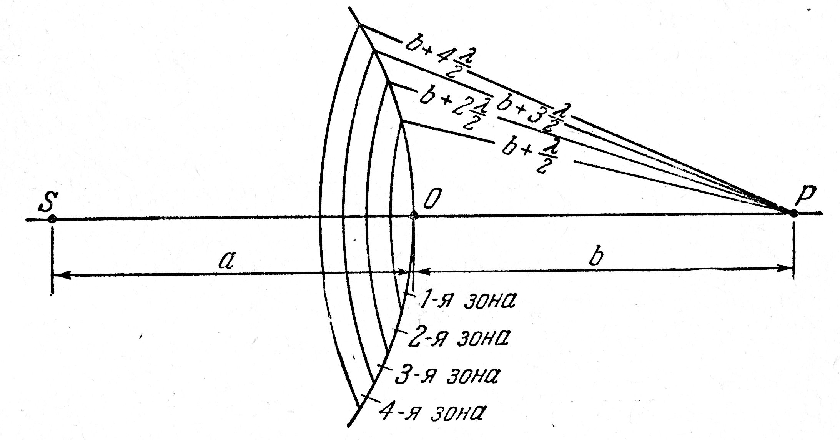
Для оценки амплитуды волны, излучаемой m-й зоной, найдём площадь зоны. Как следует из рис. 7.6 и рис. 7.7, её площадь может быть найдена как разность между S_{m} и S_{m–1}, т. е. ΔS = S_{m} – S_{m–1} = π⋅[r_{m}² – r_{m–1}²], а r_{m} – е поможет найти рис. 7.7. Действительно, из теоремы Пифагора r_{m}² = = a² – (a – h_{m})² = (b + mλ/2)² – (b + h_{m})²; здесь а – радиус волновой поверхности, r_{m} – радиус внешней границы m-й зоны. Здесь нам пришлось «упаковать» параметры схемы измерения, что позволяет найти h_{m}. Пытливы читатель, проведя возведение в квадрат и осуществив преобразования в полученном для r_{m}² уравнении, приходит к равенству вида:
Рис. 7.6. Нахождение амплитуды светового колебания, возбуждаемого сферической волной в точке P. Пояснения в тексте.
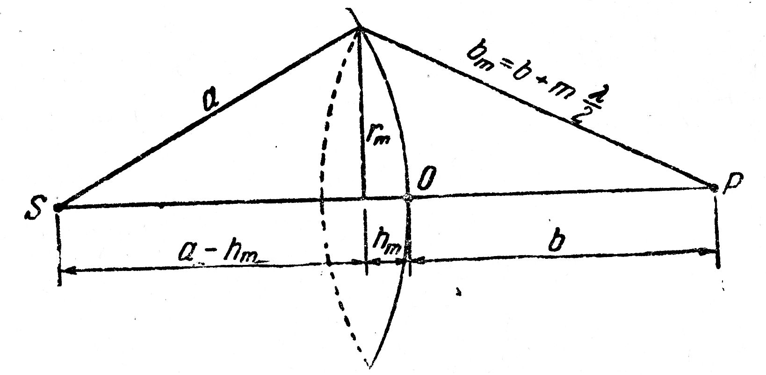
$h_{m}=\frac{b⋅m⋅λ+m^{2}⋅\frac{λ^{2}}{2^{2}}}{2⋅(a+b)}$.
Рис. 7.7. К нахождению площади зон Френеля.
Принимая к сведению, что λ ∼ 10 ^{–7} и бесконечно малыми второго порядка можно пренебречь, а рассмотрение m ограничим не слишком большими значениями (см. фор. (6.10) и поясн.), для h_{m} приходим к уравнению вида:
$h_{m}=\frac{b⋅m⋅λ}{2⋅(a+b)}$. (7.6)
После подстановки площадь сегмента ΔS = π⋅[r_{m}² – r_{m–1}²] примет вид:
ΔS = π⋅{2a(h_{m} – h_{m–1}) – (h_{m}² – h_{m–1}²)} = $\frac{π⋅b⋅a⋅λ}{2⋅(a+b)}$. (7.7)
Как следует из полученного выражения, площадь зоны излучения фиктивных источников не зависит от m. Следовательно, при не слишком большом значении m площади зон Френеля приблизительно одинаковы.
Таким образом, для конечных значений a и b амплитуда волны, излучаемой m-й зоной и дошедшей до точки наблюдения, зависит не только от расстояния b_{m}, но также от площади зоны и угла между нормалью к элементу зоны и направлением на точку наблюдения. В конечном итоге вклад каждой зоны в амплитуду результирующей волны в точке наблюдения с ростом m убывает, так что эту амплитуду можно представить в виде знакопеременного ряда (?):
Е = Е₁ – Е₂ + Е₃ – Е₄ + …, (7.8)
где Е_{m} – вклад в результирующую амплитуду от m-й зоны, при этом: Е₁ > Е₂ > Е₃ > Е₄…. Если приближённо считать, что амплитуды колебаний, возбуждаемые зонами Френеля в точке наблюдения, образуют монотонно убывающую последовательность, то амплитуда Е_{m} колебания может быть представлена в виде: $E_{m}≈E_{m−1\frac{+E_{m+1}}{2}}$, и формула (7.8) запишется:
$E=\frac{E_{1}}{2} + \left(\frac{E_{1}}{2} − E_{2}+ \frac{E_{3}}{2}\right) + \left(\frac{E_{3}}{2} − E_{4}+ \frac{E_{5}}{2}\right) +\text{.}\text{.}\text{.}$.
Здесь каждая скобка приближённо равна нулю, а вкладом от крайней зоны (с большим m) можно пренебречь. В результате в точке наблюдения при отсутствии препятствий амплитуда волны равна:
$E≈\frac{E_{1}}{2}$. (7.9)
Другими словами, амплитуда поля излучения реального источника в точке наблюдения эквивалентна половине амплитуды поля излучения фиктивных источников, расположенных симметрично около точки 0 на площади, равной первой зоны Френеля (рис. 7.6; и 7.7). Распространение волны от реального излучателя до точки наблюдения происходит в пределах достаточно узкого канала, т. е. практически прямолинейно. Пытливый читатель может в этом убедиться из следующих соображений. Если допустить, что расстояния a ∼ b ∼ L, где L >> λ, то радиус первой зоны Френеля (рис. 7.7), приближённо равен:
$r_{1}=\sqrt{b_{1}^{2}−b^{2}}=\sqrt{{\left(L+\frac{λ}{2}\right)}^{2}−L^{2}}\sqrt{L⋅λ}$.
Тогда угол, определяющий угловую ширину канала, определяется условием:
$\text{sin}θ=\frac{r_{1}}{L}=\frac{1}{L}⋅\sqrt{L⋅λ}=\sqrt{\frac{λ}{L}}$. (7.10)
Очевидно, для любого значения λ и соответствующего выбора L этот угол может быть мал (λ/L) << 1. Для видимого света добиться выполнения этого условия на практике не составляет труда. Именно поэтому волновая природа света в отсутствие препятствий себя не проявляет: свет распространяется практически прямолинейно.
Если же волна встречает на своём пути либо экран, либо отверстие в экране, сравнимые по площади с площадью нескольких зон Френеля, то в точке наблюдения будет иметь место либо увеличение интенсивности, либо её уменьшение в зависимости от того, чётное или нечётное число зон Френеля перекрывается экраном или отверстием. В частности, в центре геометрической тени за экраном может наблюдаться волна с заметной результирующей амплитудой. Наоборот, в центре освещённой поверхности за отверстием амплитуда результирующей волны может быть близкой к нулю.
Из проведённого рассмотрения следует, что описание распространения волн упрощается, если λ << d, характерных размеров препятствия. Изучение распространения волн в таких условиях называется лучевым приближением или геометрической оптикой.

7.4. Дифракция Фраунгофера. Дифракционная решётка.
Понятие о голографии
Учитывая материал, изложенный в параграфе 7.1, предпримем усилия по использованию принципа Гюйгенса-Френеля в практических целях. Важное преимущество принципа состоит в том, что он позволяет вместо расчёта сложной картины интерференции волн от реальных источников в ряде случаев ограничиться расчётом более простой картины интерференции волн от фиктивных источников. Её принято называть дифракционной картиной. Заметим, однако, чёткой границы между понятиями интерференционной и дифракционной картин нет. Расчёты интерференции волн от реальных и фиктивных источников в некоторых случаях сравнимы по сложности и приводят к одинаковым результатам. В них употребление терминов интерференционная или дифракционная картина равно уместно и определяется обычно исторической причиной.
Дифракционные явления в «узком» смысле слова, λ ∼ d, делятся на две группы. К одной из этих групп относят дифракцию плоской волны, наблюдаемой вдали от источников. Её называют дифракцией Фраунгофера. Этот случай наблюдается на опыте тогда, когда препятствие с отверстием в нём находится далеко как от источника, так и от точки наблюдения. Эффективность принципа Гюйгенса-Френеля проще продемонстрировать на примере именно дифракции Фраунгофера, в которой вычисления проще. Допустим, что в непрозрачном бесконечном экране имеется N одинаковых, отстоящих друг от друга на одно и то же расстояние, щелей. Такой экран принято называть дифракционной решёткой. Если щели широкие, то дифракция волн на такой решётке сводится к рассмотрению интерференции излучения от точечных фиктивных источников, расположенных в середине каждой щели, с учётом модуляции интенсивности по ширине щели. Расстояние между серединами соседних щелей d принято называть периодом (или постоянной) решётки (рис. 7.8). Таким экраном (дифракционной решёткой) для читателя могут выступать его ресницы (убедитесь); управляя расстоянием между ресницами, можно добиться большей чёткости предмета, чем и пользуются некоторые.
Расположим параллельно решётке собирательную линзу, а в её фокальной плоскости поместим экран. Пусть на решётку падает плоская гармоническая электромагнитная волна. Выясним характер дифракционной картины, получающейся на экране при нормальном падении волны; волновую поверхность для простоты расчётов будем считать параллельной плоскости решётки. В этом случае каждая из щелей является когерентным фиктивным источником электромагнитных волн, а на экране будет волна с результирующей интенсивностью. Для нахождения амплитуды результирующей волны, найдём амплитуду волны каждой щели, т. е. фиктивного источника. В этом случае задача о дифракции на решётке сводится к задаче об интерференции N равноудалённых фиктивных источников.
Рис. 7.8. К выяснению характера дифракционной картины решётки.
Для нахождения амплитуды фиктивного источника, обратимся к рис. 7.9. Разобьём поверхность фиктивного источника на элементарные зоны, каждая из которых в любой точке экрана создаст колебание, амплитуда которого в точке P запишется: dE = $\frac{E_{o}}{b}$dx. Здесь dE – амплитуда колебания электромагнитной волны, возбуждаемой зоной щели ширины dx в любой точке экрана; E_{о} – амплитуда волны создаваемая щелью ширины b.
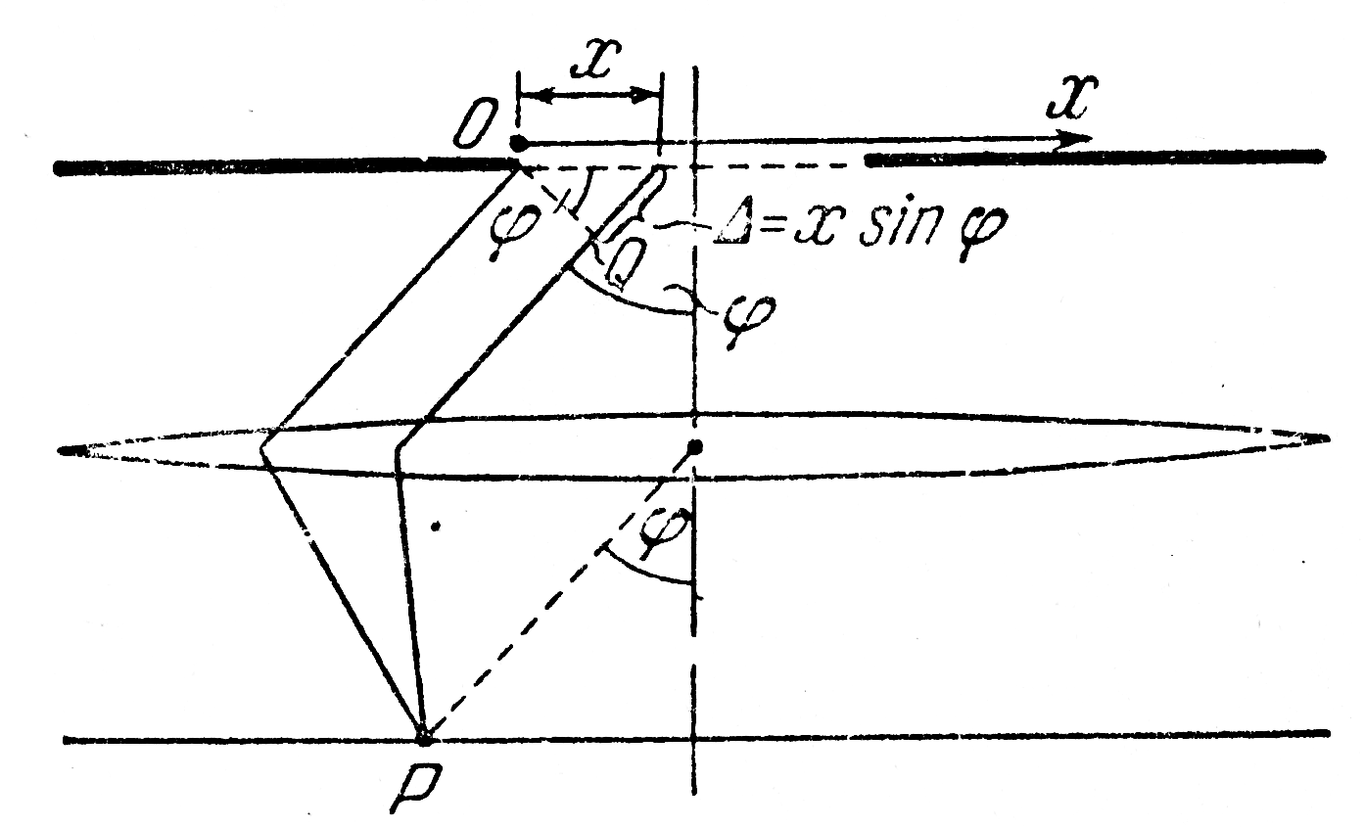
Теперь сопоставим фазы колебаний, создаваемых в точке P элементарными зонами с координатами 0 и х (рис. 7.9). Оптические пути их отличаются на Δ = х⋅sinϕ. Если фазу колебания, примыкающего к левому краю зоны с координатой х = 0, принять равной ωt, то фаза электромагнитного колебания с координатой х запишется: ω⋅t – 2π$\frac{Δ}{λ}$ = ω⋅t – –$\frac{2⋅π}{λ}$⋅х⋅sinϕ; здесь λ – длина электромагнитной волны в данной среде. Таким образом, уравнение электромагнитной волны, создаваемой элементарной зоной dx в точке экрана P, запишется (рис. 7.9):
Рис. 7.9. К нахождению амплитуды электромагнитной волны, порождаемой одной щелью.
$dE=\frac{E_{o}}{b}\text{cos}(ωt−\frac{2π}{λ}x⋅\text{sin}ϕ)⋅\text{dx}$, (7.11)
а результирующее колебание, создаваемое всей щелью в точке P, найдём, проинтегрировав $\text{dЕ}$ по ширине щели b:
$\begin{aligned}E=\int_{0}^{b}{\frac{E_{o}}{b}\text{ cos }(ωt −\frac{2π}{λ}x⋅\text{ sin}ϕ)\text{dx}=}\begin{aligned}|y=ωt−\frac{2 π}{λ}x\text{ sin}ϕ\text{; }x=b\text{, }y_{1}=ωt−\frac{2π}{λ}b\text{sin}ϕ|dx=−\frac{λ}{2π\text{sin}ϕ}\text{; }x=0\text{, }y_{o}=ωt \end{aligned}==\frac{E_{o}}{b}\int_{y_{o}}^{y_{1}}{\text{cos}y}⋅(−\frac{λ}{2π\text{sin}ϕ})\text{dy}=−\frac{E_{o}}{b}\frac{λ}{2π\text{sin}ϕ}\int_{y_{o}}^{y_{1}}{\text{cos}y}\text{dy}=−\frac{E_{o}}{b}\frac{λ}{2π\text{sin}ϕ}\text{sin}y|_{y_{o}}^{y_{1}}\end{aligned}$.
Подставляя значения у_{о} = ωt и у₁ = ωt – $\frac{2π}{λ}$b⋅sinϕ и, воспользовавшись тригонометрическим выражением sinα – sinβ = 2sin{(α – β)/2}⋅cos{(α +β)/2}, приходим к уравнению вида:
$E=E_{ϕ}\text{cos}(\text{ωt} −\frac{π}{λ}b⋅\text{sin}ϕ)$, где $E_{ϕ}=\left|E_{o}\frac{\text{sin}\left\{(π/λ)⋅b\text{sin}ϕ\right\}}{(π/λ)⋅b\text{sin}ϕ}\right|$. (7.12)
Предпримем усилия по «прочтению» формулы (7.12). Обратим внимание на то, что $\frac{π⋅b⋅\text{sin}ϕ}{λ}=\frac{k⋅b⋅\text{sin}ϕ}{2}=\frac{\text{Δθ}}{2}$, где k – волновой вектор, с которым мы познакомились в формуле (5.10), а b⋅sinϕ/2 разность хода волн с координатой х = 0 и х = b/2 (осевая линия, рис. 7.9), и тогда (7.12) запишется:
$I_{ϕ}=E_{ϕ}^{2}=E_{o}^{2}\sqrt{\frac{ε_{o}}{μ_{o}}}\frac{{\text{sin}}^{2}\left\{(π/λ)⋅b\text{sin }ϕ\right\}}{(π/λ)^{2}⋅b^{2}{\text{sin}}^{2}ϕ}=$$I_{o}{\left(\frac{\text{sin}\left\{\frac{\text{Δθ}}{2}\right\}}{\frac{\text{Δθ}}{2}}\right)}^{2}$. (7.13)
Другими словами, поле излучения щели эквивалентно полю излучения одного фиктивного точечного источника, расположенного в её середине, амплитуда которого промодулирована по углу ϕ: E(ϕ,r,t) = E(ϕ)⋅cos(ωt – kr)). График функции (7.13) имеет вид чередующихся максимумов и минимумов с ярко выраженным центральным максимумом (рис. 7.10); его интенсивность значительно превосходит остальные максимумы. Минимумы функции (7.13) находятся из условия: Δθ/2 = mπ, где m = ± 1, ± 2… Из него следует, что kbsinϕ/2 = (2πbsinϕ)/2λ = mπ, или bsinϕ = mλ. Поскольку |sin ϕ| ≤ 1, полное число минимумов ограничено: m ≤ b/λ. Как следует из (рис. 7.10), полная ширина центрального максимума равна 2λ/b.
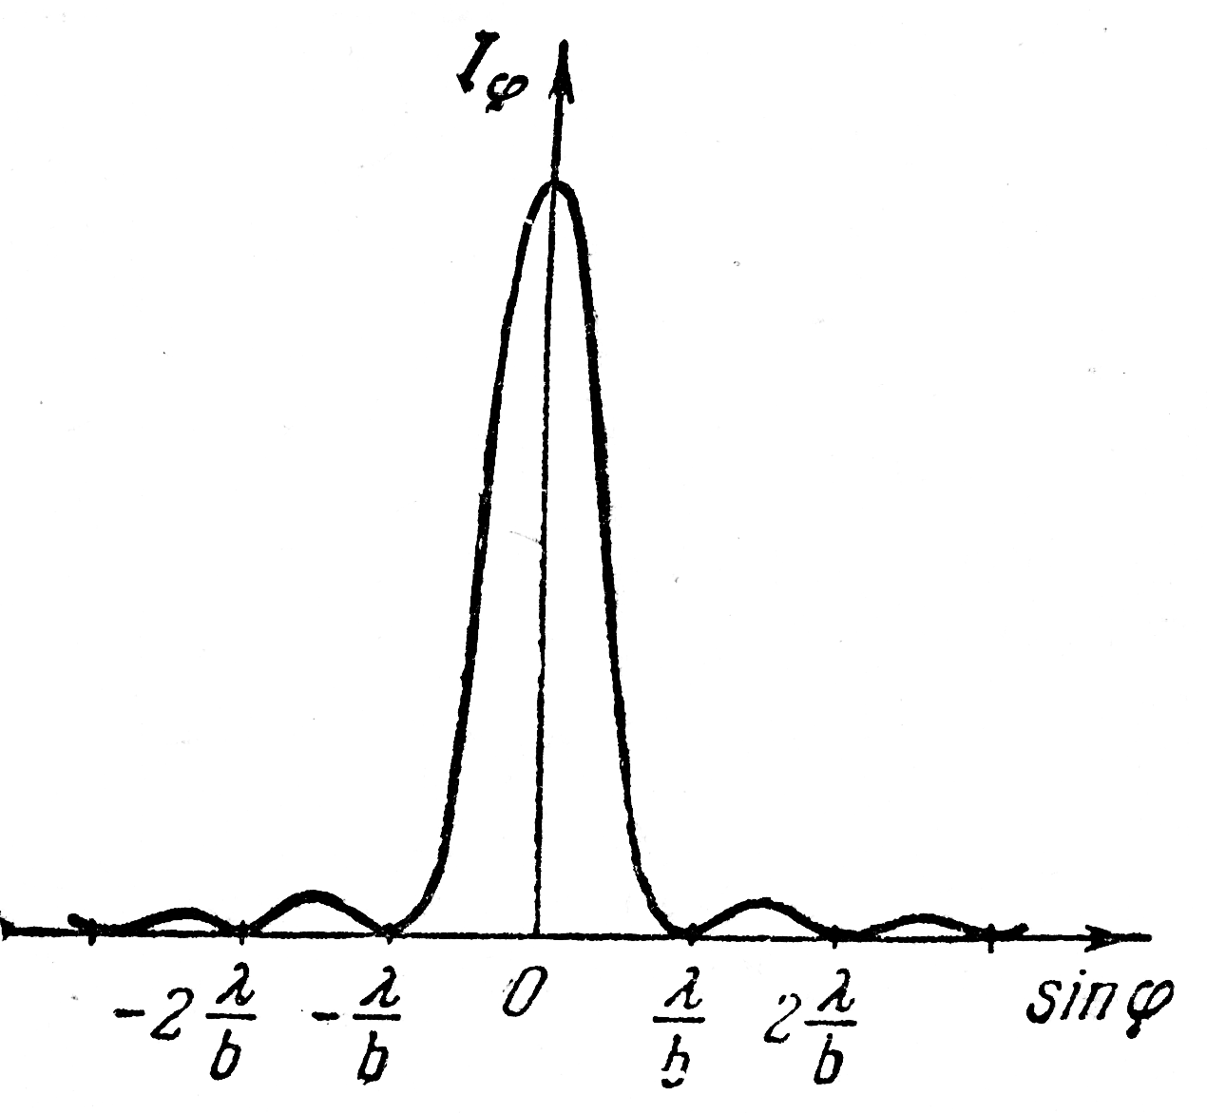
Перейдём теперь к нахождению результирующей интенсивности решётки. Колебания электромагнитных волн являются когерентными (почему?) и для нахождения результирующей интенсивности нужно найти фазовые соотношения между колебаниями, достигающими экрана от щелей. Поскольку от каждой щели распространяется электромагнитная волна и её запаздывание определяется оптической разностью хода, то для направлений, удовлетворяющих условию:
Рис. 7.10. Распределение интенсивности на экране от одной щели. Пояснения в тексте.
bsinϕ = ±mλ, m=1, 2, 3…(7.14)
амплитуды колебаний будут равны нулю; амплитуда результирующего колебания на экране также будет равна нулю.
Итак, условие минимума для одной щели также является условием минимума для решётки (7.14). Теперь обратим внимание на рис. 7.8; нетрудно видеть, что разность хода лучей от соседних щелей запишется: Δ = dsinϕ. Так как сдвиг по фазе определяется Δθ = 2π$\frac{Δ}{λ}$ = =$\frac{2π}{λ}$⋅dsinϕ, см. (7.11), то для направлений, у которых Δθ = ± 2πm, т. е. $\frac{2π}{λ}$dsinϕ = ± 2πm, из которого следует:
dsinϕ = ± mλ, m = 0, 1, 2, … (7.15)
Таким образом, равенство (7.15) является условием максимума при котором электромагнитные колебания, достигшие экрана в соответствующей точке, взаимно усиливают друг друга, а результирующая амплитуда Е_{мах}= = NЕ_{ϕ}. Подставляя её в (7.13), получаем, что интенсивность увеличивается в N² раз, т. е. I_{мах} = N²I_{ϕ}; здесь I_{ϕ} – интенсивность, создаваемая одной щелью в направлении ϕ; вспомним, здесь N – число щелей решётки.
Условие максимума (7.15) указывает на то, что между главными максимумами должны проявить себя дополнительные минимумы, кроме тех которые определяются условием (7.14). Действительно, условие типа:
dsinϕ = (m ±1/N )λ, (7.16)
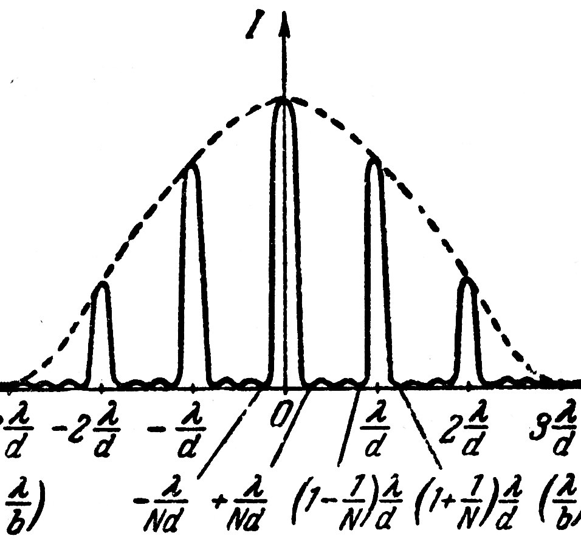
определяет направления добавочных минимумов; здесь m – порядковый номер максимума, N – число щелей, d – постоянная решётки. Дифракционная картина, получающаяся от решётки, имеет вид, представленный на (рис. 7.11). Количество наблюдающихся главных максимумов определяется отношением периода решётки d к длине волны λ [4]. Положение главных максимумов зависит от длины волны λ. Поэтому при пропускании через решётку белого света максимумы (кроме центрального) разлагаются в спектр. Вспоминая равенство (7.15), нетрудно догадаться, фиолетовая часть дифракционного спектра располагается ближе к центру дифракционной картины.
Рис. 7.11. Интерференционная картина от дифракционной решётки.
Заметим, практический интерес представляет случай, когда расстояние между щелями равно ширине самих щелей, т. е.: b = d, см. (рис. 7.8). При этом угловое расстояние между главными максимумами равно λ/2d, так что в пределах эффективной ширины огибающей помещаются только три главных максимума с m = 0, ±1 (рис. 7.11). Остальные главные максимумы практически не наблюдаемы [2, 4].
Настала пора обратить внимание на то, что любая интерференционная картина, зафиксированная на фотопластинке, может играть роль дифракционной решётки; при пропускании электромагнитной волны она даст дифракционную картину. Убедиться в этом можно, вернувшись к интерференционной картине от двух точечных источников (рис. 6.1). Если вместо экрана поместить фотопластинку, то после её проявления на ней возникает система периодически чередующихся относительно тёмных и светлых полос. Интенсивность их подчиняется уравнению вида (6.7), где (1 + cosΔϕ) = 2cos²(Δϕ/2), Δϕ = kdsinθ; d – расстояние между источниками, а ширина полос ≈ dsinθ. При освещении фотопластинки плоской волной возникает интерференционная картина похожая на рис. 7.11, на котором существенны лишь три главных максимума, dsinθ = mλ, m = 0, ±1.
Последнее обстоятельство играет существенную роль в методе голографии, предложенном Д. Габором в 1947 г. Идея голографии состоит в том, что всякая фотография интерференционной картины волн от двух когерентных источников – исходной (опорной) волны и волны, отражённой предметом (предметной) – является голограммой, в которой полностью записаны амплитуда и фазы интерферирующих волн (рис. 7.12). В простейшей схеме часть плоского фронта лазерной волны закрыта призмой, формирующей опорную волну, а другая часть – рассеивающим объектом. Когерентное излучение лазера формирует на фотопластинке интерференционную картину, подобную представленной на рис. 7.13. Если рассеивающий объект (рис. 7.12) убрать, то интерференционная картина будет иметь вид линий параллельных ребру призмы (полосы равной толщины). Отсюда немедленно следует, рассеяние от объекта «промодулировало» эту простую интерференционную картину.
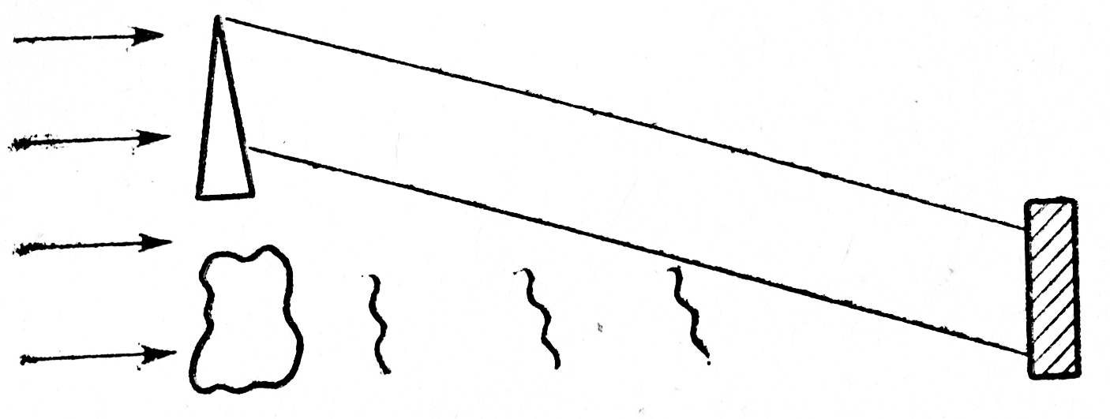
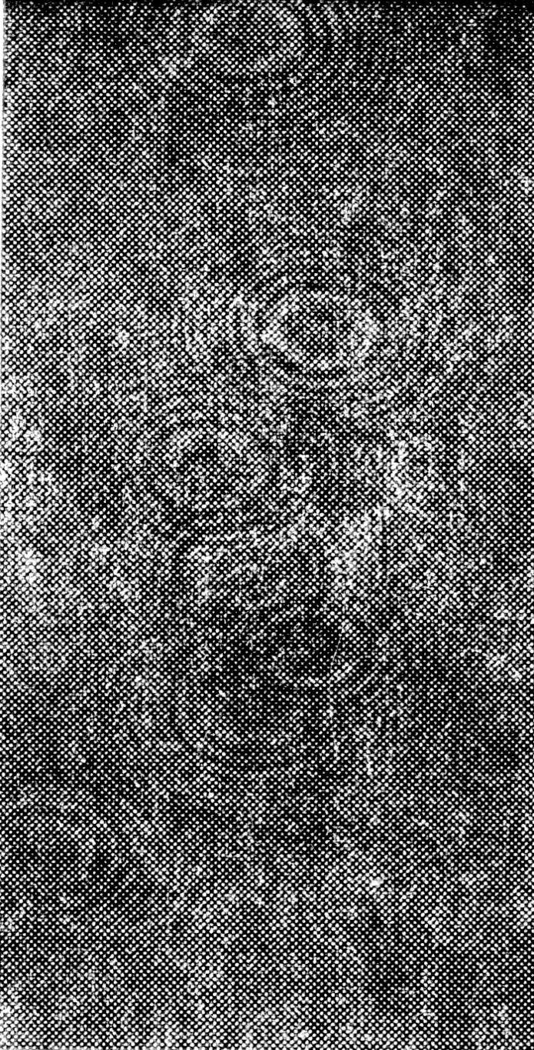
Картина из чередующихся чёрных и светлых полос (рис. 7.13) представляет собой дифракционную решётку. Поэтому при пропускании света через голограмму (рис. 7.14) должен возникнуть неотклонённый луч, это волна, распространяющаяся в направлении центрального максимума (m = 0) и обладающая свойствами опорной волны от источника (см. рис. 7.12). Волны, распространяющиеся в направлении остальных максимумов (m = ± 1), обладают свойствами предметной волны, отражённой от предмета. Одна из этих волн (m = + 1) даёт при этом мнимое изображение, а другая (с m = –1) – действительное изображение предмета. Первое изображение (m = +1) можно наблюдать визуально (рис. 7.14), а второе сфотографировать. Таким образом, дифракция одной опорной волны на голограмме, которая представляет собой фотографию интерференционной картины опорной и предметной волн, даёт как саму опорную волну, так и предметную волну. При этом сама голограмма выступает в роли дифракционной решётки. Предметная волна, несущая информацию о предмете, который на последнем этапе (рис. 7.14) не излучает, может либо наблюдаться визуально, либо фотографироваться.
Рис. 7.12. Схема интерференции опорной и отражённой волн когерентного излучения лазера [7].
Рис. 7.13. Голограмма рассеивающего объекта на рис. 7.12.
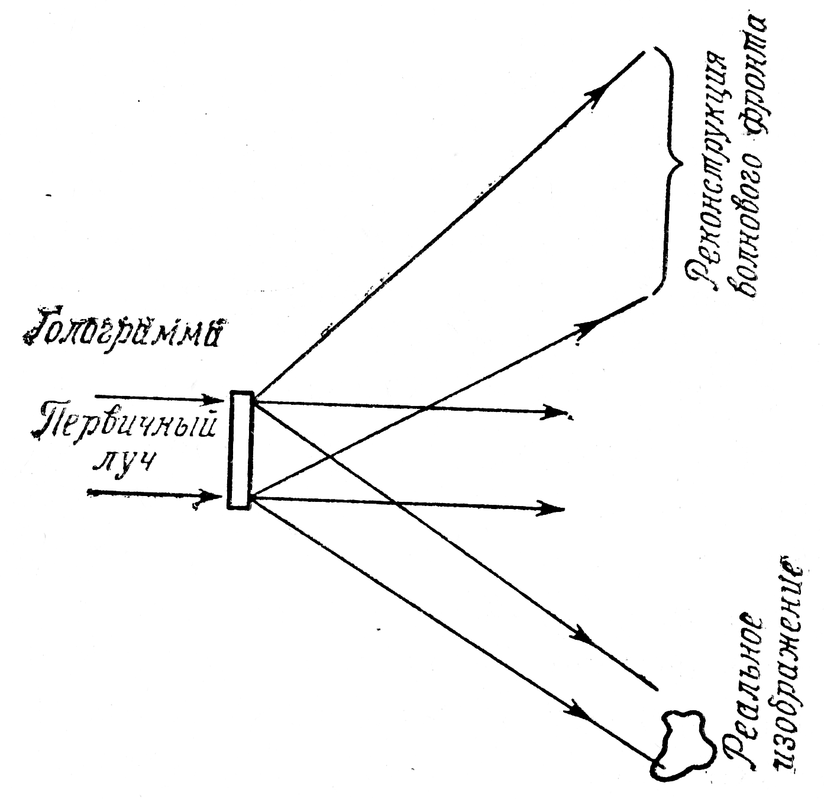
В заключение заметим, волна, рассеянная каким либо объектом, несёт богатую информацию о свойствах объекта. Исходя из принципа Гюйгенса, можно убедиться, что распределение амплитуд и фаз волны на фронте волны в любое мгновение процесса её распространения, исчерпывающим образом характеризует рассеивающие свойства объекта; см., например, параграф 7.2, а также работу [2]. При фотографировании объекта часть информации, которую несёт волна, теряется, поскольку почернение фотопластинки пропорционально квадрату амплитуды волны, т. е. интенсивности, пришедшей в данную точку фотопластинки, и не зависит от фазы волны. Трёхмерное изображение картины фотопластинка преобразует в двумерное. Так происходит потеря информации об объекте при фотографировании.
Рис. 7.14. Схема наблюдения голограммы.
В настоящее время можно наблюдать различные применения голографии, из которых следует, что голограммы могут передаваться на любые расстояния, а реконструкция изображения может производиться вдали от объектов. Кроме того, на одну и ту же пластинку разными длинами волн и при различных наклонах первичного луча могут быть записаны изображения разных объектов. Таким образом, голография является ёмким способом хранения информации.
Голографическая микроскопия свободна от огромного недостатка обычной микроскопии – необходимости фокусирования. Объёмную голограмму можно не торопясь рассматривать в микроскоп, изучать в деталях все срезы объекта, не смотря на то, что полученный снимок относится к какому-то фиксированному мгновению. Значимость такого метода исследования при наблюдении живых объектов очевидна [7].

8. поляризация света

8.1. Происхождение поляризации электромагнитных волн.
Линейное состояние поляризации
Приведённые выше рассуждения показали, что гармонические электромагнитные волны как базисные состояния поля излучения, определяются двумя характеристиками – частотой ω и волновым вектором $k$. При этом молча, предполагается, что состояние поляризации волны всегда одно и то же – волна линейно поляризована вдоль определённой оси. Однако, в принципе, допустимы и другие состояния поляризации. Поэтому полная характеристика базисного состояния поля излучения должна бы включать и описание определённого состояния поляризации. При этом заметим, как утверждает автор работы [2], состояние поляризации является внутренним свойством поля излучения (его «внутренним состоянием»), не связанным с его изменением в пространстве с течением времени. Это состояние никак не объясняется какой-то «структурой» поля излучения, соотношением между его частями, как это можно сделать, например, для внутреннего состояния системы частиц. Иначе говоря [2], это качественно новое, отсутствующее у частиц свойство, которым поле излучения обладает как своеобразный вид материи. В его основе, по-видимому, лежит квантовая природа поля излучения, о которой пойдёт речь в следующей, заключительной, части курса физики. Однако заметим, в первом приближении это свойство поддаётся анализу уже на классическом уровне.
Разбираясь в вопросах электрического и магнитного полей (§ 4.1, 4.2), нам удалось убедиться в существовании единого электромагнитного поля, частным случаем которого и являются эти поля. Нам также удалось представить бегущее электромагнитное поле схемой двух векторов $\vec{E}$ и $\vec{B}$, имеющих фиксированное направление колебаний, определяемое их поведением. Таким образом, до сих пор мы имели дело только с одним типом волн. В этих электромагнитных волнах векторы $\vec{E}$ и $\vec{B}$ в любой момент времени были направлены либо по, либо против соответствующих осей (рис. 5.1), т. е. волны были поляризованы.
Выясним теперь, какие электромагнитные волны, с точки зрения поведения векторов $\vec{E}$ и $\vec{B}$, способна была бы излучать плоскость (XZ) (рис. 5.1), если бы направление тока смещения в ней менялось произвольно. Согласно принципу суперпозиции произвольное движение зарядов на плоскости можно получить всегда, если рассматривать векторную сумму токов. Поскольку наша цель – уточнить характеристики нормальных мод бегущего поля излучения, ограничимся случаем, когда ток смещения может быть представлен через составляющие токи i_{х}(t) и i_{z}(t); они являются гармоническими токами с одной и той же частотой ω, но с разными амплитудами i_{х} и i_{z} и начальными фазами ϕ_{х} и ϕ_{z}. И тогда вектор тока излучения может быть представлен в виде:
$\vec{I_{\text{см}}}$(t) = I_{х}cos(ωt + ϕ_{х})($\vec{e_{x}}$) + I_{z}cos(ωt + ϕ_{z})($\vec{e_{z}}$), (8.1)
а вектор электрического поля в бегущей волне, согласно принципу суперпозиции, будет иметь аналогичный вид, но с запаздыванием по времени:
$\vec{E}$(t) = E_{х}cos(ωt–k_{y}y + ϕ_{х})($\vec{e_{x}}$) + E_{z}cos(ωt – k_{y}y + ϕ_{z})($\vec{e_{z}}$). (8.2)
В формуле (8.1) мы имеем дело со сложением двух взаимноперпендикулярных колебаний одинаковой частоты, в которых участвует каждая заряженная частица на плоскости (XZ) (рис. 5.1). Если возбуждение токов по осям Х и Z находится под контролем, можно всегда добиться того, чтобы разность начальных фаз была бы постоянной: ϕ_{х} – ϕ_{z} = const. В этом случае вектор тока $\vec{I_{\text{см}}}$ будет совершать по плоскости (XZ) упорядоченное движение (рис. 8.1). «Траектория» этого движения в самом общем случае представляет собой эллипс, произвольным образом ориентированный относительно уже выбранных осей Х и Z. Учитывая, что направления этих осей на плоскости заранее не фиксированы, для простоты можно ограничиться случаем, когда оси Х и Z совпадают с главными осями эллипса. Этому случаю отвечает значение постоянной разности фаз равное: ϕ_{х} – ϕ_{z} = ± π/2 (рис. 8.1).
Действительно,
Рис. 8.1. Сложение колебаний токов излучения.
I_{х}(t) = I_{х}cos(ωt + ϕ_{х}), а I_{z}(t) = I_{z}cos(ωt + ϕ_{z}); если учесть, что из постоянства разности фаз ϕ_{z} = ϕ_{х} $∓$ π/2, то I_{z}(t) = I_{z}cos(ωt + ϕ_{х} $∓$π/2) = ± I_{z}sin(ωt + ϕ_{х}). И тогда имеем систему уравнений вида:
$\begin{aligned}\left\{I_{z}(t)=I_{z}\text{sin}(\text{ωt}+ϕ_{x}) | \right.\end{aligned}$; (8.3)
отсюда, возведением в квадрат преобразованной системы уравнений (8.3)
$\frac{I_{z}(t)^{2}}{I_{z^{2}}} + \frac{I_{x}(t)^{2}}{I_{x^{2}}} =±1$, (8.4)
приходим к уравнению эллипса с главными осями I_{z} и I_{х}. Наличие двух знаков означает, при одной и той же ориентации главных осей и их величине конец вектора $\vec{I_{\text{см}}}$ (рис. 8.1) может перемещаться либо по, либо против часовой стрелки, что соответствует выбору знака в гармонической зависимости от времени.
Вспомним некоторые важные частные случаи движения конца вектора $\vec{I_{\text{см}}}$ по эллипсу. Если амплитуды токов I_{z} и I_{х} по двум осям одинаковы, то эллипс превращается в окружность, а конец вектора $\vec{I_{\text{см}}}$ в этом случае движется по окружности с угловой скоростью ± ω. Если разность фаз (ϕ_{х} – ϕ_{z}) равна нулю или π, эллипс вырождается в прямую.
В соответствии с принципом суперпозиции электрическое поле волны, излучаемой током (8.3) имеет вид (рис. 8.2):
$\vec{E}$(t) = E_{z}sin(ωt – k_{y}y + ϕ_{z})($\vec{e_{z}}$) ± E_{х}cos(ωt–k_{y}y + ϕ_{х})($\vec{e_{x}}$). (8.5)
Надо полагать, аналогичный вид имеет и магнитное поле $\vec{B}(t)$, которое в любой момент времени перпендикулярно вектору $\vec{E}(t)$.
Рис. 8.2. Электрическое поле волны, излучаемой током (8.3).
Гармонические электромагнитные волны, у которых на плоскости (ZX) конец вектора $\vec{E}$ обладает упорядоченным движением вида (8.5), называются произвольно поляризованными или эллиптически поляризованными. В таких волнах конец вектора $\vec{E}$, лежащего в плоскости (ZX), перемещается со временем по поверхности эллиптического цилиндра с осью, совпадающей с осью Y, оставляя на нём либо правую, либо левую «нарезку» (рис. 8.3). Частными случаями эллиптической поляризации являются круговая или циркулярная поляризация, когда цилиндр имеет в сечении круг, и линейная поляризация, когда вектор $\vec{E}$ колеблется вдоль определённой оси в плоскости (ZX), перемещающейся параллельно самой себе.
Рис. 8.3. Эллиптически поляризованные электромагнитные волны, в которых вектор
на плоскости (ZX) обладают упорядоченным движением вида (8.5).
Из приведённых рассуждений следует, если движение зарядов в источнике излучения электромагнитных волн не поддаётся нашему контролю, то поле излучения оказывается неполяризованным. Оно может рассматриваться как некогерентная суперпозиция различных состояний линейной поляризации, относительные фазы которых с течением времени меняются произвольно. По этой причине в неполяризованном электромагнитном излучении все состояния линейной поляризации вдоль любых взаимно перпендикулярных осей представлены с равной вероятностью (рис. 8.4).
Рис. 8.4. Все состояния линейной поляризации представлены с равной вероятностью.
Итак, если ограничиться гармоническими электромагнитными волнами от когерентных источников, то самым общим состоянием поляризации является состояние эллиптической поляризации. Убедимся, что это состояние является суперпозиционным состоянием по отношению к двум линейным состояниям поляризации, вдоль главных осей эллипса Z и Х. Вспомним, эллиптически поляризованная бегущая гармоническая волна имеет вид (8.5). Вычисляя её интенсивность S по формуле (5.9), получим:
S = ε_{о}cE_{z}²(sin²(ωt – k_{y}y + ϕ_{z}))_{ср} + ε_{о}cE_{х}²(cos²(ωt–k_{y}y + ϕ_{х}))_{ср}. =
= ε_{о}c([E_{z}²/2] + [E_{х}²/2]) = S_{z} + S_{x}, (8.6)
здесь S_{z} и S_{x} – интенсивности волн, линейно поляризованных вдоль осей Z и X соответственно; при возведении в квадрат перекрёстные члены выпали благодаря ортогональности векторов $\vec{e_{z}}$ и $\vec{e_{x}}$.
Таким образом, из суперпозиции (8.5) линейных состояний поляризации вдоль осей эллипса Z и X следует аддитивность интенсивностей соответствующих волн (8.6).
Из предыдущего изложения мы знаем (в частности, см. формулу (6.2) и пояснения к ней), что при описании распространения электромагнитных волн в пространстве именно это обстоятельство служит критерием того, что какие-то моды (или типы) состояний поля излучения суть независимые базисные состояния. Здесь таковыми являются линейные состояния поляризации вдоль осей эллипса Z и X.
В заключение заметим, с понятием нормальной моды (базисным состоянием) мы впервые встретились в работе [5, § 6.1], где имели дело с упругой бегущей волной. Рассмотренный сейчас параграф, указывает на то, что для полного задания базисного состояния (нормальной моды) поля излучения бегущей волны помимо частоты ω и волнового вектора $k$ здесь ещё необходимо фиксировать определённый базисный тип поляризации – линейный или циркулярный. Например, базисным состоянием является волна гармоническая плоская, стоячая, линейно поляризованная, например, по оси Z (рис. 8.3).

8.2. Изменение состояния поляризации и их интерференция
В предыдущем параграфе мы убедились в том, что состояние поляризации, являясь неотъемлемой характеристикой поля излучения, распространяется с ним в пустоте без изменения. В то же время при взаимодействии с веществом за счёт переизлучения исходное состояние поляризации может меняться. Почему? В природе существуют вещества, у которых в двух взаимноперпендикулярных направлениях резко отличаются коэффициенты электропроводности, типичным представителем которых является турмалин. Такие системы могут быть созданы и искусственно, например, «забор» из проволочек (рис. 8.5). Нетрудно убедиться в том, что подобные системы способны резко изменять состояние поляризации. Убедимся в этом. Пусть на такую систему падает эллиптически поляризованная? (см. (8.5)) электромагнитная волна, в которой главными осями эллипса являются оси Z и Х (рис. 8.5). При соответствующей ориентации системы энергия компоненты электрического поля Е_{х} за счёт высокой электропроводности полностью переходит в тепло и, тем самым, исчезает из волны, т. е. поглощается. Другая же компонента поля Е_{z} проходит сквозь систему без изменения (рис. 8.5). В результате данная система из двух базисных состояний линейного типа, образующих эллиптически поляризованную волну, пропускает только одно базисное состояние этого типа. Поэтому такие системы принято называть линейными поляризаторами вдоль определённой оси.
Рис. 8.5. Система, способная изменять состояние поляризации.
Здесь уместно заметить, что такого рода системы позволяют по-новому подойти к определению базисных состояний. Приведённые выше определения слишком тесно связаны с описанием поведения векторов $\vec{E}$ и $\vec{В}$ в плоскости ZX, перпендикулярной направлению распространения волны. Это обусловлено как инерционностью приборов при слежении за векторами $\vec{E}$ и $\vec{В}$, так и при убывании интенсивности волны. Это позволило автору работы [2] дать определение линейной поляризации, связав его со свойствами поляризатора. «Электромагнитная волна находится в состоянии линейной поляризации вдоль некоторой оси, если она полностью проходит через линейный поляризатор с осью пропускания вдоль этой оси и полностью поглощается линейным поляризатором с осью пропускания вдоль перпендикулярной оси» [2].
Применим введённое выше понятие к анализу произвольного состояния эллиптической поляризации. Пусть падающее поле излучения линейно поляризовано вдоль оси X ′, образующей угол α с осью пропускания X линейного поляризатора. По отношению к базисным состояниям линейной поляризации вдоль осей Z и Х исходное состояние является суперпозиционным (вырожденным эллиптическим). Это означает, что
$\vec{E}{}^{пад}{\vec{E}}_{x}+{\vec{E}}_{z}$= [Е ^{пад}⋅cosα($\vec{e_{x}}$) + Е ^{пад}⋅sinα($\vec{e_{z}}$)]⋅cos(ωt – k_{x}x). (8.7)
При прохождении через поляризатор компонента $\vec{Е_{z}}$ поглощается. Пропускается только компонента $\vec{Е_{х}}$≡ $\vec{Е}{}^{пр}$ (рис. 8.6):
Рис. 8.6. Анализ произвольного состояния эллиптической поляризации.
$Е{}^{пр}$ = (Е ^{пад}⋅cosα)⋅cos(ωt – k_{x}x)⋅$\vec{e_{x}}$. (8.8)
Переходя к интенсивности для прошедшей волны: I ^{пр} = (Е ^{пр}) ², из формулы (8.8) получаем закон Малюса (рис. 8.6):
I ^{пр} = (Е ^{пад}⋅cosα)² = I ^{пад}⋅cos²α. (8.9)
Как и следовало ожидать, если угол падения α = π/2 интенсивность прошедшей волны: I ^{пр} = 0. Другими словами, через два линейных поляризатора со взаимно перпендикулярными осями пропускания поле излучения не проходит. Однако, если между ними поместить третий поляризатор, ось пропускания которого Y ′ образует угол β с осью Y, поле излучения пройдёт через систему (рис. 8.7). Почему? Дело в том, что по отношению к среднему поляризатору состояние линейной поляризации, являясь базисным для двух крайних поляризаторов, является не базисным, а суперпозиционным; вырожденный эллипс. Поэтому, согласно закону Малюса, формула (8.9), этот поляризатор пропустит поле излучения с интенсивностью I ^{пад}⋅cos²β. По отношению к третьему поляризатору состояние поля излучения, прошедшего сквозь второй поляризатор (с осью пропускания Y ′) (рис. 8.7), также является суперпозиционным. Поэтому его интенсивность вновь подчиняется закону Малюса с углов β ′ = π/2 – β. И тогда двукратное применение закона Малюса даёт:
I ^{пр} = (I ^{пад}⋅cos²β)⋅cos²($\frac{π}{2}$ – β) = I ^{пад}⋅cos²β⋅sin²β = $\frac{I^{пад}}{4}$⋅sin²2β ; (8.10)
Рис. 8.7. О выборе базисных состояний, способствующих наблюдению физических величин.
здесь I ^{пад} – интенсивность падающей волны, линейно поляризованной вдоль оси Y (рис. 8.7). Кроме того, нам пришлось воспользоваться школьным выражением из тригонометрии для двойного угла, а именно, sin2β = 2⋅sinβ⋅cosβ; разумеется, здесь также пришлось домножить числитель и знаменатель на два, что привело к появлению четвёрки в знаменателе при возведении в квадрат.
Следует подчеркнуть, в этой несложной ситуации можно убедиться в том, что выбор базисных состояний поляризации с помощью линейных поляризаторов ясно демонстрирует связь этих состояний с наблюдением соответствующих физических величин. Действительно, после прохождения эллиптически поляризованной волны через линейный поляризатор она оказывается в состоянии поляризации с заданным направлением колебаний векторов $\vec{E}$ и $\vec{В}$, но с неопределённым значением, например, спиральности. Вместе с тем, заметим, состояния поляризации, в которых определённые значения характеристик наблюдались бы одновременно, в природе не существуют.
В заключение рассмотрим на примере состояний поляризации вопрос о соотношении между разложением поля излучения по базисным состояниям и интерференцией. В том и другом случае формально приходится иметь дело с аддитивностью или неаддитивностью квадратичных величин, например, см. формулу (8.6) интенсивности. На первый взгляд, казалось бы, что разложение по базисным состояниям соответствует некогерентной суперпозиции, при которой интерференция отсутствует. Однако причины подобной аддитивности здесь всё-таки иные. Действительно, если присмотреться к уравнениям (8.5) и (8.6), перекрёстный член в интенсивности вида ($\vec{Е_{х}}$⋅$\vec{Е_{z}}$) включает, как известно, множители вида ($\vec{e_{x}}$⋅$\vec{e_{z}}$) и (cosΔϕ). Первый из них обращается в нуль, если соответствующие состояния $\vec{Е_{i}}$ ∼ $\vec{e_{i}}$ являются базисными. Второй же множитель обращается в нуль, если суперпозиция соответствующих состояний некогерентна. Очевидно, что если в случае разложения по базисным состояниям cosΔϕ = ± 1, так что мы по-прежнему здесь имеем дело с когерентной суперпозицией, которая, однако, себя не проявляет только по тому, что другой множитель ($\vec{e_{x}}$⋅$\vec{e_{z}}$) = 0.
Тем не менее, добиться интерференции полей излучения, находящихся в базисных состояниях поляризации, всё-таки можно. Для этого исходное циркулярнополяризованное состояние поля излучения разложим на состояния, линейнополяризованные вдоль осей Y и Z, а затем поле излучения в каждом из этих состояний пропустим через линейный поляризатор с осью пропускания Y ′ (рис. 8.7), образующей с осью Y угол β. В этом случае каждая из доле поля излучения оказывается в одном и том же состоянии линейно поляризованном вдоль оси Y ′, которое является суперпозиционным по отношению к исходным базисным состояниям. Образуя суперпозицию этих долей, учитывая формулу (6.9) и, приняв во внимание, что cosΔϕ = ± 1, для интенсивности результирующей волны из уравнения (8.5) получим выражение вида (6.10):
I = , (8.11)
что, как следует из формулы (6.9), соответствует наличию интерференции. Отсюда следует, разложение по базисным состояниям – это пример когерентной суперпозиции состояний, в котором сохраняется потенциальная способность соответствующих долей поля излучения к интерференции. При создании соответствующих условий эксперимента, эта способность может проявиться явно. Предпримем усилия к прояснению условий, необходимых для проявления интерференции поля поляризованного излучения.

8.3. Воздействие анизотропного вещества на скорость
распространения линейнополяризованных волн
Глядя на предыдущее изложение, можно заметить, нам приходилось неуклонно следовать логике постепенного усложнения рассматриваемых материальных объектов. Так, например, после введения общих представлений о взаимодействии [5, гл. 1 – 5], шло постепенное усложнение рассматривавшихся систем взаимодействующих частиц, составляющих вещество [5, гл. 6 – 8]. После перехода к локальному описанию электромагнитного взаимодействия шло постепенное усложнение рассматривавшихся электромагнитных полей ([5, гл. 9], гл. 1 – 4 данного уч. пос.). При этом явно проявилось то, что многие черты описания вещества и электромагнитного поля весьма сходны друг с другом. А именно, в рамках модели сплошной среды (континуума) простейшие стационарные состояния материального объекта любой природы имеют вид нормальной моды или гармонической волны ([5, гл. 5, 6], гл. 4 – 6 данного уч. пос.). Это даёт надежду на эффективность использования таких состояний и при описании наиболее сложных физических систем [2], включающих произвольно движущиеся заряженные частицы вещества и произвольное электромагнитное поле.
Главная особенность подобных физических систем проявляется в том, что входящие в них заряженные частицы вещества и электромагнитное поле являются совершенно равноправными и взаимосвязанными материальными объектами. Разумеется, уравнения движения одних только частиц уже не описывают такие системы. Для их последовательного и полного описания уравнения движения для каждой частицы необходимо дополнить уравнениями, описывающими изменение со временем самого электромагнитного поля. В простейших случаях, представляющих для нас интерес, решение таких уравнений сводится к учёту «одностороннего» воздействия вещества на электромагнитное поле излучения.
Вспомним теперь, электрическое и магнитное поля были введены нами как удобный способ описания взаимодействия в системах неподвижных или стационарно движущихся зарядов ([5, гл. 9]; гл. 1– 3 данного учеб. пос.). Затем выяснилось (гл. 4, 5), что эти поля следует рассматривать как характеристики материального объекта, физически существующего независимо от зарядов. Электрическое и магнитное поля могут возникать без непосредственного воздействия со стороны заряженных частиц за счёт электромагнитной (и не только) индукции. Другими словами, они являются компонентами единого электромагнитного поля. Нам удалось проанализировать свойства электромагнитного поля вдали от зарядов; т. е. в «чистом виде» (гл. 6, 7). Этот анализ подтвердил, что электромагнитное поле излучения существует само по себе, служа переносчиком между заряженными частицами фундаментальных физических величин – энергии и импульса. Однако заметим, до сих пор мы рассматривали распространение электромагнитных волн в пустоте, либо неявно предполагалось, что это происходит в изотропной среде. В этих случаях по любому направлению фазовые скорости (или коэффициенты преломления) и коэффициенты поглощения были одинаковы. В анизотропных средах это не так; величина поляризуемости среды α под воздействием электрического поля волны будет разной в разных направлениях. Это влечёт за собой важные следствия: поляризуемость связана с диэлектрической проницаемостью ε (1.32а), а ε определяет показатель преломления среды n (5.17). Иными словами, электромагнитная волна распространяется в среде с разной скоростью в разных направлениях. Заметим, не только изменения фазовой скорости, но и коэффициента поглощения для различных базовых состояний поляризации в таких средах оказываются различными. Будем рассматривать только те из них, в которых наиболее полно проявляются физические характеристики базисных состояний поляризации и фундаментальная роль принципа суперпозиции.
Обсуждение подобных явлений удобно начать с анизотропного поглощения. В природе существуют кристаллы с анизотропными свойствами, например, турмалин, в которых в двух взаимноперпендикулярных направлениях, например, Y и Z, резко различаются коэффициенты электропроводности (2.11) σ_{у} и σ_{z}, а вместе с этим и поглощение энергии. Если коэффициент поглощения в направлении оси Y значительно больше коэффициента поглощения по оси Z, то, как показывают теоретические исследования работы [2], амплитуда волны в состоянии линейной поляризации вдоль оси Z резко убывает; экспериментальные исследования не противоречат этим исследованиям. Поэтому такого рода кристаллы способны пропускать почти без изменения только волну в состоянии линейной поляризации вдоль оси Y, служа, тем самым, линейным поляризатором с осью пропускания вдоль этой оси.
Переходя к обсуждению явления анизотропного преломления, ограничимся только нормальным падением электромагнитных волн на анизотропные вещества с определённой ориентацией их анизотропных свойств. В этом случае наиболее ярко проявляют себя различия в фазовых скоростях ($υ_{ф}=\frac{c}{n_{i}}$) электромагнитных волн, относящихся к базовым состояниям поляризации разных типов. Фактически, каждое базисное состояние поляризации волны ведёт себя в подобных веществах так, как будто это электромагнитные волны разного «цвета» (с разными показателями преломления n_{i}), хотя частота ω для них одна и та же.
Анизотропное преломление наблюдается при распространении электромагнитных волн с линейной (и циркулярной) поляризацией. Линейная поляризация имеет место тогда, когда вещество состоит из вытянутых и ориентированных вдоль одной из осей молекул, обладающих различной «жёсткостью» относительно колебаний их зарядов вдоль и поперёк оси молекулы. Подобное состояние вещества может быть создано искусственно. Например, путём создания внутреннего напряжения материала или помещением, в среднем изотропных, веществ в электрическое поле (жидкие кристаллы), «выстраивающее» все молекулы в одном направлении.
К числу кристаллов, обладающих анизотропным преломлением по отношению к линейно поляризованным волнам, относятся кварц и исландский шпат. Они обладают единственным выделенным направлением – оптической осью, вдоль которой фазовые скорости волн в любом состоянии линейной поляризации одинаковы. Это направление «вытянутости» молекул. Во всех других направлениях фазовые скорости электромагнитных волн, линейнополяризованных во взаимно перпендикулярных направлениях, различны. Пренебрегая поглощением, рассмотрим нормальное падение электромагнитной волны на кристалл, вырезанный таким образом, что его оптическая ось перпендикулярна направлению распространения падающей волны (рис. 8.8).
Рис. 8.8. Различие фазовых скоростей электромагнитных волн, относящихся к базовым состояниям поляризации разных типов.
В этом случае обе компоненты падающей эллиптически поляризованной волны в состояниях линейной поляризации вдоль оптической оси $Е_{\text{\backslash "\}\} \}\} \{}}$ и перпендикулярной к ней $Е_{}$ распространяются вдоль оси Х перпендикулярно поверхности кристалла, с разными фазовыми скоростями $υ_{\text{\backslash "\}\} \}= \{ \{c\} over \{n rSub \{ size 8\{}\text{\}\} \} \} \} \{}}$ и $υ_{}=\frac{c}{n_{}}$ (рис. 8.8); здесь $n_{\text{\backslash "\}\} \}\} \{}}$ и $n_{}$ – показатели преломления компонент электромагнитной волны, соответственно, параллельной и перпендикулярной оптической оси. Различие в скоростях приводит к тому, что на выходе из кристаллической пластинки между компонентами волны с подобными базисными состояниями поляризации возникает дополнительная разность фаз:
Δϕ_{доп} = $k_{\text{\backslash "\}\} \}\} \{}}$Δх – $k_{}$Δх = $\frac{2π}{λ_{\text{\backslash "\}\} \} \} \} \{}}}$Δх – $\frac{2π}{λ_{}}$Δх = $\frac{2π}{υ_{\text{\backslash "\}\} Т\} \} \} \{}}}$Δх – $\frac{2π}{υ_{}Т}$Δх =
= $\frac{ω}{с}n_{\text{\backslash "\}\} \}\} \{}}$Δх – $\frac{ω}{c}n_{}$Δх = $\frac{2π}{λ_{о}}$Δх($n_{\text{\backslash "\}\} \}\} \{}}$–$n_{}$), (8.12)
где $λ_{o}$– длина электромагнитной волны в вакууме; заметим, знак разности фаз Δϕ_{доп}, зависящий от ($n_{\text{\backslash "\}\} \}\} \{}}$–$n_{}$), для разных кристаллов различен.
Так как фазовые скорости волн $Е_{\text{\backslash "\}\} \}\} \{}}$ и $Е_{}$ различны ($υ_{\text{\backslash "\}\} \} <> υ rSub \{ size 8\{ ortho \}\} \} \{}}$), эти волны можно выделить в «чистом» виде, воспользовавшись особенностями анизотропного преломления. Для этого применяются поляризационные призмы, например, Волластона (или Николя). В них кристаллы из одинакового вещества вырезаны таким образом, что оптическая ось в призме АBD (рис. 8.9) параллельна ребру АВ, а в призме BCD она перпендикулярна плоскости рисунка. При нормальном падении на призму АBD эллиптически поляризованной волны её компоненты $Е_{\text{\backslash "\}\} \}\} \{}}$ и $Е_{}$ внутри этой призмы распространяются вдоль оси Х с разыми фазовыми скоростями $υ_{\text{\backslash "\}\} \} <> υ rSub \{ size 8\{ ortho \}\} \} \{}}$. Попадая в призму BCD, исходные волны $Е_{\text{\backslash "\}\} \}\} \{}}$ и $Е_{}$ внутри этой призмы меняются ролями (рис. 8.9), поскольку в ней они распространяются со скоростями $υ_{}$ и $υ_{\text{\backslash "\}\} \}\} \{}}$ соответственно. Достигнув границы раздела BD, компоненты испытывают преломление, отклоняясь по закону Снеллиуса (5.18) от перпендикуляра (пунктир) на разные углы. Наконец, испытав на грани CD дополнительное преломление, из призмы Волластона выходят синхронно и симметрично по отношению к оси Х две пространственно разделённые волны $Е_{\text{\backslash "\}\} \}\} \{}}$ и $Е_{}$, обладающие линейной поляризацией во взаимно перпендикулярных направлениях (рис. 8.9).
Анизотропное преломление можно использовать в практических целях, в частности, для наблюдения интерференции поля поляризованного излучения. Как следует из формулы (8.12), при прохождении электромагнитной волны через кристаллическую пластинку, появляется дополнительная разность фаз Δϕ_{доп} между базисными состояниями линейной поляризации. Толщина пластинки кристалла (рис. 8.8) не оказывает никакого влияния на состояние линейной поляризации падающей волны вдоль и поперёк оптической оси. Чтобы заставить интерферировать прошедшие через пластинку две компоненты электромагнитной волны $Е_{\text{\backslash "\}\} \}\} \{}}$ и $Е_{}$, необходимо, следуя формуле (8.11), спроецировать их на какое-то общее направление. С этой целью их пропускают через линейный поляризатор (рис. 8.10), ось пропускания которого образует угол α с оптической осью пластинки. Такой поляризатор пропускает сквозь себя две электромагнитные волны Е₁ = Е||⋅cosα и Е₂ = Е⊥sinα в одном и том же состоянии линейной поляризации, обладающие по-прежнему разностью фаз Δϕ_{доп} (8.12). Эти две волны уже способны интерферировать, давая максимум или минимум интенсивности в зависимости от толщины пластинки.
Рис. 8.9. Разделение призмой Волластона падающей эллиптически поляризованной волны на две пространственно разделённые компоненты
и
, обладающие линейной поляризацией во взаимно перпендикулярных направлениях.
Рис. 8.10. Линейный поляризатор для наблюдения интерференции поля поляризованного излучения.
Из предыдущих рассуждений следует, скорость распространения электромагнитных волн в среде зависит от показателя преломления среды n (5.17). Вместе с тем, показатель преломления среды определяется её внутренней структурой, которая характеризуется диэлектрической проницаемостью среды ε. Поэтому, как упоминалось выше, в одноосных кристаллах диэлектрическая проницаемость ε в направлении оптической оси ε|| и в направлениях перпендикулярных к ней ε⊥ имеет различные значения. Поэтому при прохождении электромагнитных волн через некоторые кристаллы (исландский шпат, кварц, турмалин) наблюдается разделение светового луча на два, поляризованные во взаимноперпендикулярных направлениях. Это указывает на то, что расщепление на две волны может происходить не только по скоростям, но и по направлениям лучей в пространстве. Например, двойное лучепреломление можно наблюдать с помощью кристаллической пластинки, вырезанной параллельно оптической оси, заставляя свет падать под углом к её нормали. Двойное лучепреломление в одноосных кристаллах объясняется анизотропией электрических свойств. Уточним, «одноосность» предполагает выделенное направление в кристалле, вдоль которого, не разделяясь, световые лучи распространяются с одинаковой скоростью.
Направим поляризованный луч так, чтобы плоскость падения электромагнитной волны была перпендикулярна к оптической оси (отображена на рис. в виде точек) и составляла угол γ с нормалью к кристаллической пластинке (рис. 8.11 а). Происходит преломление в соответствии с законом для изотропных сред, а именно: $\frac{\text{sin}γ}{\text{sin}α_{o}}=n_{o}$. Такой луч принято называть обыкновенным. Повернув луч около оси на 90^{о} (рис. 8.11 б), мы также будем наблюдать преломление, однако оно отличается смещением луча. Этот луч принято называть необыкновенным, его показатель преломления n_{e} = $\frac{\text{sin}γ}{\text{sin}α_{е}}$. Самым замечательным здесь является то, что при промежуточных положениях мы не наблюдаем одного луча с промежуточным углом преломления, а видим два луча – обыкновенный и необыкновенный, с их коэффициентами преломления n_{о} и n_{e}. Как и ранее, вектор напряжённости электрического поля раскладывается на два вектора, лежащих вдоль главной оси и перпендикулярной к ней. Каждая компонента поля создаёт своё поле, свою волну. При вращении луча света около его оси интенсивности этих двух лучей всё время меняются; ослабление одного луча сопровождается усилением другого.
Рис. 8.11. К вопросу о наблюдении двойного лучепреломления.
Поскольку лучи преломляются дважды, при входе и выходе из пластинки, обыкновенный и необыкновенный лучи выходят параллельными. При соответствующей толщине пластинки можно измерить разность показателей преломления; по смещению пучков.
Теперь проясним причину происхождения названий «обыкновенный» и «необыкновенный» лучи. Начнём вращать кристаллическую пластинку, оптическая ось которой параллельна грани, около нормали к отражающей грани. Для изотропного тела такое вращение не могло бы внести изменения в явление преломления (или отражения). При вращении кристаллической пластинки обнаруживается, что с одним лучом ничего не происходит: его положение в пространстве и интенсивность остаются неизменными. Этот луч и называется обыкновенным. Напротив, необыкновенный луч при этом вращении меняет не только интенсивность, но и своё положение в пространстве. Другими словами, необыкновенный луч не подчиняется законам изотропных сред. В общем случае необыкновенный луч может не находиться в одной плоскости с падающим лучом [4].

Библиографический список

Основной список
- Бондарев, Б.В. Курс общей физики. В 3 кн. Кн. 1. Механика: учеб. пособие / Б.В. Бондарев, Н.П. Калашников, Г.Г. Спирин. – 2-е изд. – Москва : Высш. шк., 2005. – 352 с.
- Суханов, А.Д. Фундаментальный курс физики. Учеб. пособие для вузов. В 4-х томах. Том 2. Континуальная физика / А.Д. Суханов. – Москва: Агар, 1998. – 709 с.
- Мултановский, В.В. Курс теоретической физики: Классическая электродинамика: учеб. пособие для студентов физико-математических. факультетов педагогических институтов / В.В. Мултановский, А.С. Василевский. – Москва: Просвещение, 1990. – 272 с.
- Савельев, И.В. Курс общей физики: Т.3: Оптика, атомная физика, физика атомного ядра и элементарных частиц / И.В. Савельев. – Москва: Наука, 1973. – 528 с.
- Лебедев, Я.Д. Физика: учебное пособие в 3-х ч. Часть 1. Механика, колебания и волны, молекулярная физика, электростатика / Я.Д. Лебедев; Мин-во обр. и науки РФ; Вологод. гос. ун-т. – Вологда, ВоГУ, 2015. – 144 с.

Вспомогательный список

- Геворкян, Р.Г. Курс физики: учеб. пособие / Р.Г. Геворкян. – Москва: Высшая школа, 1979. – 656 с.
- Китайгородский, А.И. Введение в физику / А.И. Китайгородский. – Москва: Наука, 1973. – 688 с.
- Минасян, Л.А. Единая теория поля: Философский анализ современны проблем физики элементарных частиц и космологии. Опыт синергетического осмысления / Л.А. Минасян. – Москва: КомКнига, 2005. – 176 с.
- Савельев, И.В. Курс общей физики: Т.2: Электричество / И.В. Савельев. – Москва: Наука, 1973. – 431 с.
- Лебедев, Я.Д. Пропедевтический курс по физике: учебное пособие / Я.Д. Лебедев. – Вологда: ВоГУ, 2014. – 86 с.

